JUDUL SKRIPSI: DIKETIK DENGAN HURUF BESAR DAN TEBAL, BIASANYA TIDAK ADA SINGKATANDAN KURANG DARI 20 KATA

SKRIPSI

Oleh:
Jiad Dzikri Ramadia
220660121093
PROGRAM STUDI INFORMATIKA FAKULTAS TEKNOLOGI INFORMASI UNIVERSITAS SEBELAS APRIL
2026

PERNYATAAN KEASLIAN SKRIPSI

Saya yang bertanda tangan di bawah ini:
Nama : Jiad Dzikri Ramadia
NIM : 220660121093
Alamat :

dengan ini menyatakan bahwa Skripsi yang berjudul:
Judul adalah merupakan hasil karya saya sendiri yang belum pernah dipublikasikan baik secara keseluruhan maupun sebagian, dallam bentuk karya ilmiah. Skripsi ini sepenuhnya merupakan karya intelektual saya dan seluruh sumber yang menjadi rujukan dalam skripsi ini telah saya sebutkan sesuai kaidah akademik yang berlaku umum, termasuk para pihak yang telah memberikan kontribusi pemikiran pada isi, kecuali yang menyangkut ekspresi kalimat dan desain penulisan.
Demikian pernyataan ini saya nyatakan secara benar dengan penuh tanggung jawab dan integritas.

Sumedang, Desember 2025
Yang menyatakan,

tanda tangan

Jiad Dzikri Ramadia

PERSETUJUAN SIDANG SKRIPSI

Nama : Jiad Dzikri Ramadia
NIM : 220660121093
Peminatan : Peminatan
Judul Skripsi : Judul

Telah disetujui untuk diuji pada Sidang Akhir Skripsi Program Strata Satu (S1) Informatika Fakultas Teknologi Informasi Universitas Sebelas April.

Pembimbing 1,  Dody Herdiana, S.T., M. Kom., Ph.D.  NUPTK. 7949757658130142 | Pembimbing 2,  Muhammad Agreindra Helmiawan, S. Kom., M.T.  NUPTK. 6352764665130313

PENGESAHAN SKRIPSI

Nama : Jiad Dzikri Ramadia
NIM : 220660121093
Peminatan : Peminatan
Judul Skripsi : Judul

Telah disidangkan dan dinyatakan lulus pada sidang akhir Skripsi program Strata satu (S1) Program Studi Informatika Fakultas Teknologi Informasi Universitas Sebelas April pada tanggal <tgl-bulan-tahun>.

Penguji I,  Nama Lengkap dan Gelar  NUPTK. | Penguji II,  Nama Lengkap dan Gelar  NUPTK.

Mengetahui:
Ketua Program Studi,

Fathoni Mahardika, S. Kom., M.T.
NUPTK. 1762767668130282

ABSTRAK

JUDUL SKRIPSI: DIKETIK DENGAN HURUF BESAR DAN TEBAL, BIASANYA TIDAK ADA SINGKATANDAN KURANG DARI 20 KATA

Latar belakang masalah dan tujuan ………………………………………….
………………………………………………………………………………..
………………………………………………………………………………..
Metode ……………………………………………………………………….
………………………………………………………………………………..
………………………………………………………………………………..
Hasil ………………………………………………………………………….
………………………………………………………………………………..
………………………………………………………………………………..
Kesimpulan dan Kontribusi ………………………………………………….
………………………………………………………………………………..
………………………………………………………………………………..
Kata Kunci: Kata Kunci, Kata Kunci, Kata Kunci.

Keterangan:
Abstrak terdiri dari 200-400 kata yang memuat permasalahan yang dikaji metode yang digunakan, ulasan singkat serta penjelasan hasil penelitian dan kesimpulan yang diperoleh dan kontribusi dalam pengembangan keilmuan yang dikaji. Dalam abstrak tidak boleh ada referensi, abstrak proposal skripsi dicetak dengan satu spasi dan mempunyai batas tepi yang sama dengan halaman isi/utama serta hanya 1 halaman. Halaman yang memuat abstrak diberi judul ABSTRAK yang berjarak + 3 cm dari tepi atas kertas. Lembar abstrak diakhiri dengan daftar kunci (keyword)

KATA PENGANTAR

…..

Sumedang, Juli 2026

Penulis

DAFTAR ISI

PERNYATAAN KEASLIAN SKRIPSI 0
PERSETUJUAN SIDANG SKRIPSI 1
PENGESAHAN SKRIPSI 2
ABSTRAK 5
KATA PENGANTAR 7
DAFTAR ISI 8
DAFTAR GAMBAR 12
DAFTAR TABEL 13
BAB I PENDAHULUAN 1
1.1 Latar Belakang 1
1.2 Rumusan Masalah 4
1.3 Tujuan 4
1.4 Batasan Masalah 5
1.5 Kontribusi Penelitian 6
1.6 Sistematika Penelitian 8
BAB II TINJAUAN PUSTAKA DAN KERANGKA BERPIKIR 11
2.1 Pendahuluan 11
2.2 Teori dan Konsep Non-Repudiation dan Immutable Logging dalam Digital Forensics Readiness 11
2.2.1 Konsep Non-Repudiation 12
2.2.2 Konsep Immutable Logging 15
2.2.3 Digital Forensics Readiness 21
2.2.4 Integrasi Non-Repudiation dan Immutable Logging 24
2.2.5 Prinsip First to File dan Implikasi Keamanan Data dalam Pengajuan HKI 26
2.3 Penelitian Sebelumnya 30
2.4 Kerangka Berpikir 37
2.5 Ringkasan Bab 40
BAB III METODODLOGI PENELITIAN 42
3.1 Pendahuluan 42
3.2 Pendekatan Penelitian 43
3.3 Tahapan Penelitian 44
3.3.1 Identifikasi Masalah 46
3.3.2 Definisi Tujuan Solusi 46
3.3.3 Instrumen Penelitian 48
3.3.4 Perancangan Artefak 50
3.3.5 Implementasi Artefak 66
3.3.6 Demonstrasi Artefak 66
3.3.7 Evaluasi Artefak 68
3.4 Metode Pengumpulan Data 73
3.5 Metode Analisis Data 74
3.6 Etika Penelitian 76
3.7 Ringkasan Bab 77
BAB IV HASIL PENELITIAN 79
4.1 Pendahuluan 79
4.2 Hasil Penelitian 80
4.2.1 Perancangan Arsitektur Immutable Logging 80
4.2.2 Implementasi Modul Immutable Logging 84
4.2.3 Evaluasi Efektivitas Non-Repudiation 94
4.3 Pembahasan Hasil Penelitian 95
4.3.1 Analisis Arsitektur Immutable Logging 95
4.3.2 Analisis Implementasi Modul Immutable Logging 95
4.3.3 Analisis Efektivitas Non-Repudiation 96
4.4 Implikasi Penelitian 96
4.5 Keterbatasan Penelitian 97
4.6 Ringkasan Bab 97
BAB V KESIMPULAN DAN SARAN 99
5.1 Kesimpulan 99
5.2 Saran 99
DAFTAR PUSTAKA 101
LAMPIRAN 105
Lampiran 1. Data Diri Penyusun 105
Lampiran 2. Bukti melakukan Survey 106
Lampiran 3. Dokumentasi Hasil Penelitian 107

DAFTAR GAMBAR

Gambar 2.1 Metode XYZ 2
Gambar 2.2 Kerangka Berpikir 3
Gambar 3.1 Struktur Organisasi 4
Gambar 3.2 Framework/Model/Metode yang digunakan 4

DAFTAR TABEL

Tabel 2.1 Penelitian Sebelumnya 2
Tabel 3.1 Populasi 5
Tabel 3.2 Sample 5

BAB I
PENDAHULUAN

Latar Belakang
Lembaga Penelitian dan Pengabdian Masyarakat (LPPM) adalah lembaga berfungsi sebagai unit sentral yang mengelola seluruh aktivitas riset dan pengabdian masyarakat yang dijalankan para dosen, dengan tujuan utama mendongkrak kompetensi serta mutu profesional mereka (Rummujib & Pariyadi, 2021). Setiap aktivitas riset yang dilakukan akan menghasilkan aset intelektual yang sangat berharga. Dalam ekosistem ini, integritas alur kerja, mulai dari pengajuan proposal, review, hingga pelaporan akhir menjadi krusial.
Urgensi perlindungan terhadap aset ini semakin nyata mengingat ancaman orang dalam (insider threat) kini menyumbang 35% dari total pelanggaran data global dengan dampak kerusakan yang diperkirakan 20 kali lebih besar dibandingkan serangan eksternal (Alzaabi & Mehmood, 2024a). Dalam konteks perlindungan hukum terhadap Hak Kekayaan Intelektual, Indonesia menganut sistem First to File, prinsip ini menegaskan bahwa kepemilikan hak didasarkan pada pihak yang mendaftarkan pertama kali, bukan siapa yang pertama kali menemukan (Citra et al., 2023). Oleh karena itu urutan waktu (timestamp log) menjadi instrumen yang sangat krusial, karena menentukan siapa yang berhak atas kepemilikan paten tersebut.
Saat ini, terjadi pergeseran tren di mana institusi mulai beralih dari penggunaan platform pihak ketiga (seperti Google Form) menuju pengembangan sistem informasi mandiri (self-hosted) untuk otonomi data. Namun, transisi ini menimbulkan tantangan keamanan baru terkait Otoritas Kepercayaan (Trust Authority) (Kozlov, 2025a). Pada platform pihak ketiga, integritas log aktivitas dijamin oleh penyedia layanan independen. Sebaliknya, pada sistem mandiri, kontrol penuh berada di tangan administrator lokal. Sistem manajemen konvensional pada umumnya masih mengandalkan mekanisme pencatatan riwayat (logging) berbasis basis data standar yang bersifat mutable (dapat diubah).
Sifat mutable pada basis data standar memunculkan celah kelemahan fatal, yaitu rekayasa jejak digital. Tanpa adanya pihak ketiga yang independen, seorang aktor jahat khususnya insider threat yang memiliki kapabilitas teknis untuk memanipulasi waktu pengumpulan dokumen (timestamp manipulation), menghapus riwayat persetujuan, atau menyangkal telah melakukan validasi (repudiation) (Omotunde & Ahmed, 2023a). Ketika terjadi sengketa kepemilikan HKI atau audit kinerja, sistem harus menyediakan bukti digital yang memenuhi standar admissibility (dapat diterima) dalam forensik digital. Mengacu pada standar internasional, (International Organization for Standardization, 2012), ISO/IEC 27037 tentang pedoman penanganan bukti digital, bukti digital harus dikelola melalui proses identifikasi, koleksi, akuisisi, dan preservasi yang ketat untuk menjamin integritasnya.
Implementasi Immutable Logging dalam penelitian ini, dirancang secara spesifik untuk memenuhi aspek preservasi tersebut, memastikan bahwa bukti log memiliki sifat Write-Once-Read-Many (WORM) sehingga tidak mengalami perubahan sejak pertama kali dicatat. Dengan demikian, penelitian ini bertujuan untuk menghadirkan mekanisme pertahanan baru yang menjamin setiap aktivitas terekam secara permanen (tamper-proof), transparan, dan memenuhi kriteria Kesiapan Forensik (Forensic Readiness) guna memitigasi sengketa akademik secara valid.
Oleh karena itu, diperlukan pendekatan baru melalui implementasi immutable logging untuk menjamin non-repudiation. Penelitian ini bertujuan untuk menutup celah tersebut dengan sistem yang menjamin setiap aktivitas terekam secara permanen, transparan, dan siap diaudit (Forensic Readiness) guna memitigasi sengketa akademik secara valid.

Rumusan Masalah
Berdasarkan latar belakang di atas, maka rumusan masalah untuk penelitian ini adalah sebagai berikut:
- Bagaimana arsitektur immutable logging yang terintegrasi dapat dirancang pada aplikasi LPPM untuk menjamin non-repudiation?
- Bagaimana implementasi modul immutable logging pada lingkungan LPPM agar log yang dihasilkan memenuhi standar validitas bukti sah dalam proses digital forensics?
- Seberapa efektif mekanisme non-repudiation yang diimplementasikan dalam menjaga log integritas dan keaslian log audit?

Tujuan
Berdasarkan latar belakang di atas, maka rumusan masalah untuk penelitian ini adalah sebagai berikut:
- Merancang arsitektur sistem Immutable Logging pada Aplikasi LPPM untuk menjamin non-repudiation.
- Mengimplementasikan modul immutable logging di lingkungan LPPM sehingga menghasilkan rantai log audit yang terstandardisasi dan dapat diterima (admissible) sebagai bukti forensik digital.
- Menguji efektifitas mekanisme non-repudation yang diimplementasikan dalam menjaga log integritas dan keaslian log audit.

Batasan Masalah
Untuk menegaskan arah penelitian ini, maka dibuat batasan masalah sebagai berikut:
- Fokus implementasi hanya pada modul logging yang diterapkan pada bagian dari Aplikasi LPPM yaitu Permohonan Pengajuan Hak Kekayaan Intelektual (HKI).
- Mekanisme immutable logging terbatas pada metode Hash Chain, tidak menggunakan public blockchain.
- Pengujian digital forensics terbatas pada pengujian integritas log (bukan analisis malware atau network forensic).
- Sistem hanya memberi perlindungan terhadap integritas log (log integrity), bukan penghapusan total.
- Mekanisme pemulihan akun terbatas pada metode Shamirs Secret Sharing.

Kontribusi Penelitian
Implementasi arsitektur keamanan berbasis immutable logging dan otentikasi nirsangkal (non-repudiation) dalam penelitian ini dirancang untuk tidak sekadar menjadi artefak perangkat lunak teoretis, melainkan memberikan dampak mitigasi risiko secara nyata. Solusi yang dikembangkan bertujuan untuk menutup celah keamanan fundamental pada sistem manajemen HKI mandiri (self-hosted), sekaligus menetapkan standar baru dalam pengelolaan bukti digital di lingkungan akademik. Kontribusi penelitian ini dapat dijabarkan sebagai berikut:
- Secara teoritis, penelitian ini berkontribusi melalui validasi model keamanan biaya rendah dengan membuktikan bahwa Forensic Readiness dan non-repudiation dapat diimplementasikan secara efektif menggunakan Hash Chaining sederhana tanpa kompleksitas Blockchain publik; memperkaya literatur keamanan siber terkait mitigasi ancaman orang dalam pada sistem mandiri dengan penerapan standar ISO/IEC 27037; serta menghadirkan contoh empiris penerapan Design Science Research Methodology dalam mentransformasi produk teknis menjadi artefak ilmiah yang teruji ketahanan (rigor) sekaligus relevan untuk pemecahan masalah praktis.
- Secara praktis, penelitian ini memberikan kontribusi strategis melalui peningkatan standar keamanan data akademik dengan memfasilitasi transisi dari penggunaan platform pihak ketiga menuju sistem mandiri tanpa mengorbankan integritas data; menjamin perlindungan aset intelektual dosen dari manipulasi tanggal maupun klaim palsu sehingga meningkatkan kepercayaan civitas akademika terhadap layanan digital fakultas; menghasilkan purwarupa audit-ready berupa sistem manajemen HKI dengan fitur audit trail yang valid untuk mendukung transparansi data dalam akreditasi maupun audit kinerja; serta menghadirkan pengayaan kurikulum melalui artefak teknis yang dapat dijadikan studi kasus nyata bagi mahasiswa, khususnya dalam mata kuliah Kriptografi dan Keamanan Sistem Lanjut, dengan mendemonstrasikan implementasi praktis algoritma SHA-256 dan Tanda Tangan Digital di lingkungan kampus.
- Secara praktis, penelitian ini berkontribusi strategis melalui peningkatan standar keamanan data akademik dengan memfasilitasi transisi dari platform pihak ketiga menuju sistem mandiri tanpa mengorbankan integritas data; menjamin perlindungan aset intelektual dosen dari manipulasi tanggal maupun klaim palsu sehingga meningkatkan kepercayaan civitas akademika; menghasilkan purwarupa audit-ready berupa sistem manajemen HKI dengan fitur audit trail yang valid untuk mendukung transparansi akreditasi dan audit kinerja; serta menghadirkan pengayaan kurikulum melalui artefak teknis yang dapat dijadikan studi kasus nyata bagi mahasiswa, khususnya dalam mata kuliah Kriptografi dan Keamanan Sistem Lanjut dengan demonstrasi implementasi praktis algoritma SHA-256 dan Tanda Tangan Digital di lingkungan kampus.

Sistematika Penelitian
Penulisan Skripsi ini disusun dalam lima bab utama dengan rincian sebagai berikut:
BAB I PENDAHULUAN
Bab ini menguraikan dasar penelitian, meliputi Latar Belakang mengenai urgensi migrasi sistem mandiri dan risiko insider threat; Rumusan Masalah terkait perancangan arsitektur log yang aman; Tujuan Penelitian untuk mencapai mekanisme tamper-evident dan forensic readiness; Batasan Masalah yang berfokus pada teknik Hash Chaining; serta Manfaat Penelitian dan Sistematika Penulisan laporan.

BAB II TINJAUAN PUSTAKA
Bab ini memaparkan landasan teori yang menjadi instrumen analisis, mencakup konsep Integritas Data dan non-repudiation; teori teknis Kriptografi (SHA-256, Digital Signature) dan struktur Immutable Logging; analisis ancaman keamanan basis data (Insider Threat); serta Penelitian Terkait untuk memetakan posisi dan kebaruan (novelty) penelitian.

BAB III METODOLOGI PENELITIAN
Bab ini menjelaskan alur operasional penelitian menggunakan kerangka kerja DSRM (Design Science Research Methodology). Pembahasan meliputi rincian enam tahapan penelitian (Identifikasi hingga Komunikasi), rancangan Arsitektur Sistem (Interceptor Pattern), spesifikasi Lingkungan Pengembangan (perangkat keras/lunak), serta rencana Skenario Pengujian (Black box dan simulasi serangan).

BAB IV HASIL DAN PEMBAHASAN
Bab ini memuat mencakup empat bagian utama, yaitu Implementasi Artefak yang menampilkan struktur basis data termodifikasi dan penerapan algoritma hashing, Demonstrasi Sistem berupa simulasi alur kerja pengajuan HKI dengan pembentukan rantai log, Evaluasi dan Analisis yang meliputi pengujian ketahanan, verifikasi non-repudiation, pengukuran performa, serta analisis kesiapan log sebagai bukti forensik digital, dan Implikasi Penelitian serta Keterbatasan Penelitian yang menegaskan kontribusi teoritis maupun praktis sekaligus menguraikan batasan ruang lingkup penelitian sebagai dasar pengembangan lanjutan.

BAB V KESIMPULAN DAN SARAN
Bab penutup yang menyajikan Kesimpulan akhir berdasarkan hasil evaluasi terhadap rumusan masalah, serta Saran untuk pengembangan sistem lebih lanjut, seperti integrasi dengan infrastruktur eksternal atau perluasan cakupan modul.

BAB II
TINJAUAN PUSTAKA DAN KERANGKA BERPIKIR

Pendahuluan
Bab ini mengonstruksi fondasi teoretis yang menjadi instrumen validasi bagi pengembangan artefak keamanan dalam penelitian ini. Pembahasan akan diekspansi secara sistematis, dimulai dari anatomi Hak Kekayaan Intelektual (HKI) beserta kerentanannya di lingkungan akademik, analisis kelemahan basis data konvensional terhadap insider threat, hingga elaborasi konsep kriptografi modern yang mencakup Hash Chaining dan otentikasi nirsangkal (non-repudiation). Melalui tinjauan literatur terdahulu, bab ini akan memetakan posisi strategis penelitian dalam menutup celah keamanan forensik yang belum terselesaikan pada sistem aplikasi mandiri.

Teori dan Konsep Non-Repudiation dan Immutable Logging dalam Digital Forensics Readiness
Bab ini berfungsi sebagai fondasi teoretis yang menguraikan, mensintesis, dan memetakan kerangka keilmuan serta temuan empiris dari studi terdahulu yang relevan dengan fokus penelitian. Di dalamnya, penulis menyajikan landasan konseptual yang krusial untuk merancang dan memvalidasi mekanisme keamanan data berbasis immutable logging pada aplikasi pengajuan HKI di lingkungan LPPM. Lingkup pembahasan meliputi prinsip-prinsip dasar Integritas Data dan Non-Repudiation, standar internasional Digital Forensic Readiness (khususnya ISO/IEC 27037) dalam penanganan bukti digital, serta penerapan teknis algoritma kriptografi seperti Hash Chaining dan Tanda Tangan Digital (Digital Signature). Selain itu, bab ini juga mengulas secara kritis karakteristik ancaman keamanan basis data terutama Insider Threat serta memaparkan kajian penelitian sebelumnya yang menjadi basis argumentasi dalam penyusunan kerangka berpikir dan pengembangan solusi sistem secara komprehensif.

Konsep Non-Repudiation
Non-Repudiation atau nirsangkal merupakan pilar keamanan informasi yang bertujuan untuk mengumpulkan, memelihara, menyediakan, dan memvalidasi bukti digital yang tidak dapat dibantah (irrefutable evidence) guna memastikan akuntabilitas atas suatu tindakan di dalam sistem (Fang et al., 2020; Herda, 1995). Layanan nirsangkal ini dirancang untuk melindungi para pihak yang bertransaksi dari tindakan penyangkalan palsu (false denial) bahwa suatu aksi atau pengiriman data tertentu telah terjadi (Herda, 1995; Zhou & Lam, 1999).
Dalam ekosistem aplikasi mandiri (self-hosted), ketiadaan Otoritas Kepercayaan Pihak Ketiga (Trusted Third Party) yang independen memunculkan celah keamanan fatal (Kozlov, 2025). Kontrol penuh yang berada di tangan administrator lokal memicu risiko manipulasi basis data operasional oleh aktor dalam (insider threat) (Omotunde & Ahmed, 2023). Autentikasi konvensional berbasis kata sandi (shared secret) tidak lagi memadai karena kredensial tersebut rentan terhadap penyalahgunaan kredensial (credential misuse) di level peladen (Alzaabi & Mehmood, 2024). Di samping itu, sistem konvensional menghadapi risiko sengketa yang rumit jika seorang pengguna secara sengaja membocorkan atau meminta pencabutan (revocation) atas sertifikat kunci publiknya sendiri untuk menyangkal validitas tanda tangan digital yang telah ia buat sebelumnya (Zhou & Lam, 1999).
Untuk memitigasi ancaman tersebut, penyusunan bukti digital yang sah (admissible evidence) wajib mengadopsi skema Tanda Tangan Digital (Digital Signature) berbasis kriptografi kunci asimetris (asymmetric cryptography) (Fang et al., 2020; Herda, 1995). Skema ini mendefinisikan dua operasi komplementer yang bekerja secara independen: satu kunci privat (private key) yang dirahasiakan oleh pemilik data untuk menghasilkan tanda tangan (signature generation), dan satu kunci publik (public key) yang disebarkan secara terbuka untuk proses verifikasi (signature verification. Tanda tangan digital bertindak sebagai string biner unik yang tidak dapat dipalsukan, sekaligus menjadi bukti autentik bahwa data tersebut dikirimkan oleh entitas yang memegang kunci privat yang sah (Fang et al., 2020; Zhou & Lam, 1999).
Dalam konteks pengajuan Hak Kekayaan Intelektual pada LPPM Universitas Sebelas April, konsep nirsangkal diimplementasikan secara spesifik melalui parameter Non-repudiation of Origin (NRO) atau Proof of Origin (Herda, 1995; Zhou & Lam, 1999). Parameter ini memberikan bukti asal-usul dokumen (Evidence of Origin) kepada peladen LPPM guna mencegah dosen pengaju menyangkal kepemilikan atau isi dari draf invensi yang telah dikirimkan (Zhou & Lam, 1999). Teknis operasional NRO pada penelitian ini direkayasa menggunakan kombinasi dua lapis teknologi kriptografi kunci asimetris:
- Protokol WebAuthn / FIDO2 sebagai Kunci Sementara (Temporary Key)
Untuk menghindari overhead komputasi dari pengiriman request ke Time-Stamping Authority (TS) eksternal secara on-line pada setiap transaksi (Zhou & Lam, 1999), sistem memanfaatkan WebAuthn API untuk membangkitkan sepasang kunci biometrik berbasis perangkat keras (hardware-backed keys) lokal dosen (Alzaabi & Mehmood, 2024). Kunci privat diisolasi secara fisik pada perangkat dosen dan digunakan untuk menandatangani cryptographic challenge serta digest data transaksi, sedangkan kunci publiknya disimpan pada tabel webauthn_credentials (Herda, 1995).
- Kunci Utama Jangka Panjang (Master Key)
Sistem mempertahankan pasangan kunci utama dosen yang tersertifikasi untuk menandatangani kredensial biometrik sementara tersebut pada fase pendaftaran awal (enrollment) (Zhou & Lam, 1999). Pemisahan ini menjamin bahwa seluruh data log yang masuk ke tabel hki audit logs dan mengikat string biner pada kolom digital_signature bersifat valid secara sekuensial dan tidak dapat direkayasa oleh administrator peladen, karena kunci privat biometrik tetap berada di bawah kendali fisik mutlak dosen yang bersangkutan (Fang et al., 2020; Zhou & Lam, 1999).

Konsep Immutable Logging
Immutable Logging merupakan metode pencatatan riwayat aktivitas sistem informasi yang dirancang secara spesifik untuk memastikan bahwa bukti log memiliki sifat Write-Once-Read-Many (WORM), sehingga secara absolut tidak dapat diubah atau dihapus sejak pertama kali dicatat (tamper-proof). Dalam rekayasa keamanan log audit, properti keamanan utama yang wajib dipenuhi oleh sistem adalah jaminan integritas aliran data maju (forward-secure stream integrity). Properti ini menuntut ketahanan sistem terhadap penyisipan data palsu (insertion), modifikasi isi (alteration), penghapusan rekaman (deletion), serta pengurutan ulang lini masa (reordering) terhadap entri log yang diproduksi sebelum sistem atau mesin pencatat mengalami kompromi oleh pihak penyerang (Ma & Tsudik, 2009; White et al., 2019).
Sistem manajemen konvensional pada umumnya masih mengandalkan mekanisme pencatatan riwayat (logging) berbasis basis data standar relasional yang bersifat mutable (dapat diubah) untuk memfasilitasi operasi Create, Read, Update, dan Delete (CRUD). Sifat mutable pada basis data standar ini memunculkan celah kelemahan fatal berupa risiko rekayasa jejak digital oleh aktor internal yang memiliki hak akses istimewa (privileged user), seperti administrator basis data (Omotunde & Ahmed, 2023). Arsitektur relasional konvensional tersebut memiliki kerentanan mendasar terhadap dua jenis ancaman forensik yang fatal, yaitu:
- Truncation Attack (Serangan Pemotongan Log)
Sebuah rekayasa manipulasi di mana insider threat memanfaatkan kapabilitas teknisnya untuk menghapus sebagian entri log pada baris-baris akhir secara sekuensial (tail-end log messages) guna menghilangkan jejak aktivitas destruktif teranyar tepat sebelum sistem diaudit atau disita (Ma & Tsudik, 2009; White et al., 2019).
- Delayed Detection Attack (Serangan Deteksi Tertunda)
Kerentanan yang muncul akibat ketergantungan pada otoritas terpusat atau peladen pihak ketiga tanpa adanya mekanisme verifikasi instan, di mana modifikasi ilegal pada data operasional lokal dapat disembunyikan dalam jangka waktu lama sebelum fungsi audit manual dijalankan (Ma & Tsudik, 2009).
Untuk menutup celah keamanan tersebut, penelitian ini mengadopsi prinsip autentikasi Forward-Secure Sequential Aggregate (FssAgg) yang diselaraskan dengan fungsi hash kriptografis bebas-bentrokan (collision-free) berbasis Konstruksi Merkle-Damgard (MD) (Damgard, 1990; Ma & Tsudik, 2009). Melalui skema FssAgg, nilai tanda tangan kriptografis atau Message Authentication Code (MAC) yang dihasilkan secara kronologis tidak disimpan secara terpisah, melainkan digabungkan secara berurutan ke dalam satu nilai tag agregat tunggal (Ma & Tsudik, 2009). Manifestasi teknis dari konstruksi ini diwujudkan melalui mekanisme Entity-Specific Hash Chaining (Damgard, 1990). Setiap baris log aktivitas baru $M_{i}$ dihitung secara iteratif dengan menyertakan nilai hash dari log sebelumnya $M_{i-1}$ yang memiliki parameter pengondisian identitas objek permohonan HKI (model_id) yang sama. Formulasi matematis pengikatan sekuensial ini dirumuskan sebagai:
$$H_{i}=f(H_{i-1}, M_{i})$$
Sifat ketergantungan sekuensial yang absolut pada arsitektur Hash Chaining ini memicu efek longsoran (avalanche effect) (Damgard, 1990). Model verifikasi pada konstruksi agregat ini bersifat mutlak (all-or-nothing); kegagalan verifikasi pada tanda tangan agregat mengimplikasikan bahwa setidaknya satu komponen di dalam log tidak valid (Ma & Tsudik, 2009). Perubahan sekecil satu bit data atau manipulasi urutan kronologis pada rekaman log masa lalu secara matematis akan merusak validitas kalkulasi seluruh nilai hash di masa depan pada entitas tersebut, sehingga menghasilkan status rantai yang terputus (broken chain) yang membuat deteksi modifikasi menjadi sangat instan (tamper-evident) (Damgard, 1990; Ma & Tsudik, 2009).
Meskipun model Entity-Specific Hash Chaining mampu menjamin linearitas riwayat per entitas dokumen, struktur ini secara teoritis masih menyisakan celah manipulasi blok terluar (tip-of-the-chain tampering) jika penyerang mengubah data operasional sekaligus menghitung ulang nilai hash pada baris log terakhir $L_{n}$. Untuk memitigasi kerentanan tersebut dalam koridor peladen mandiri (self-hosted), pelestarian bukti digital pada penelitian ini dikunci secara absolut melalui pembentukan Jangkar Status Global (Global State Anchor) yang diwakili oleh tabel relasional khusus hki_system_states (Ma & Tsudik, 2009; Pourmajidi et al., 2021).
Setiap kali transaksi log aktivitas baru berhasil terekam melalui pencegatan interceptor middleware, sistem secara atomik mengalkulasi ulang akumulasi nilai seluruh rantai aktivitas lintas entitas menggunakan skema rolling hash global, lalu memperbarui nilai kolom current_global_hash pada tabel status. Konfigurasi perlindungan dua lapis (two-tier verification) ini memastikan bahwa kueri forensik untuk mendeteksi integritas status (State Integrity) dapat dieksekusi dengan kecepatan tinggi secara konstan $Ο$(1) melalui pencocokan biner langsung (Ozdayi et al., 2020; Pourmajidi et al., 2021).
Apabila administrator jahat melakukan manipulasi langsung (backdoor manipulation) pada data operasional di tabel hki_proposals atau merekayasa ulang teks payload di tabel log lokal, tindakan ilegal tersebut secara otomatis akan memutus keterikatan matematis sekuensial log terhadap jangkar nilai global yang tersimpan pada tabel status. Ketika fungsi Cross-Verification (Verifikasi Silang) dijalankan, ketidakcocokan nilai biner akan langsung memicu isyarat bahaya GLOBAL_STATE_MISMATCH. Mekanisme ini menjamin bahwa log audit sistem HKI LPPM Universitas Sebelas April memiliki nilai pembuktian (probative value) yang sah, utuh, dan memenuhi kriteria Digital Forensics Readiness secara mandiri tanpa memerlukan dependensi kluster peladen eksternal (Pourmajidi et al., 2021; Rowlingson, 2004a; White et al., 2019).
Secara prosedural, mekanisme Cross-Verification (Verifikasi Silang) beroperasi dengan melakukan komparasi asimetris antara rantai log operasional dengan jangkar status global. Proses ini diformulasikan ke dalam dua tahap kalkulasi independen. Pertama, sistem membaca ulang seluruh baris transaksi pada tabel hki audit logs secara kronologis $M_{1}, M_{2},… M_{n}$ dan melakukan proses komputasi ulang (re-hashing) menggunakan algoritma SHA-256 untuk mendapatkan nilai agregat komputasi lokal $H_{local}$. Kedua, sistem melakukan penarikan data (kueri) nilai current_global_hash yang terakhir kali terkunci pada tabel hki_system_states $H_{global}$ Kondisi integritas sistem dinyatakan valid secara forensik apabila, dan hanya apabila, memenuhi persamaan logika berikut:
$$H_{local} = H_{global}$$
Apabila terjadi intervensi manual pada tabel log oleh privileged user, nilai $H_{local}$ baru akan mengalami deviasi akibat efek longsoran (avalanche effect). Karena penyerang tidak dapat merekayasa nilai $H_{global}$ secara bersamaan tanpa memicu rekam jejak anomali pada tabel system states, maka persamaan $H_{local} ≠ H_{global}$ akan memvalidasi terjadinya serangan manipulasi (tampering) secara deterministik.

Digital Forensics Readiness
Dalam ekosistem sistem informasi yang mandiri (self-hosted), kemampuan organisasi untuk merespons insiden keamanan secara cepat dan efektif sangat bergantung pada ketersediaan bukti digital yang valid. Konsep ini dikenal sebagai Digital Forensic Readiness (DFR), yang didefinisikan sebagai kemampuan suatu organisasi untuk memaksimalkan potensi penggunaan bukti digital sekaligus meminimalkan biaya operasional forensik ketika insiden terjadi. Tanpa kesiapan ini, data log yang dihasilkan oleh sistem informasi sering kali tidak memiliki nilai pembuktian (probative value) yang cukup di mata hukum karena integritasnya diragukan (Rowlingson, 2004).
Untuk menjamin bahwa bukti digital dapat diterima (admissible) dalam proses audit maupun persidangan, pengelolaan bukti harus mengacu pada standar internasional. Standar (International Organization for Standardization, 2012) ISO/IEC 27037:2012 berjudul Information technology Security techniques Guidelines for identification, collection, acquisition and preservation of digital evidence menjadi rujukan utama dalam penelitian ini. Standar ini menetapkan pedoman teknis bagi penanganan bukti digital (Digital Evidence) agar integritas dan otentisitasnya tetap terjaga dari sumber awal hingga tahap analisis.
International Organization for Standardization, 2012 ISO/IEC 27037:2012 membagi proses penanganan bukti digital ke dalam empat tahapan fundamental yang harus dijaga kesinambungannya (Chain of Custody):

Identifikasi (Identification)
Tahap ini melibatkan proses pencarian, pengenalan, dan dokumentasi terhadap potensi bukti digital. Dalam konteks aplikasi manajemen HKI, identifikasi berfokus pada penentuan lokasi penyimpanan data transaksional, riwayat pengajuan, dan log aktivitas pengguna yang tersimpan dalam basis data relasional. Tantangan utama pada tahap ini adalah memilah data yang relevan (seperti timestamp dan identitas pengguna) dari sekumpulan data operasional lainnya (International Organization for Standardization, 2012).
- Koleksi (Collection)
Proses pengambilan perangkat fisik atau data digital dari lokasi kejadian ke laboratorium forensik atau media penyimpanan yang aman. Pada sistem berbasis cloud atau server, koleksi sering kali melibatkan penyalinan data log dari memori volatil atau penyimpanan persisten.
- Preservation
Penelitian ini secara spesifik memusatkan perhatian pada tahap Preservasi. Menurut (International Organization for Standardization, 2012) preservasi adalah proses menjaga integritas bukti digital agar tidak rusak, berubah, atau dimanipulasi selama siklus hidup investigasi. Bukti digital bersifat rapuh (fragile), perubahan satu bit saja dapat merusak validitas seluruh bukti.
Pada sistem manajemen basis data konvensional, tahap preservasi ini menjadi titik lemah utama (single point of failure). Log yang telah diakuisisi dan disimpan dalam tabel basis data standar bersifat mutable, artinya seorang administrator dengan hak akses tinggi (privileged user) dapat memodifikasi atau menghapus rekaman tersebut tanpa terdeteksi (Ijiga et al., 2025a). Kondisi ini melanggar prinsip preservasi ISO/IEC 27037. Oleh karena itu, implementasi mekanisme Immutable Logging dengan teknik Hash Chaining dalam penelitian ini dirancang sebagai kontrol teknis untuk memenuhi standar preservasi tersebut. Dengan mengikat setiap log secara kriptografis, sistem menjamin bahwa data yang telah disimpan (diakuisisi) terlindungi dari upaya perubahan (tampering), sehingga status forensic readiness organisasi tetap terjaga.

Integrasi Non-Repudiation dan Immutable Logging
Secara konseptual, integrasi antara Non-Repudiation dan Immutable Logging dirancang untuk saling menutup celah kelemahan arsitektural dari masing-masing metode apabila diimplementasikan secara terpisah. Konsep non-repudiation berfokus pada penyediaan bukti digital yang tidak dapat dibantah (irrefutable evidence) terkait identitas asal data (proof of origin), sehingga pelaku transaksi tidak dapat menyangkal tindakannya di masa depan. Namun, skema tanda tangan digital sekuat apapun secara teoretis akan kehilangan nilai pembuktiannya jika struktur penyimpanan log basis datanya masih bersifat mutable (dapat diubah). Dalam skenario ini, insider threat dengan hak akses istimewa tetap dapat melakukan serangan pemotongan (truncation attack) atau penghapusan rekaman secara utuh untuk melenyapkan jejak digital tersebut dari sistem basis data (Ijiga et al., 2025).
Sebaliknya, arsitektur Immutable Logging yang berdiri sendiri diproyeksikan untuk menjamin integritas sekuensial melalui metode Hash Chaining agar log tidak dapat diubah pasca-pencatatan. Kendati demikian, tanpa adanya mekanisme non-repudiation di gerbang masuk (entry point), entri log yang terkunci tersebut berpotensi cacat secara forensik sejak awal. Ketiadaan autentikasi nirsangkal memungkinkan administrator yang memiliki akses peladen lokal untuk menyalahgunakan kredensial konvensional pengguna dan menyuntikkan data palsu berupa injeksi transaksi, yang kemudian akan ikut tervalidasi secara matematis oleh algoritma hash tersebut (Ma & Tsudik, 2009).
Sinergi dari kedua konsep ini diproyeksikan untuk beroperasi secara komplementer pada arsitektur sistem mandiri (self-hosted). Dalam kerangka kerja integrasi ini, tanda tangan digital kriptografis yang dihasilkan oleh perangkat fisik pengguna diperlakukan sebagai muatan data kritis (payload) di dalam entri log aktivitas. Saat modul interceptor middleware mencegat instruksi operasional, sistem dirancang tidak hanya untuk memvalidasi tanda tangan tersebut, tetapi juga secara atomik mengikatnya ke dalam proses iterasi komputasi Entity-Specific Hash Chaining. Melalui pendekatan ini, parameter identitas yang menjamin non-repudiation terinkapsulasi secara absolut di dalam kalkulasi matematis rantai blok lokal (Ijiga et al., 2025a; Pourmajidi et al., 2021).
Konfigurasi integrasi ini secara teoretis menyajikan nilai kesiapan forensik (forensic readiness) yang lebih komprehensif. Upaya modifikasi pasca-kejadian, baik berupa alterasi pada dokumen operasional maupun penyangkalan identitas secara sepihak oleh dosen pengaju, secara matematis akan merusak validitas struktur agregat sekuensial yang dijangkar pada tabel status global. Akibatnya, setiap anomali modifikasi diproyeksikan secara deterministik memicu ketidakcocokan status (state mismatch) saat fungsi verifikasi silang dijalankan. Penggabungan arsitektur ini diharapkan mampu memastikan bahwa jejak audit yang dihasilkan siap diaudit (audit-ready) dan tangguh terhadap skenario kompromi internal (Ma & Tsudik, 2009; Pourmajidi et al., 2021).

Prinsip First to File dan Implikasi Keamanan Data dalam Pengajuan HKI
Hak Kekayaan Intelektual (HKI) didefinisikan sebagai hak atas kekayaan yang timbul dari kemampuan intelektual manusia, seperti daya pikir dan kreativitas, yang menghasilkan aset non-fisik (intangible assets) bernilai ekonomi. Dalam konteks perlindungan hukum, Indonesia menerapkan sistem konstitutif atau First to File, khususnya untuk rezim Paten, Merek, dan Desain Industri. Prinsip ini menegaskan bahwa kepemilikan hak tidak diberikan kepada penemu pertama, melainkan kepada pihak yang pertama kali mengajukan pendaftaran secara resmi.
Implikasi teknis dari prinsip First to File adalah integritas waktu (timestamp integrity) dan urutan data dalam log sistem pengajuan menjadi instrumen yang sangat krusial. Perubahan urutan waktu sekecil apapun dapat berakibat fatal pada validitas kepemilikan hak. Di lingkungan akademik, Lembaga Penelitian dan Pengabdian Masyarakat (LPPM) bertindak sebagai unit sentral yang mengelola validasi awal riset dosen sebelum didaftarkan. Posisi sentral ini menciptakan titik rawan keamanan, di mana data invensi rentan dimanipulasi oleh pihak yang memiliki akses istimewa (insider threat) atau mengalami kebocoran dini. Kebocoran informasi ini sangat berbahaya karena dapat menggugurkan unsur kebaruan (novelty) yang menjadi syarat mutlak perlindungan Paten dan Desain Industri, di mana invensi tidak boleh dipublikasikan atau diketahui umum sebelum tanggal penerimaan.
Oleh karena itu, sistem pengajuan konvensional yang hanya mengandalkan database standar tidak lagi memadai karena tidak mampu menyediakan bukti forensik yang tak terbantahkan jika terjadi manipulasi data oleh insider. Diperlukan arsitektur keamanan yang menjamin integritas data secara absolut dengan mekanisme non-repudiation (nirsangkal) yang kuat.

Kriptografi Ambang Batas (Shamir’s Secret Sharing)
Dalam arsitektur sistem informasi mandiri (self-hosted), kerentanan tertinggi (single point of failure) terletak pada otorisasi administrator (Kayembe et al., 2025). Meskipun Immutable Logging menjamin data tidak dapat diubah dan Non-Repudiation menjamin identitas pengirim, seluruh pertahanan ini akan runtuh apabila administrator yang memiliki akses ke basis data melakukan pengambilalihan akun secara sepihak (contohnya, dengan mereset kunci utama pengguna). Untuk memitigasi hal ini, diperlukan desentralisasi kepercayaan menggunakan Kriptografi Ambang Batas (Threshold Cryptography).
Shamir’s Secret Sharing (SSS) adalah algoritma kriptografi yang diperkenalkan oleh (Shamir, 1979), yang dirancang untuk mengamankan rahasia dengan cara membaginya ke dalam beberapa bagian unik (shares). Secara fundamental, SSS beroperasi berdasarkan prinsip skema ambang batas $\left(k,n\right)$ di mana sebuah rahasia $S$ dipecah menjadi $n$ bagian, namun hanya membutuhkan minimal $k$ bagian (threshold) untuk merekonstruksi kembali rahasia tersebut.
Keamanan SSS bersandar pada efisiensi matematika polinomial dalam sebuah bidang terbatas (finite field). Untuk menyembunyikan rahasia $S,$ sistem membangun sebuah polinomial acak berderajat $k-1$ dengan bentuk umum sebagai berikut:
$$P\left(x\right)=a_{0}+a_{1}x+ a_{2}x^{2}+…+ a_{k-1}x^{k-1}$$

Di mana:
- $a_{0}$ adalah rahasia utama $S$ yang ingin dilindungi.
- $a_{1}x . . . a_{k-1}$ adalah koefisien acak yang dihasilkan oleh sistem.
- $x$ adalah titik koordinat yang menghasilkan nilai share unik.
Setiap pemegang kepentingan diberikan sebuah titik koordinat $\left(x_{i} . y_{i}\right)$ di mana $y_{i}=P\left(x_{i}\right)$ Berdasarkan hukum aljabar, diperlukan minimal $k$ titik untuk menentukan koefisien polinomial berderajat $k-1$ secara unik. Melalui metode Interpolasi Polinomial Lagrange, $a_{0}$ dapat ditemukan kembali menggunakan rumus:
$$L\left(x\right)= \sum_{j=0}^{k-1}{y_{i}} \prod_{\begin{aligned}m=0 \\ m≠j\end{aligned}}^{k-1}{\frac{x - x_{m}}{x_{j} - x_{m}}}$$

Secara teoretis, SSS memiliki sifat Information Theoretic Security. Hal ini berarti bahwa jika seorang penyerang termasuk administrator basis data hanya memiliki sejumlah $k-1$ bagian atau kurang, maka secara matematis mustahil bagi mereka untuk mendapatkan informasi apa pun mengenai rahasia asli $S$. Bagi penyerang, setiap nilai rahasia mungkin tampak sama validnya, sehingga sistem ini kebal terhadap upaya peretasan berbasis kekuatan komputasi (brute force).
Dalam pengembangan artefak ini, teori threshold cryptography dioperasionalkan untuk memitigasi penyalahgunaan kredensial oleh privileged user. Dengan menetapkan ambang batas $(2,3)$, sistem menciptakan ketergantungan kolaboratif. Rahasia utama untuk pemulihan akun tidak lagi disimpan sebagai entitas tunggal yang rentan di database, melainkan terdistribusi di antara pengguna (Dosen), sistem (Institutional Database), dan arsip fisik (Fakultas).
Pendekatan ini memastikan bahwa integritas prosedur pemulihan akun tetap terjaga, memenuhi standar preservasi bukti digital ISO/IEC 27037, dan menjamin bahwa tidak ada satu pun aktor internal yang dapat melakukan aksi nirsangkal (non-repudiation) tanpa keterlibatan pihak lain secara sah.

Penelitian Sebelumnya
Pada bagian ini akan membahas mengenai penelitian terdahulu sebagai penguat teori, pembanding dan mengidentifikasi gap atau celah penelitian.

Tabel 2.1 Penelitian Sebelumnya
No | Judul, Penulis, Tahun | Pembahasan Singkat | Persamaan | Perbedaan
1. | Judul, Penulis, Tahun | Mengusulkan arsitektur Multichain (banyak rantai) yang memecah sistem blockchain menjadi lapisan hierarki untuk mengatasi masalah skalabilitas dan biaya penyimpanan pada audit trail konvensional. Solusi ini menawarkan efisiensi waktu dan ruang yang lebih baik dibandingkan blockchain tunggal. | Bertujuan mengamankan audit trail agar bersifat tamper-proof dan transparan. | Penelitian ini menggunakan infrastruktur blockchain yang kompleks dengan arsitektur hierarkis, sedangkan penelitian penulis menggunakan teknik Hash Chaining lokal yang lebih sederhana dan efisien untuk skala aplikasi tunggal.
2. | BlockTrail: A Service for Secure and Transparent Blockchain-Driven Audit Trails  (Ahmad, Saad, et al., 2022) | Mengembangkan purwarupa layanan audit berbasis protokol konsensus Practical Byzantine Fault Tolerance (PBFT). Studi ini membuktikan bahwa meskipun blockchain menjamin keamanan tanpa perantara, ia memiliki kompleksitas ruang-waktu yang tinggi yang perlu dioptimalkan. | Fokus pada penyediaan layanan log audit yang aman dan tidak dapat diubah (immutable). | Menggunakan mekanisme konsensus PBFT yang membutuhkan banyak node validasi, berbeda dengan penelitian penulis yang bersifat lightweight dan terpusat namun tetap diverifikasi secara kriptografis.
3. | Efficient Blockchain-Based Data Integrity Auditing for Multi-Copy in Decentralized Storage  (Zhang et al., 2023) | Mengusulkan skema audit integritas data untuk lingkungan penyimpanan terdesentralisasi (decentralized storage) di mana data disalin ke banyak lokasi (multi-copy). Metode ini menggunakan skema komitmen polinomial dan blockchain untuk mengurangi beban komputasi audit. | Menangani masalah verifikasi integritas data (integrity auditing) menggunakan teknik kriptografi | Konteks penelitian ini adalah penyimpanan terdesentralisasi (cloud/distributed) dengan overhead tinggi, sedangkan penelitian penulis berfokus pada sistem mandiri (self-hosted) dengan struktur data terpusat
4. | An In-Depth Review of Blockchain-Integrated Logging Mechanisms for Ensuring Integrity and Auditability in Relational Database Transactions  (Ijiga et al., 2025b) | Melakukan tinjauan menyeluruh (review) tahun 2025 mengenai integrasi teknologi blockchain dengan basis data relasional. Studi ini menyimpulkan bahwa tantangan utama integrasi blockchain adalah latensi transaksi, biaya penyimpanan, dan kerumitan penggabungan dengan sistem lama (legacy systems). | Membahas perlindungan integritas dan auditabilitas transaksi pada basis data relasional. | Penelitian ini bersifat studi literatur yang menyoroti kendala blockchain, yang kemudian dijawab oleh penelitian penulis dengan menawarkan solusi non-blockchain (Hash Chaining) yang mengatasi masalah latensi tersebut.
5. | HARDLOG: Practical Tamper-Proof System Auditing Using a Novel Audit Device  (Ahmad, Lee, et al., 2022) | Memperkenalkan HARDLOG, sebuah sistem yang menggunakan perangkat audit khusus (novel audit device) yang terhubung secara fisik. Sistem ini melindungi log kejadian kritis secara sinkron (seketika) sebelum penyerang dapat menghapusnya, mengatasi celah keamanan pada pengiriman log asinkron. | Memperkenalkan HARDLOG, sebuah sistem yang menggunakan perangkat audit khusus (novel audit device) yang terhubung secara fisik. Sistem ini melindungi log kejadian kritis secara sinkron (seketika) sebelum penyerang dapat menghapusnya, mengatasi celah keamanan pada pengiriman log asinkron. | Mengandalkan investasi perangkat keras (hardware-based), sedangkan penelitian penulis adalah solusi berbasis perangkat lunak (software-based) yang lebih ekonomis (low-cost) dan mudah dideploy.

Kerangka Berpikir
Kerangka berpikir dalam penelitian ini disusun berlandaskan pada pendekatan metodologi Design Science Research Methodology (DSRM), di mana pemecahan masalah diwujudkan melalui perancangan dan evaluasi sebuah artefak teknologi. Gambar 2.1 menyajikan kerangka berpikir berdasarkan pendekatan metodologi DSRM yang digunakan dalam penelitian ini.
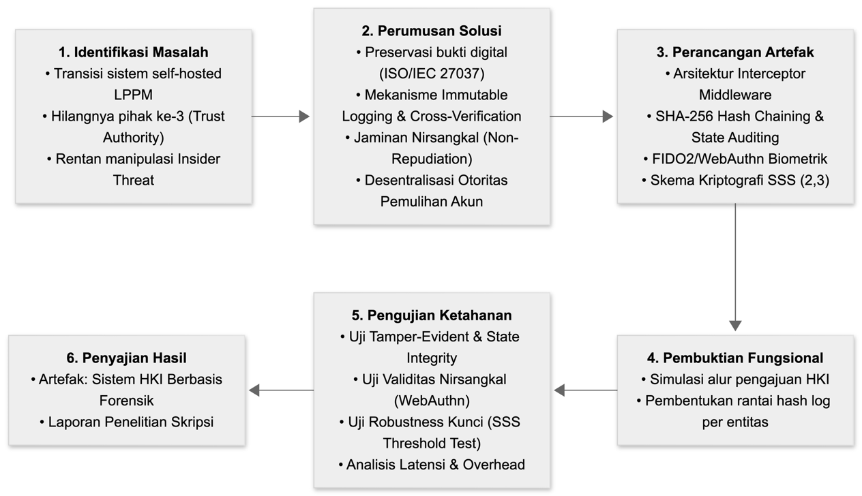
Gambar 2.2 Kerangka Berpikir

Alur logika penelitian dikonstruksi secara sistematis sebagai berikut:
- Kesadaran Terhadap Masalah (Problem Identification)
Berangkat dari fenomena transisi aplikasi LPPM ke sistem mandiri (self-hosted), teridentifikasi celah keamanan krusial berupa ketiadaan penjaminan otoritas pihak ketiga. Hal ini memunculkan kerentanan terhadap ancaman internal (insider threat), di mana administrator sistem memiliki kapabilitas untuk memanipulasi basis data pengajuan Hak Kekayaan Intelektual (HKI) tanpa meninggalkan jejak forensik.
- Perumusan Solusi (Objectives of a Solution)
Berdasarkan identifikasi masalah dan landasan teori keamanan sistem, dirumuskan kebutuhan akan sebuah mekanisme pertahanan yang tidak sekadar mencegah, tetapi membuktikan adanya modifikasi data. Solusi ditargetkan untuk memenuhi standar ISO/IEC 27037 terkait preservasi bukti digital serta memastikan validitas nirsangkal (non-repudiation) dari identitas dosen pengaju.
- Perancangan Artefak (Design and Development)
Solusi dieksekusi dengan merancang sebuah artefak perangkat lunak berupa modul Immutable Logging. Modul ini direkayasa menggunakan pola arsitektur interceptor untuk mengikat setiap transaksi log dengan nilai hash secara berantai (SHA-256 Hash Chaining), dipadukan dengan implementasi Digital Signature (melalui otentikasi biometrik/FIDO2) sebagai mekanisme penjamin non-repudiation.
- Pembuktian Fungsionalitas (Demonstration)
Artefak modul immutable logging yang telah dikembangkan kemudian didemonstrasikan pada lingkungan aplikasi manajemen HKI LPPM untuk mengamati bagaimana sistem memproses input pengajuan, membentuk rantai hash, dan memvalidasi identitas pengaju dalam simulasi operasional dunia nyata.
- Pengujian Ketahanan (Evaluation)
Untuk memastikan bahwa artefak ini memecahkan masalah awal, dilakukan evaluasi teknis melalui simulasi serangan tampering oleh administrator basis data (insider threat) dan pengujian beban kinerja (overhead). Keberhasilan sistem mendeteksi manipulasi log menjadi indikator utama validitas kerangka kerja ini.
- Penyajian Hasil (Communication)
Hasil dari seluruh proses identifikasi, perancangan, hingga evaluasi artefak disintesis dan disajikan secara komprehensif dalam laporan penelitian ini sebagai kontribusi keilmuan baru dalam pengamanan sistem akademik mandiri.

Ringkasan Bab
Berdasarkan sintesis literatur yang telah diuraikan, dapat disimpulkan bahwa arsitektur keamanan basis data konvensional memiliki titik kegagalan tunggal (single point of failure) ketika dihadapkan pada ancaman insider threat, khususnya pada pelestarian bukti digital (ISO/IEC 27037). Mekanisme otentikasi kata sandi terbukti tidak mampu memberikan jaminan nirsangkal. Oleh karena itu, kerangka berpikir penelitian ini diarahkan pada integrasi Immutable Logging berbasis algoritma SHA-256 dan protokol WebAuthn/FIDO2 sebagai solusi logis untuk membangun sistem rekam jejak yang kebal terhadap manipulasi internal. Landasan ini akan dioperasionalkan melalui metodologi penelitian yang dibahas pada Bab III.

BAB III
METODODLOGI PENELITIAN

Pendahuluan
Metodologi penelitian merupakan fondasi esensial yang bertindak sebagai pedoman operasional dan sistematis dalam mengeksekusi setiap tahapan penelitian. Dalam konteks rekayasa perangkat lunak keamanan ini, metodologi berfungsi untuk memastikan bahwa solusi teknis yang ditawarkan tidak hanya dibangun secara spekulatif, melainkan dirancang, diimplementasikan, dan diuji secara ketat berdasarkan kerangka kerja ilmiah yang valid. Penelitian ini secara spesifik berfokus pada penyelesaian masalah kerentanan otorisasi internal (insider threat) pada peladen mandiri (self-hosted) di lingkungan Lembaga Penelitian dan Pengabdian Masyarakat (LPPM) Universitas Sebelas April.
Alur metodologi dalam bab ini dirancang secara terstruktur untuk menjawab tiga rumusan masalah utama secara komprehensif. Pertama, metodologi memandu fase perancangan arsitektur untuk memodelkan integrasi Immutable Logging dan protokol WebAuthn. Kedua, metodologi menetapkan standar prosedur implementasi modul tersebut ke dalam infrastruktur basis data relasional agar menghasilkan artefak yang memenuhi kriteria Digital Forensics Readiness. Ketiga, metodologi mendefinisikan parameter evaluasi dan skenario pengujian ketahanan guna mengukur efektivitas mekanisme non-repudiation serta integritas status (State Integrity) dari jejak audit yang dihasilkan.

Pendekatan Penelitian
Penelitian ini diklasifikasikan sebagai penelitian terapan (applied research) yang berorientasi pada penyelesaian masalah spesifik di dunia nyata melalui intervensi teknologi. Mengingat tujuan utama penelitian ini adalah mengonstruksi sebuah modul perangkat lunak keamanan, pendekatan metodologi yang diadopsi adalah Design Science Research Methodology (DSRM). Pendekatan ini dipilih karena DSRM secara inheren berfokus pada penciptaan dan evaluasi artefak teknologi informasi (IT artifacts) yang dirancang khusus untuk memecahkan masalah organisasional yang teridentifikasi, dalam hal ini adalah ketiadaan integritas log audit pada sistem mandiri LPPM Universitas Sebelas April.
Berbeda dengan metodologi penelitian kualitatif atau kuantitatif tradisional yang bertujuan untuk menjelaskan atau memprediksi fenomena yang sudah ada, DSRM memiliki sifat iteratif dan berorientasi pada utilitas (kegunaan). Melalui pendekatan DSRM, penelitian ini tidak sekadar menghasilkan analisis teoretis mengenai kerentanan insider threat, melainkan merekayasa sebuah solusi konkret berupa artefak perangkat lunak (modul Immutable Logging terintegrasi WebAuthn). Seluruh siklus dalam pendekatan ini—mulai dari identifikasi masalah, perancangan arsitektur, implementasi baris kode, hingga pengujian ketahanan (robustness)—dirancang secara sistematis untuk memastikan bahwa artefak yang dihasilkan valid secara ilmiah, dapat direplikasi, dan secara fungsional memenuhi kriteria Digital Forensics Readiness.

Tahapan Penelitian
Eksekusi penelitian ini mengadopsi alur kerja Design Science Research Methodology (DSRM) yang direkayasa agar selaras dengan kebutuhan pengembangan sistem keamanan informasi. Tahapan ini tidak dirancang sekadar sebagai panduan administratif, melainkan sebagai cetak biru operasional yang mengikat proses analisis teoretis dengan konstruksi teknis. Proses iteratif ini memastikan bahwa setiap baris kode dan keputusan arsitektural yang diambil pada artefak perangkat lunak memiliki justifikasi akademis yang dapat dipertanggungjawabkan.

Berikut adalah diagram alur dan penjabaran operasional dari tahapan penelitian yang dilakukan:
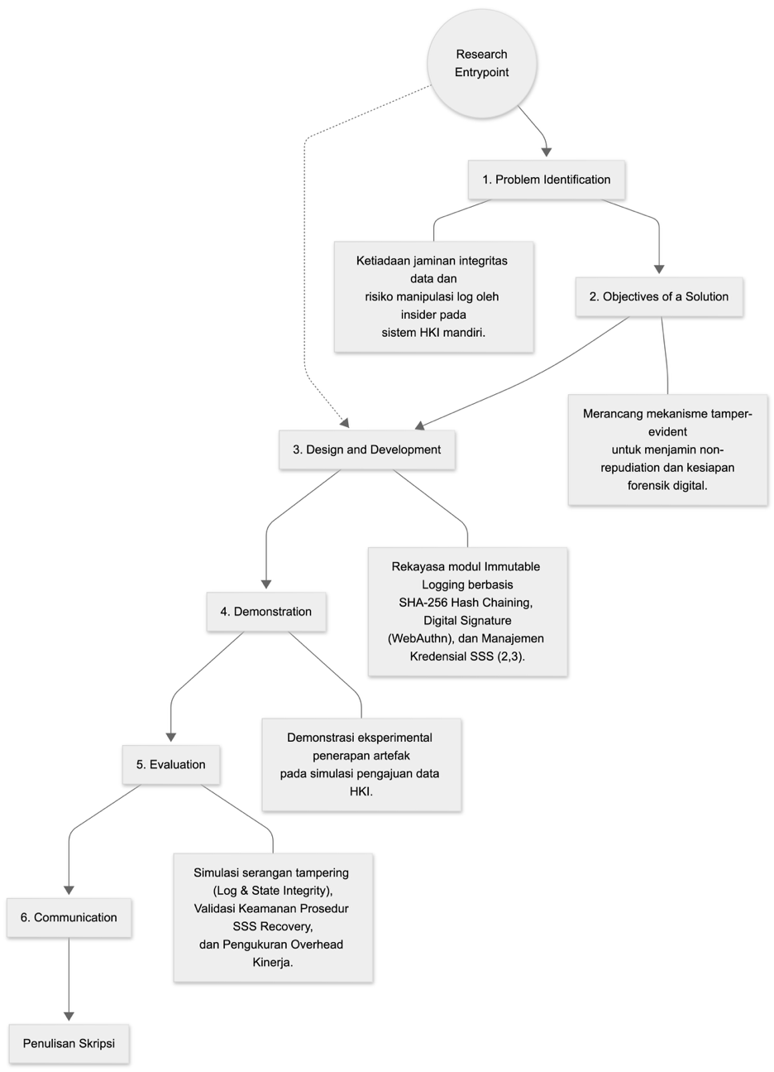
Gambar 3. 1 Tahapan Penelitian

Identifikasi Masalah
Transisi dari penggunaan platform Software as a Service (SaaS) pihak ketiga (Google Form) menuju aplikasi mandiri (self-hosted) menciptakan kesenjangan keamanan fundamental terkait Integritas Data dan Otoritas Kepercayaan (Trust Authority) (Kozlov, 2025). Pada ekosistem Google, integritas log dijamin oleh penyedia layanan independen yang tidak dapat diintervensi oleh pengguna institusi. Sebaliknya, pada arsitektur aplikasi mandiri, kontrol absolut terhadap basis data berada di tangan pengelola sistem lokal. Kondisi ini menghilangkan peran Trusted Third Party dan memperbesar permukaan serangan (attack surface), khususnya dari sisi Ancaman Internal (Insider Threat). Tanpa mekanisme perlindungan kriptografis yang memadai, administrator sistem memiliki kapabilitas teknis untuk melakukan manipulasi data (tampering) tanpa meninggalkan jejak forensik yang valid.

Definisi Tujuan Solusi
Pada tahap ini, dilakukan penetapan kebutuhan sistem melalui studi literatur dan analisis kebutuhan (requirement gathering).

- Studi Literatur
Mengkaji teori terkait integrasi konsep Non-Repudiation, algoritma kriptografi SHA-256 Hash Chaining, dan standar (International Organization for Standardization, 2012) ISO/IEC 27037:2012 tentang preservasi bukti digital.
- Observasi
Melakukan pengamatan serta konfirmasi kebutuhan dengan pihak terkait di LPPM untuk memastikan fitur keamanan yang dirancang tidak mengganggu alur operasional pengajuan HKI.
- Tujuan Teknis
Sistem harus mampu mendeteksi modifikasi data (Tamper-Evident) dan memastikan setiap aktivitas ditandatangani secara digital agar tidak dapat disangkal (Non-Repudiation), sistem harus mampu mengikat aktivitas pengguna dengan identitas digital (digital signature) sehingga admin atau pengguna tidak dapat menyangkal aktivitas yang telah dilakukan, dan sistem harus mampu menghasilkan log audit yang memenuhi standar validitas bukti digital agar dapat digunakan secara sah jika terjadi sengketa HKI.

Instrumen Penelitian
Instrumen penelitian dalam kerangka Design Science Research Methodology (DSRM) tidak sebatas pada alat pengumpulan data survei, melainkan berfokus pada spesifikasi perangkat lunak, algoritma kriptografi, dan rekayasa basis data yang dibutuhkan untuk membangun artefak. Pemenuhan instrumen penelitian ini dieksekusi melalui tiga tahapan komponen utama:
- Tahap Pemenuhan Perangkat Lunak Pengembangan
Tahap ini berfokus pada penyiapan ekosistem perangkat lunak (software environment) yang digunakan untuk membangun artefak interceptor middleware. Instrumen utama yang digunakan mencakup bahasa pemrograman backend (seperti PHP dengan kerangka kerja Laravel) untuk merancang logika aplikasi dan middleware, antarmuka WebAuthn API pada peramban sisi klien untuk integrasi otentikasi perangkat keras, serta platform Sistem Manajemen Basis Data Relasional (RDBMS) standar seperti MySQL. Seluruh instrumen perangkat lunak ini dikonfigurasi secara lokal untuk menyimulasikan infrastruktur peladen mandiri (self-hosted) LPPM Universitas Sebelas April.

- Tahap Penggunaan Algoritma SHA-256 dan Tanda Tangan Digital
Instrumen kriptografi diterapkan dalam dua tahap operasional fungsional. Pertama, instrumen tanda tangan digital (Digital Signature) difasilitasi melalui integrasi protokol WebAuthn/FIDO2. Sistem memanfaatkan perangkat keras (seperti pemindai biometrik atau security key) milik dosen untuk mengisolasi kunci privat dan menandatangani muatan data (payload) transaksi secara asimetris, guna memenuhi kebutuhan non-repudiation of origin. Kedua, algoritma hashing kriptografis standar industri, yaitu SHA-256, digunakan sebagai mesin komputasi utama. Algoritma ini bertugas untuk memproses verifikasi integritas data (payload digest) dan mengeksekusi komputasi iteratif pada proses Entity-Specific Hash Chaining $H_{i}$.
- Tahap Rekayasa Basis Data untuk Pendukung Immutable Logging
Tahap penyiapan basis data dirancang untuk mentransformasi sistem RDBMS konvensional menjadi struktur penyimpanan append-only (hanya tambah). Instrumen ini direkayasa melalui pembuatan dua tabel operasional khusus yang terisolasi dari tabel data utama. Tabel pertama adalah hki audit logs, yang digunakan untuk merekam baris riwayat transaksi HKI secara sekuensial beserta nilai tanda tangan digital dan hash sebelumnya. Tabel kedua adalah hki_system_states, yang dikonfigurasi sebagai Global State Anchor untuk menyimpan akumulasi nilai rolling hash global secara atomik. Struktur instrumen basis data ini menjadi landasan utama untuk mendeteksi anomali perubahan data (tamper-evident) dan memastikan log siap diaudit.

Perancangan Artefak
Pada tahap ini, artefak dikembangkan dalam bentuk instansiasi perangkat lunak (instantiation) berupa modul secure logging yang ditanamkan pada aplikasi pengajuan HKI. Pengembangan artefak didasarkan pada algoritma kriptografi SHA-256 untuk fungsi hashing dan struktur data berantai (linked) untuk menjamin integritas. Berikut adalah rincian perancangan teknis dari artefak ini:

Arsitektur Modul (Interceptor Pattern)
Sistem keamanan pada modul ini menggunakan pola arsitektur interceptor yang artinya modul ini akan bertindak sebagai perantara (middleware) dua layer antara interface layer (lapisan antarmuka) dan repository layer (lapisan basis data). Cara kerja dari modul ini adalah mengintersepsi setiap request (permintaan) data untuk dicatat sebagai aktivitas pengguna dengan menambahkan waktu (timestamp), melakukan kalkulasi hash chaining, menyisipkan digital signature (tanda tangan digital) pengenalan biometric berupa sidik jari. Arsitektur ini dipilih karena sifatnya yang fleksibel karena tidak perlu mengubah source code (kode utama) secara masif. Berikut adalah alur dari cara kerja modul interceptor yang akan disajikan pada gambar berikut:
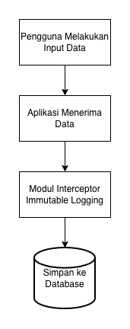
Gambar 3. 2 Alur Kerja Interceptor System

Mekanisme Hash Chaining (Inti Kriptografi)
Untuk mencipatakan sifat tamper-evident, setiap baris log baru ($L_{n}$) terikat secara matematis dengan baris log sebelumnya ($L_{n-1}$) yang memiliki model_id yang sama, formula pembentukan hash dirumuskan sebagai berikut.
$$H_{n}=SHA256\left(D_{n} || T_{n} ||{ H}_{n-1}\right)$$
Dimana:
- $H_{n}$ : Hash dari log saat ini (Current Hash).
- $D_{n}$ : Data aktivitas (misal: “Pengguna a mengupload dokumen X”).
- $T_{n}$ : Timestamp waktu server saat transaksi terjadi.
- $H_{n-1}$ : Hash dari log sebelumnya (previous log) yang memiliki model_id yang sama.
- $||$ : Operasi penggabungan string (concatenation).
Dengan skema ini, jika seorang administrator memanipulasi data pada log ($L_{n-5}$), maka nilai $H_{n-5}$ akan berubah. Perubahan ini menyebabkan ketidakcocokan pada perhitungan $H_{n-4}$ hingga $H_{n}$ (efek domino) dengan model_id yang sama, sehingga sistem dapat mendeteksi adanya korupsi data (data corrupt) atau broken chain.
Berikut adalah alur dari cara kerja hash chaining:
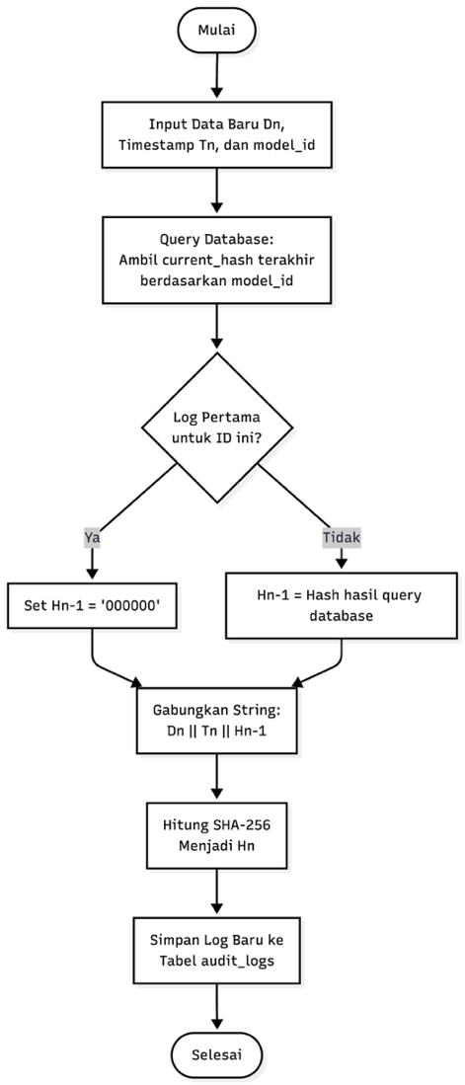
Gambar 3. 3 Alur Logika Hash Chaining

Perancangan Skema Database
Penerapan Immutable Logging membutuhkan penyesuaian pada struktur basis data. Dua tabel utama dirancang untuk mendukung fitur keamanan ini, yaitu tabel users untuk menyimpan material kunci kriptografi, dan tabel audit_logs untuk menyimpan rantai bukti digital.
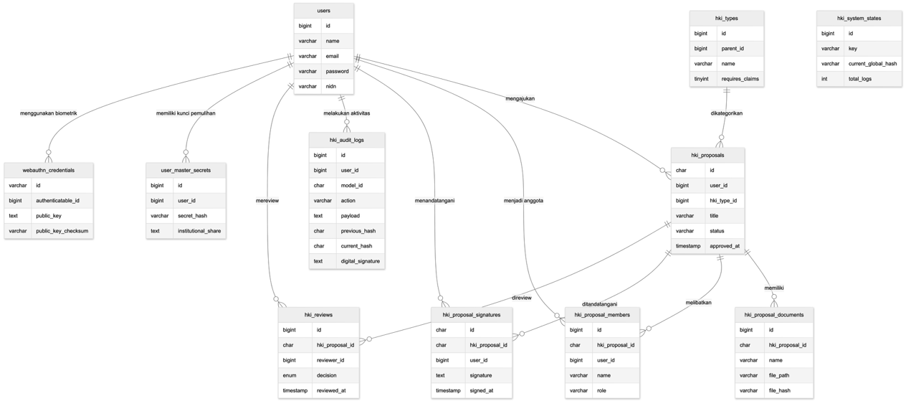
Gambar 3. 4 Desain table

Mekanisme Nirsangkal (Non-Repudiation) Berbasis WebAuthn dan Shamir's Secret Sharing (SSS)
Untuk menjamin bahwa data log aktivitas benar-benar berasal dari tindakan sah dosen pengaju dan bukan hasil manipulasi atau injeksi skrip oleh administrator basis data (insider threat), penelitian ini mengimplementasikan mekanisme autentikasi nirsangkal (non-repudiation) menggunakan standar WebAuthn/FIDO2 yang diintegrasikan dengan skema pembagian rahasia SSS. Mekanisme ini membuang pendekatan konvensional berbasis kata sandi atau kode PIN, dan menggantinya dengan arsitektur kriptografi kunci publik (asymmetric cryptography) berbasis perangkat keras yang dibagi ke dalam tiga fase operasional utama:
- Fase Pendaftaran Kredensial (Enrollment)
Saat dosen pertama kali melakukan registrasi biometrik ke dalam sistem LPPM, peramban (browser) akan memanfaatkan WebAuthn API untuk memerintahkan authenticator lokal pada perangkat pengguna (seperti sensor sidik jari) menghasilkan sepasang kunci baru, yaitu Kunci Privat (Private Key) dan Kunci Publik (Public Key). Kunci privat disimpan secara aman di dalam lapisan perangkat keras yang terisolasi (Hardware-backed Keystore) pada perangkat dosen dan secara teknis mustahil diekstrak oleh peladen (server). Sementara itu, kunci publik dikirimkan ke peladen melalui protokol HTTPS untuk disimpan ke dalam tabel webauthn_credentials sebagai instrumen verifikasi masa depan.
- Fase Penandatanganan Log Aktivitas (Signing)
Setiap kali dosen melakukan aksi kritis (seperti menyetujui draf permohonan HKI), peladen akan mengirimkan string acak berupa tantangan (cryptographic challenge) kepada peramban. Setelah dosen melakukan verifikasi biometrik lokal pada perangkatnya, authenticator menggunakan kunci privat yang terisolasi untuk menandatangani challenge dan payload log tersebut. Hasil tanda tangan digital ini dikirim kembali ke peladen dan disimpan di kolom digital_signature pada tabel hki audit logs. Jika tanda tangan terbukti valid saat dicocokkan dengan kunci publik, maka aktivitas tersebut secara hukum dan teknis tidak dapat disangkal (non-repudiation) oleh pengguna.
- Skema Pemulihan Otoritas (Recovery Pathway) Berbasis SSS
Untuk mengantisipasi hilangnya akses biometrik akibat kerusakan atau kehilangan perangkat fisik dosen tanpa mencederai prinsip nirsangkal, sistem mengintegrasikan skema pemulihan berbasis Shamir's Secret Sharing (SSS) dengan ambang batas $(2,3)$. Saat pendaftaran biometrik dinyatakan sukses pada fase awal, sistem memicu pembuatan Master Secret acak berukuran 256-bit di memori sementara peladen. Master Secret tersebut langsung dipecah menjadi tiga bagian (shares) menggunakan Interpolasi Polinomial Lagrange, kemudian nilai asli rahasia tersebut dihapus selamanya dari memori peladen:
- Share 1 (User Share)
Disimpan secara lokal pada penyimpanan enkripsi peramban (browser) dosen.
- Share 2 (Institutional Share)
Disimpan pada tabel user_master_secrets di basis data peladen.
- Share 3 (Backup Share)
Dicetak Dalam Bentuk Kode QR fisik untuk disimpan di brankas arsip Fakultas.

Jika dosen kehilangan perangkat biometriknya, rekonstruksi Master Secret hanya dapat dieksekusi jika dosen memasukkan Share 1 miliknya, yang kemudian digabungkan secara matematis oleh sistem dengan Share 2 dari basis data. Pemenuhan ambang batas minimum dua pecahan ini memastikan administrator tidak dapat melakukan reset akun dosen secara sepihak tanpa persetujuan digital dari dosen yang bersangkutan.

Mekanisme Verifikasi Silang (Cross-Verification)
Mekanisme Verifikasi Silang (Cross-Verification) dirancang sebagai kontrol teknis lapisan kedua untuk menjamin Integritas Status (State Integrity) pada sistem manajemen HKI LPPM. Meskipun arsitektur Hash Chaining berbasis konstruksi Merkle-Damgård yang diimplementasikan pada tabel hki audit logs mampu menjamin ketidakberubahan riwayat log (tamper-evident), struktur tersebut masih menyisakan celah keamanan sekunder.
Seorang administrator dengan hak akses istimewa (privileged user) yang bertindak sebagai insider threat dapat melakukan manipulasi langsung (backdoor manipulation) pada status operasional di tabel hki_proposals melalui interface baris perintah SQL. Dalam skenario serangan ini, penyerang tidak mengubah atau menyisipkan baris pada tabel log audit (sehingga rantai hash tetap valid), melainkan mengubah nilai aktual pada tabel operasional. Oleh karena itu, mekanisme Cross-Verification dioperasikan untuk membandingkan secara deterministik antara data operasional saat ini (current state) dengan data historis terakhir yang sah yang terekam pada rantai log. Prosedur ini dijabarkan ke dalam beberapa tahapan operasional sebagai berikut:
- Formulasi Algoritma Verifikasi Silang
Secara matematis, verifikasi silang memandang data operasional dan data log sebagai sebuah state vector. Misalkan $S_{actual}$ adalah vector data aktual yang diambil dari baris proposal pada tabel hki_proposals, dan $S_{logged}$ adalah vector data yang diekstrak dari kolom payload pada baris log terakhir di tabel hki audit logs. Fungsi verifikasi $V(I)$ dirumuskan sebagai berikut:

$$V\left(I\right)= \left\{\begin{aligned}1 &Jika S_{actual}= S_{logged}=> VALID \\ 0 &Jika S_{actual}≠S_{logged}=> STATE_TAMPERED\end{aligned}\right.$$
Prosedur eksekusi algoritma ini dijalankan melalui langkah-langkah teknis berikut:
- Inisiasi Audit
Sistem melakukan triggering fungsi verifikasi, baik secara periodik melalui scheduled cron job maupun secara reaktif setiap kali pengguna mengakses halaman detail permohonan HKI.
- Koleksi Status Aktual $\left(S_{actual}\right)$
Sistem melakukan query ke tabel hki_proposals berdasarkan identitas unik proposal (id) untuk mengambil nilai status operasional terbaru (misalnya nilai kolom status, title, dan updated_at).
- Ekstraksi Log Terakhir $(S_{logged})$
Sistem melakukan query spesifik (Asset-Centric) ke tabel hki audit logs dengan parameter pengondisian sebagai berikut:
SELECT payload, current_hash FROM hki audit logs WHERE model_id = :id ORDER BY id DESC LIMIT 1;
- Dekonstruksi Payload
Nilai pada kolom payload yang tersimpan dalam format teks JSON didekode kembali ke dalam bentuk array atau objek data untuk memisahkan variabel status historis.
- Komparasi Deterministik
Sistem mencocokkan setiap elemen field antara data aktual dan data log historis menggunakan fungsi komparasi biner.

- Arsitektur Penanganan Anomali (Exception Handling)
Jika hasil dari fungsi verifikasi menghasilkan $V\left(I\right)=0$ sistem akan langsung mengategorikan entitas permohonan HKI tersebut berada dalam status bahaya (STATE_TAMPERED). Konsekuensi logis dari penemuan anomali ini meliputi:
- Penguncian Akses Status (State Lockout)
Sistem secara otomatis membekukan hak operasional admin terhadap proposal tersebut untuk mencegah eskalasi kerusakan data lebih lanjut.
- Pemicuan Isyarat Forensik (Forensic Alerting)
Sistem memicu notifikasi peringatan pada dasbor auditor internal dan mencatat kejadian inkonsistensi tersebut ke dalam system state monitoring (hki_system_states) sebagai bukti anomali yang siap diaudit.
- Mitigasi Manipulasi Blok Terakhir melalui Global State Anchoring
Meskipun mekanisme komparasi biner antara status aktual $S_{actual}$ dan data terlog $S_{logged}$ mampu mendeteksi manipulasi basis data operasional secara efektif, struktur Entity-Specific Chaining secara teoritis masih menyisakan satu celah keamanan tingkat lanjut (advanced loophole). Jika seorang insider threat melakukan manipulasi pada status operasional di tabel hki_proposals dan secara simultan mengubah teks data payload sekaligus menghitung ulang nilai current_hash pada baris log terakhir $L_{n}$ di tabel hki audit logs, maka prosedur verifikasi silang lokal akan terkecoh dan menyatakan data tersebut sah. Kondisi ini dapat terjadi karena log $L_{n}$ merupakan ujung terluar dari rantai rumpun objek tersebut, sehingga tidak ada blok penerus $L_{n+1}$ yang dapat mendeteksi perubahan nilai hash melalui efek longsoran (avalanche effect) kriptografi pada entitas itu sendiri.
Untuk memitigasi serangan manipulasi blok terakhir (tip-of-the-chain tampering) tersebut, penelitian ini mengintegrasikan tabel hki_system_states sebagai instrumen Jangkar Status Global (Global State Anchor). Secara mekanis, setiap kali ada operasi penulisan log baru di tabel hki audit logs tanpa memedulikan dari entitas proposal mana log tersebut berasal sistem secara atomik akan memperbarui nilai indeks global pada tabel hki_system_states . Pembaruan ini dilakukan dengan mengalkulasi ulang nilai akumulasi seluruh rantai sistem melalui skema rolling hash global yang dirumuskan sebagai berikut:
$$H_{{global}_{m}}=SHA256(H_{{global}_{m-1}} || H_{n_{current}})$$

Di mana:
- $H_{{global}_{m}}$ : Nilai ringkasan status global sistem yang baru pada tabel hki_system_states.
- $H_{{global}_{m-1}}$: Nilai ringkasan status global sistem tepat sebelum transaksi log baru terjadi.
- $H_{n_{current}}$ : Nilai current_hash dari baris log aktivitas terbaru yang sedang dimasukkan ke tabel hki audit logs .
Melalui arsitektur lintas tabel ini, proses Cross-Verification dieksplorasi menjadi interaksi dua lapis perlindungan (two-tier verification architecture):
- Verifikasi Lapis Pertama (Lokal)
Mencocokkan konsistensi antara data kolom pada tabel operasional hki_proposals dengan objek JSON payload di log terakhir hki audit logs.
- Verifikasi Lapis Kedua (Global)
Mengalkulasi ulang seluruh urutan nilai current_hash secara lintas entitas berdasarkan urutan kronologis primary key (id) log, kemudian mencocokkan hasil akhirnya dengan nilai jangkar current_global_hash yang tersimpan pada tabel hki_system_states.
Apabila administrator jahat mencoba memalsukan status proposal sekaligus merekayasa nilai current_hash pada blok log terakhir agar lolos dari verifikasi lapis pertama, tindakan tersebut secara otomatis akan memutus keterikatan matematis log terhadap nilai akumulasi global di tabel hki_system_states . Ketika fungsi audit dijalankan, ketidakcocokan kalkulasi hash menyeluruh akan menghasilkan sinyal anomali GLOBAL_STATE_MISMATCH. Dengan demikian, integritas bukti digital pada aplikasi LPPM tidak hanya bergantung pada validitas internal tiap-tiap dokumen, melainkan terkunci secara absolut pada ekosistem status global sistem yang nirsangkal.

Berikut adalah mekanisme Non-Repudiation dan alur autentikasi biometrik yang digambarkan menggunakan sequence diagram:
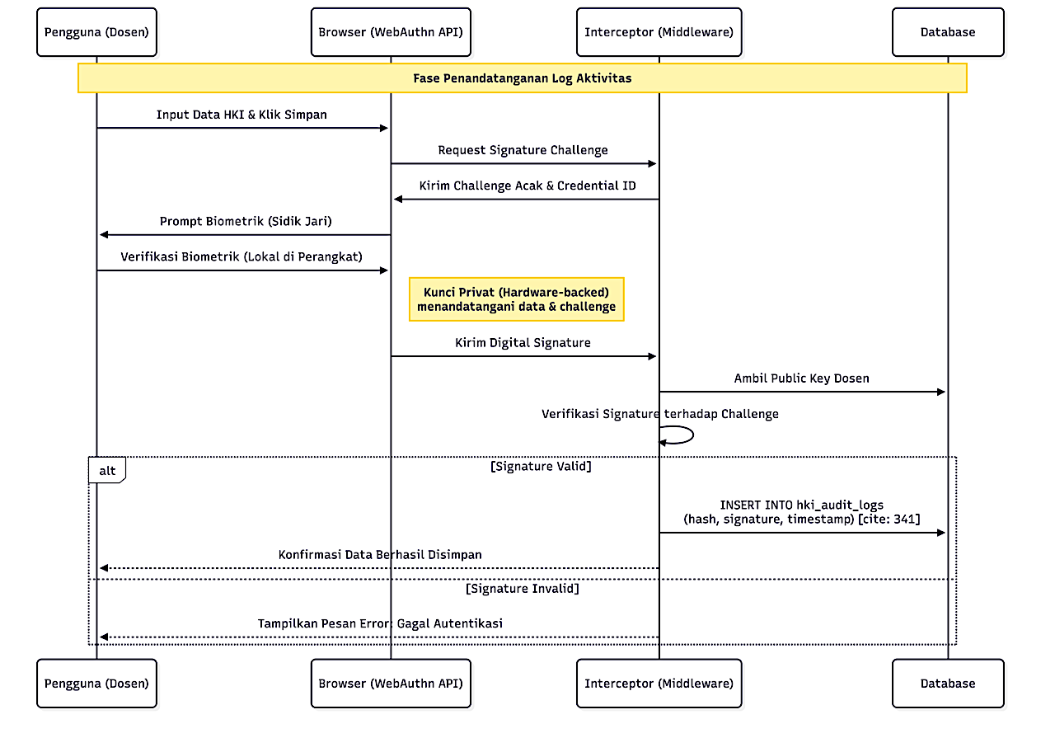
Gambar 3. 5 Mekanisme non-repudiation

Implementasi Artefak
Tahap implementasi merupakan fase translasi dari cetak biru konseptual yang telah dirumuskan pada tahap perancangan ke dalam bentuk baris kode (sintaks) dan konfigurasi perangkat lunak yang operasional. Proses pengembangan artefak modul Immutable Logging ini dieksekusi melalui beberapa prosedur integrasi teknis berikut:
- Implementasi Lingkungan Basis Data (Database Migration)
Skema basis data yang dirancang sebelumnya direalisasikan menggunakan Data Definition Language (DDL) pada RDBMS. Proses ini mencakup pembuatan eksekusi migration script untuk membentuk tabel hki audit logs dan hki_system_states, serta pendefinisian relasi Foreign Key dan pembatasan tipe data (seperti tipe CHAR(64) untuk menyimpan hash SHA-256 agar presisi di tingkat byte).
- Konstruksi Interceptor Middleware
Logika arsitektur perantara (interceptor) diimplementasikan dengan memanfaatkan fitur Middleware pada kerangka kerja (framework) backend (seperti Laravel/PHP). Baris kode middleware ini diinstruksikan untuk mencegat objek HTTP Request yang masuk ke endpoint pengajuan HKI, menahan proses commit ke basis data, dan memaksa sistem menjalankan fungsi kalkulasi hash chaining secara berurutan terlebih dahulu.
- Integrasi Pustaka Kriptografi (WebAuthn dan SSS)
Alih-alih membangun algoritma kriptografi dari nol yang rentan terhadap celah keamanan, implementasi tanda tangan digital dieksekusi dengan mengintegrasikan library atau Software Development Kit (SDK) WebAuthn standar W3C pada sisi peramban klien. Sementara itu, algoritma Shamir's Secret Sharing (SSS) untuk pemecahan kunci dan fungsi kalkulasi SHA-256 dieksekusi menggunakan modul kriptografi bawaan pada server-side yang dijamin aman dari serangan ekstrak memori.
- Implementasi Rutinitas Cross-Verification
Logika komparasi deterministik untuk verifikasi silang diimplementasikan dalam bentuk Controller atau Service Class tersendiri. Fungsi ini ditulis untuk melakukan kueri penarikan data log terakhir, membaca payload JSON, dan mencocokkannya dengan Global State Anchor yang ditarik dari tabel hki_system_states setiap kali antarmuka audit diakses.

Demonstrasi Artefak
Pada tahap ini, artefak modul immutable logging didemonstrasikan melalui simulasi operasional terkontrol (Controlled Operational Simulation). Tujuannya untuk membuktikan kelayakan (feasibility) artefak dalam menangani alur kerja pengajuan HKI yang sesungguhnya dan memastikan mekanisme hashing berjalan sesuai dengan rancangan arsitektur.

Evaluasi Artefak
Tahap evaluasi merupakan fase kelima dalam kerangka kerja Design Science Research Methodology (DSRM) yang berfungsi untuk mengukur seberapa efektif artefak teknologi yang dikembangkan mampu menyelesaikan batasan masalah yang telah diidentifikasi. Pada penelitian ini, evaluasi tidak hanya berfokus pada fungsionalitas aplikasi semata, melainkan pada keandalan artefak keamanan dalam mempertahankan integritas data dari intervensi insider threat serta kesiapannya sebagai alat bukti hukum digital berdasarkan parameter ISO/IEC 27037.
Metodologi pengujian yang diterapkan mengombinasikan pendekatan Black-Box Testing untuk menguji fungsi antarmuka eksternal dan Grey-Box Testing untuk melakukan penetrasi serta simulasi serangan langsung pada lapisan basis data operasional. Evaluasi teknis ini difokuskan ke dalam tiga parameter metrik utama sebagai berikut:

Uji Ketahanan Manipulasi dan Integritas Status (Tamper-Evidence & State Integrity Test)
Pengujian ini bertujuan untuk memvalidasi sensitivitas algoritma Hash Chaining dan fungsi Cross-Verification dalam mendeteksi anomali atau modifikasi ilegal pada basis data. Pengujian ini dipecah menjadi dua skenario simulasi serangan internal (insider attack simulation):
- Manipulasi Rantai Historis (Broken Chain Detection)
Untuk prosedur, Peneliti bertindak sebagai administrator basis data yang melakukan intrusi langsung melalui DBMS konsol untuk mengubah satu karakter data pada kolom payload atau memanipulasi nilai timestamp pada tabel hki audit logs pada rekaman historis $L_{n-2}$. Selain memanipulasi database utama, administrator juga mensimulasikan serangan tingkat lanjut dengan ikut mengubah data payload dan memperbarui current_hash pada baris log terakhir di tabel hki audit logs agar rantai lokal terlihat valid . Sistem dinyatakan lulus uji apabila fungsi Cross-Verification lapis kedua mampu mendeteksi intervensi ini melalui deteksi desinkronisasi nilai jangkar global pada tabel hki_system_states dan mengeluarkan isyarat bahaya GLOBAL_STATE_MISMATCH.
Indikator sistem dinyatakan lulus uji jika proses kalkulasi ulang fungsi kompresi Merkle-Damgård menghasilkan nilai hash yang tidak cocok $H_{i} ≠f(H_{i-1},M_{i})$, sehingga sistem secara instan mengubah status visual rantai menjadi BROKEN_CHAIN dan menolak proses verifikasi log.
- Manipulasi Status Lintas Jalur (Backdoor State Tampering)
Untuk prosedur, administrator mensimulasikan serangan dengan mengubah langsung status permohonan HKI pada tabel operasional hki_proposals (misalnya, mengubah status dari REJECTED menjadi APPROVED via query SQL langsung) tanpa menyentuh tabel log audit.
Indikator sistem dinyatakan lulus uji jika saat halaman detail permohonan tersebut diakses oleh auditor, fungsi Cross-Verification mendeteksi adanya desinkronisasi nilai antara vektor status aktual $S_{actual}$ dan vektor log historis $S_{logged}$ sehingga memicu fungsi penanganan anomali dengan memunculkan isyarat peringatan STATE_TAMPERED serta mengunci hak operasional objek tersebut.

Uji Keabsahan Nirsangkal dan Ambang Batas Kunci (Non-Repudiation & SSS Threshold Test)
Pengujian ini dirancang untuk mengevaluasi kekuatan aspek hukum ketidakterbantahan aktivitas pengguna serta keandalan fungsionalitas perlindungan kredensial berbasis Shamir's Secret Sharing:
- Simulasi Penyangkalan Aktivitas (Repudiation Mitigation)
Mensimulasikan kondisi di mana seorang dosen menyangkal telah melakukan pengajuan atau modifikasi dokumen proposal HKI tertentu. Peneliti akan melakukan pengujian validasi terhadap kolom digital_signature pada tabel hki audit logs.
Indikator keberhasilan berdasarkan simulasi penyangkalan aktivitas, sistem harus mampu membuktikan keterlibatan mutlak dosen secara matematis dengan mencocokkan hasil dekripsi tanda tangan digital WebAuthn menggunakan kunci publik (Public Key) yang tersimpan pada tabel webauthn_credentials. Jika tanda tangan biner tersebut terverifikasi cocok dengan challenge server, maka klaim penyangkalan pengguna secara ilmiah ditolak.

- Pengujian Ambang Batas Akses Pemulihan (SSS Threshold Validation)
Menguji ketahanan fungsionalitas pemulihan akun dari upaya reset sepihak oleh administrator. Skenario pertama dilakukan dengan mencoba memicu rekonstruksi kunci pemulihan hanya menggunakan 1 pecahan (Institutional Share milik admin). Skenario kedua dilakukan dengan menggabungkan 2 pecahan secara sah (User Share + Institutional Share).
Indikator keberhasilan sistem ini ditandai dengan Interpolasi Polinomial Lagrange harus menghasilkan nilai acak invalid (failed reconstruction) karena kekurangan ambang batas minimum $k<2.$ Pada skenario kedua, sistem harus sukses merakit kembali Master Secret asli berukuran 256-bit dan mengizinkan pendaftaran kunci publik baru.

Analisis Dampak Kinerja (Performance Overhead Analysis)
Mengingat implementasi fungsi kriptografi (SHA-256) dan penandatanganan asimetris WebAuthn dijalankan secara iteratif melalui pola arsitektur interceptor, kalkulasi tersebut secara teoritis akan mengonsumsi sumber daya komputasi tambahan. Pengujian ini bertujuan untuk mengukur latensi (overhead) operasional sistem.

Untuk prosedur penelitian, peneliti melakukan pengujian komparatif dengan mencatat waktu eksekusi (execution time) dalam satuan milidetik (ms) pada saat sistem melakukan eksekusi fungsi CRUD (khususnya store dan update) dokumen permohonan HKI. Pengujian dilakukan sebanyak 100 kali iterasi transaksi pada dua kondisi lingkungan yang berbeda: (1) Sistem berjalan normal tanpa modul interceptor, dan (2) Sistem berjalan dengan mengaktifkan modul Immutable Logging dan Cross-Verification.
Keberhasilan dalam pengujian ini, latensi rata-rata tambahan (mean overhead latency) yang ditimbulkan oleh aktivitas kriptografi tidak boleh melebihi ambang toleransi kenyamanan peramban web $(∆t<100ms)$, sehingga menjamin bahwa peningkatan keamanan tingkat tinggi ini tidak mengorbankan stabilitas performa aplikasi pada lingkungan LPPM.

Metode Pengumpulan Data
Menjelaskan tahapan mengumpulkan teori dan konsep terkait non-repudiation, immutable logging, dan forensik digital. Menganalisis dokumen HKI dan regulasi terkait.
Menjelaskan tahapan dalam mengamati sistem pengajuan HKI di LPPM. Melakukan wawancara dengan pengelola LPPM untuk memahami kebutuhan keamanan.

Metode Analisis Data
Dalam kerangka Design Science Research Methodology (DSRM), pengumpulan data tidak ditujukan untuk menguji hipotesis statistik atau menyebar kuesioner, melainkan untuk mengekstraksi parameter teknis dan standar operasional yang mendasari perancangan artefak perangkat lunak. Untuk memastikan bahwa modul keamanan yang dibangun presisi dan relevan dengan ancaman riil, penelitian ini mengaplikasikan dua metode pengumpulan data secara observasional dan analitis:
1. Studi Literatur dan Analisis Dokumen Regulasi
Metode ini dieksekusi untuk mengonstruksi fondasi teoretis kriptografi dan batasan legal sistem. Pengumpulan data dilakukan melalui pembedahan literatur akademik internasional terkait kelemahan arsitektur basis data relasional konvensional, skema agregat Hash Chaining, dan Threshold Cryptography (SSS). Selain itu, dilakukan analisis mendalam terhadap dokumen regulasi Hak Kekayaan Intelektual nasional (khususnya prinsip First to File) serta panduan Digital Forensics Readiness berstandar ISO/IEC 27037. Langkah ini krusial untuk menetapkan standar preservasi bukti digital (admissible evidence) yang secara matematis wajib dipenuhi oleh artefak rancangan.
2. Observasi Infrastruktur dan Analisis Sistem Berjalan (Direct System Observation)
Metode ini dilakukan melalui pengamatan dan simulasi teknis secara langsung terhadap topologi sistem informasi manajemen HKI yang sedang bertransisi menuju arsitektur peladen mandiri (self-hosted) di LPPM Universitas Sebelas April. Observasi ini dieksekusi pada dua lapisan arsitektur utama:
- Lapisan Peladen (Backend/Database)
Pengamatan diarahkan pada pemetaan titik masuk data (data entry points), arsitektur tabel relasional, dan hierarki hak akses (privileges) administrator. Tujuan utamanya adalah mengidentifikasi celah kerentanan insider threat secara presisi, khususnya pembuktian kapabilitas administrator dalam memanipulasi timestamp atau memodifikasi log secara asinkron tanpa terdeteksi.
- Lapisan Klien (Frontend/Hardware)
Pengamatan operasional dilakukan terhadap kapabilitas ekosistem perangkat keras klien (laptop atau gawai yang umum digunakan dosen di lingkungan kampus) untuk memastikan dukungan terhadap integrasi API WebAuthn biometrik. Observasi ini sekaligus meninjau batasan beban komputasi (latency overhead) dari fungsi hashing agar mekanisme keamanan yang ditanamkan tidak merusak fungsionalitas dan kenyamanan alur kerja pengajuan HKI yang sudah ada.

Etika Penelitian
Mengingat penelitian ini bersinggungan langsung dengan pengujian celah keamanan dan tata kelola data institusi, pelaksanaan penelitian tunduk pada protokol etika berikut:
- Kerahasiaan dan Persetujuan (Informed Consent)
Seluruh data hasil observasi alur kerja staf LPPM Universitas Sebelas April digunakan murni untuk keperluan analisis arsitektur, dengan menjamin anonimitas identitas narasumber jika diperlukan.
- Integritas Lingkungan Pengujian
Simulasi serangan (tampering) dan injeksi data log dilakukan secara eksklusif pada lingkungan pengembangan lokal (local development environment), bukan pada peladen produksi (production server) LPPM. Hal ini menjamin operasional sistem kampus tidak terganggu selama proses demonstrasi artefak.

- Isolasi Data Simulasi
Data dokumen pengajuan HKI yang digunakan untuk menguji fungsionalitas algoritma kriptografi merupakan data tiruan (dummy data) yang tidak memiliki nilai kekayaan intelektual nyata, guna mencegah risiko kebocoran aset akademik.

Ringkasan Bab
Bab ini telah menguraikan secara komprehensif kerangka operasional Design Science Research Methodology (DSRM) yang digunakan sebagai fondasi rekayasa dalam penelitian ini. Pemilihan DSRM didasarkan pada urgensi penelitian untuk tidak sekadar menganalisis fenomena kerentanan secara teoretis, melainkan secara aktif membangun artefak perangkat lunak yang secara fungsional menyelesaikan masalah ancaman internal (insider threat) pada peladen mandiri LPPM Universitas Sebelas April.
Seluruh tahapan metodologi telah dipetakan secara terstruktur untuk menjawab tiga rumusan masalah utama penelitian secara presisi. Pertama, perancangan arsitektur dijawab melalui pemodelan Interceptor Middleware yang memadukan protokol WebAuthn biometrik dan skema Entity-Specific Hash Chaining. Kedua, tahapan implementasi dirumuskan melalui translasi cetak biru kriptografis tersebut ke dalam modifikasi skema basis data operasional yang dikonfigurasi menjadi repositori append-only. Ketiga, efektivitas sistem diukur melalui penetapan metode analisis berbasis pengujian teknis, di mana kapabilitas non-repudiation dan tamper-evident dievaluasi menggunakan simulasi kompromi administrator (database tampering) secara deterministik.
Dengan terkuncinya parameter pengumpulan data, instrumen perancangan, dan skenario analisis pada bab ini, penelitian kini memiliki landasan operasional yang kedap dari asumsi spekulatif. Cetak biru metodologi ini selanjutnya akan dieksekusi ke dalam bentuk purwarupa perangkat lunak fungsional, dan pembuktian keamanannya akan dibedah secara empiris pada Bab IV.

BAB IV
HASIL PENELITIAN

Pendahuluan
Bab ini mendokumentasikan fase instansiasi, demonstrasi, dan evaluasi dari artefak perangkat lunak yang telah direkayasa berdasarkan Design Science Research Methodology (DSRM). Fokus utama pemaparan dalam bab ini tidak lagi berpusat pada perdebatan teoretis, melainkan pada pembuktian deterministik mengenai bagaimana modul Immutable Logging, protokol nirsangkal WebAuthn, dan algoritma Shamir's Secret Sharing (SSS) beroperasi secara fungsional di dalam ekosistem peladen mandiri (self-hosted) Lembaga Penelitian dan Pengabdian Masyarakat (LPPM).
Struktur pemaparan dalam bab ini dieksekusi melalui tiga dimensi analisis utama. Pertama, pemaparan Hasil Penelitian mendemonstrasikan translasi arsitektur ke dalam baris kode operasional, mencakup modifikasi skema basis data pada tabel hki audit logs dan hki_system_states. Kedua, pemaparan menguji efektivitas artefak dalam menangkis skenario eksploitasi oleh ancaman internal (insider threat), khususnya pengujian terhadap mekanisme Cross-Verification saat menghadapi anomali modifikasi status. Ketiga, bagian Pembahasan mengevaluasi implikasi teknis dari implementasi tersebut, termasuk pengukuran beban komputasi tambahan (latency overhead) guna memvalidasi bahwa preservasi bukti digital berstandar ISO/IEC 27037 ini dapat dicapai tanpa mengorbankan fungsionalitas sistem utama.

Hasil Penelitian
Tambahkan paragraf pengantar untuk subbab ini.

Perancangan Arsitektur Immutable Logging
Realisasi artefak perangkat lunak pada penelitian ini tidak dibangun secara monolitik, melainkan direkayasa menggunakan pemisahan lapisan (separation of concerns) untuk mengisolasi logika bisnis aplikasi dari operasi keamanan forensik. Arsitektur final sistem manajemen HKI LPPM dikonstruksi ke dalam topologi tiga tingkat (three-tier topology) yang diintersepsi oleh lapisan middleware independen.

Topologi Sistem Final
Secara arsitektural, modul keamanan beroperasi di antara lapisan antarmuka klien dan lapisan penyimpanan data. Saat pengguna (dosen) melakukan pendaftaran biometrik atau penandatanganan dokumen HKI, peramban klien berkomunikasi dengan perangkat keras authenticator lokal untuk mengeksekusi protokol WebAuthn. Muatan data (payload) beserta tanda tangan kriptografis asimetris yang dihasilkan kemudian ditransmisikan ke peladen. Sebelum instruksi penulisan (SQL Insert/Update) mencapai basis data, Interceptor Middleware mencegat aliran data tersebut untuk mengeksekusi kalkulasi SHA-256 dan memastikan pemenuhan parameter non-repudiation sebelum merangkainya ke dalam rantai hash berurutan.
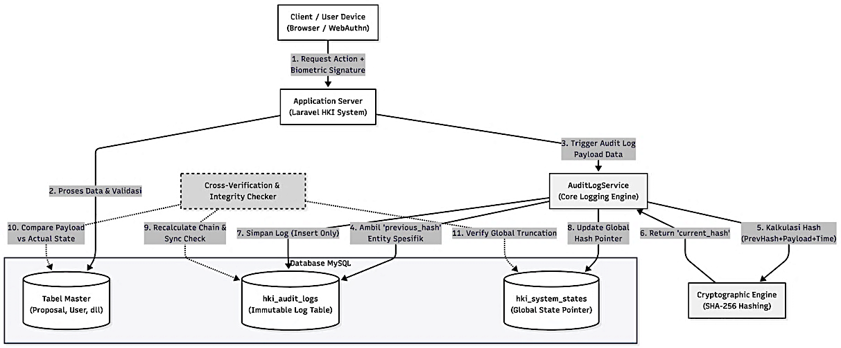
Gambar 4. 1 Diagram Topologi Arsitektur Final
- Client / User Device (WebAuthn)
Titik awal di mana pengguna melakukan aktivitas (misalnya pengajuan proposal, perubahan status, atau transaksi). Pada aktivitas kritikal, client menggunakan autentikasi biometrik (WebAuthn) yang menghasilkan Digital Signature berbasis hardware untuk membuktikan Non-Repudiation (Nir-Penyangkalan).
- Application Server (Laravel HKI System)
Server aplikasi menerima request, memvalidasi input, mengeksekusi logika bisnis, dan menyimpan state aktual ke tabel master (Live Data). Setelah eksekusi berhasil, server menginisiasi pencatatan audit melalui AuditLogService.
- AuditLogService (Core Logging Engine)
Komponen ini bertindak sebagai mesin komputasi utama dalam arsitektur Immutable Logging, yang secara khusus mengorkestrasi perakitan rantai log (Hash Chain). Proses perakitan rekaman ini dieksekusi melalui dua mekanisme fungsional yang terintegrasi. Mekanisme pertama adalah Entity-Specific Chaining, di mana layanan secara otomatis menarik nilai current_hash dari rekaman aktivitas terakhir pada entitas yang spesifik (seperti ID Proposal tertentu), untuk diwariskan sebagai nilai previous_hash pada baris log yang baru. Setelah rantai historis tersebut terhubung, mesin mengeksekusi mekanisme Payload Construction guna merangkai struktur data mentah. Rangkaian ini membungkus parameter kritis yang mencakup tipe model, identitas unik (ID), ID Pengguna, jenis aksi, waktu peladen (timestamp), serta muatan data aktual sebelum akhirnya dikalkulasi oleh algoritma kriptografi.
- Cryptographic Engine (SHA-256)
Fungsi hashing kriptografis satu arah (SHA-256) yang merangkai previous_hash dengan payload saat ini untuk menghasilkan current_hash. Algoritma ini memastikan bahwa jika ada 1 bit data historis yang diubah, seluruh nilai hash pada rantai selanjutnya akan berubah (efek Avalanche).
- Database Layer (MySQL)
Infrastruktur penyimpanan pada peladen direkayasa ke dalam tiga komponen utama yang saling terintegrasi guna memisahkan data operasional dari bukti forensik. Komponen pertama adalah Tabel Master, yang difungsikan untuk menyimpan data relasional operasional sistem secara mutable (dapat diubah) sesuai dengan dinamika alur kerja aplikasi. Untuk mengawal integritas tabel utama tersebut, komponen kedua berupa Tabel Audit Log (hki audit logs) diimplementasikan dengan arsitektur append-only (hanya tambah). Tabel ini bertugas merekam jejak historis transaksi secara persisten, lengkap dengan nilai enkapsulasi kriptografis dan tanda tangan biometrik. Sebagai lapisan pertahanan tertinggi, sistem juga mengintegrasikan Global State Pointer (hki_system_states) sebagai komponen ketiga. Entitas ini secara eksklusif menyimpan akumulasi nilai hash global dari seluruh aktivitas sistem, yang dirancang spesifik untuk mendeteksi dan memitigasi skenario serangan penghapusan log secara paksa atau masif (Truncation Attack).
Cross-Verification & Integrity Checker
Komponen ini dikonstruksi sebagai mekanisme keamanan audit lapis kedua (second-layer defense) yang mengemban tugas untuk mengeksekusi audit internal secara otonom. Operasi penjaminan ini berjalan melalui dua tahapan verifikasi yang komplementer. Pertama, sistem secara imperatif menghitung ulang seluruh rantai hash (hash chain) mulai dari blok pertama untuk mendeteksi adanya kerusakan struktural pada jejak historis log. Kedua, komponen ini melancarkan prosedur State Synchronization Check dengan membandingkan muatan data (payload) terakhir pada log audit terhadap kondisi riil data aktual yang tersimpan di dalam Tabel Master. Melalui integrasi dua lapis pemeriksaan ini, apabila terjadi manipulasi basis data secara langsung (out-of-band tampering) oleh administrator basis data tanpa melalui jalur aplikasi resmi, komponen verifikator secara deterministik akan menangkap diskrepansi tersebut dan melabelinya sebagai anomali status STATE_TAMPERED

Implementasi Modul Immutable Logging
Berdasarkan rancangan topologi tiga tingkat (three-tier topology) dan struktur basis data append-only yang telah didefinisikan pada sub-bab sebelumnya, tahap krusial berikutnya adalah mentranslasikan cetak biru tersebut ke dalam instruksi mesin. Implementasi ini berfokus pada pembangunan mesin komputasi kriptografi (Cryptographic Engine) di sisi peladen yang bertugas merakit rantai log dan memvalidasi tanda tangan digital secara otonom.

Konfigurasi Basis Data
Struktur penyimpanan append-only direalisasikan melalui Data Definition Language (DDL) menggunakan kerangka kerja Laravel. Konfigurasi ini secara ketat membatasi tipe data untuk mencegah anomali atau pemotongan karakter tingkat byte. Kolom previous_hash dan current_hash dikunci menggunakan tipe data CHAR(64) agar sesuai secara presisi dengan panjang string heksadesimal keluaran algoritma SHA-256. Sementara itu, muatan data transaksi dikapsulasi ke dalam kolom payload berformat JSON untuk menjaga struktur hierarki data asli.
Berikut adalah kode migration tabel Audit Log dengan kerangka kerja Laravel:
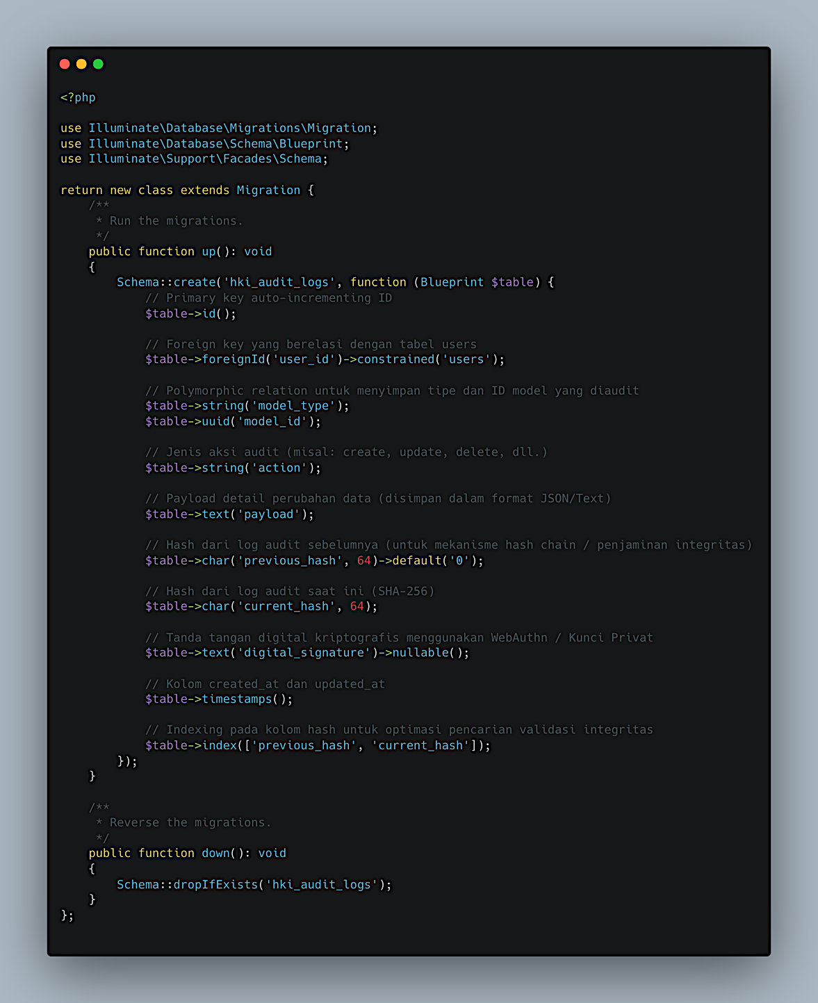
Gambar 4. 2 DDL Tabel hki audit log

- Implementasi Algoritma Hashing (Hash Chaining Engine)
Bagian ini merupakan logika utama dalam menangani proses pembuatan rantai hash berantai (hash chaining) dan proses verifikasinya.
- Logika Pembuatan Log dan Hashing
Bagian ini bertanggung jawab mengambil hash log terakhir dari database, menyusun data payload secara deterministik, menghitung hash baru menggunakan SHA-256, lalu menyimpan log dan memperbarui status global hash. Berikut adalah potongan kode program pembuatan log tersebut:
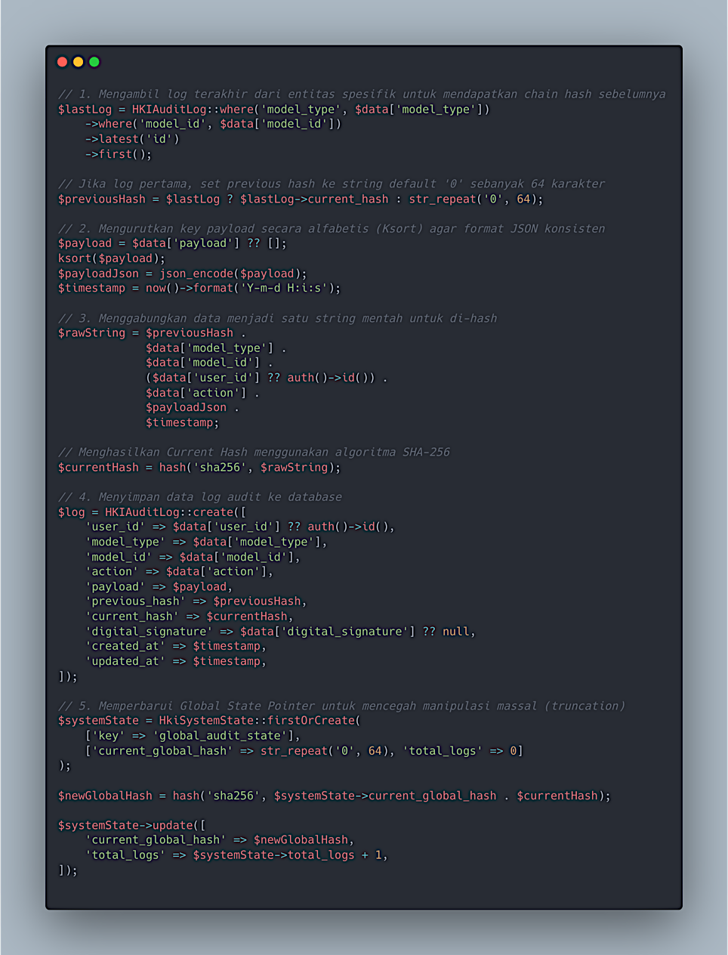
Gambar 4. 3 Kode Program Pembuatan Log dan Hashing

- Logika Verifikasi Integritas Log
Bagian ini memproses seluruh log berantai dari awal hingga akhir, merekonstruksi string mentah, menghitung ulang hash, dan membandingkannya dengan hash terdaftar untuk mendeteksi modifikasi atau penghapusan data secara ilegal. Terdapat beberapa metode untuk memverifikasi integritas log dengan fungsi yang berbeda seperti; spesific-entity-chaining-verification, cross-checking-verification, dan global-state-verification.
Untuk metode spesific-entity-chaining-verification seperti yang sudah dijelaskan pada bab sebelumnya, metode ini berfungsi untuk memverifikasi integritas log pada data pengajuan yang memiliki kesamaan model_id. Sehingga ketika terdapat satu log yang rusak integritas nya, hal tersebut tidak akan mempengaruhi data pengajuan dengan model_id yang berbeda. Berikut adalah potongan kode program dari fitur verifikasi integritas log spesific entity chain:
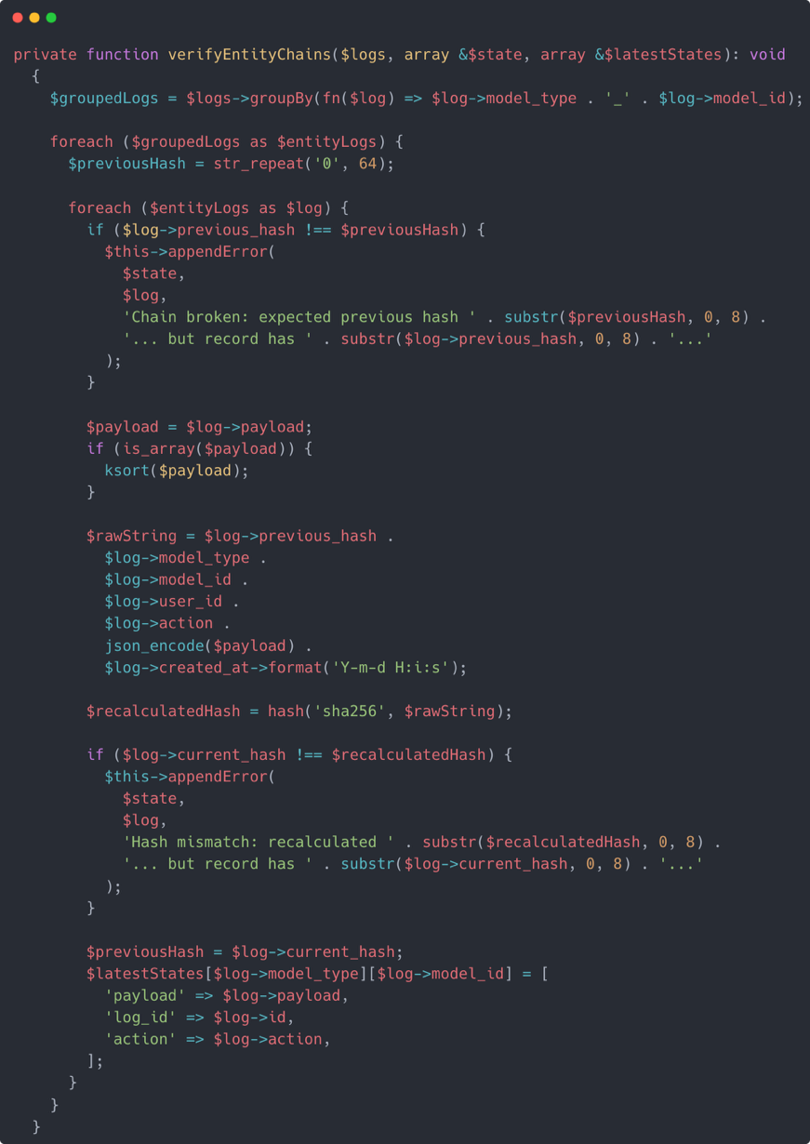
Gambar 4. 4 Kode program metode spesific-entity-chaining-verification

Setelah kode program untuk verifikasi integritas log spesific-entity-chain, terdapat kode program untuk mendukung metode cross-checking-verfication. Metode ini berfungsi untuk memverifikasi sinkronitas antara data yang terekam pada tabel log dengan data aktual pada tabel master. Berikut adalah potongan kode program dari metode verifikasi silang:
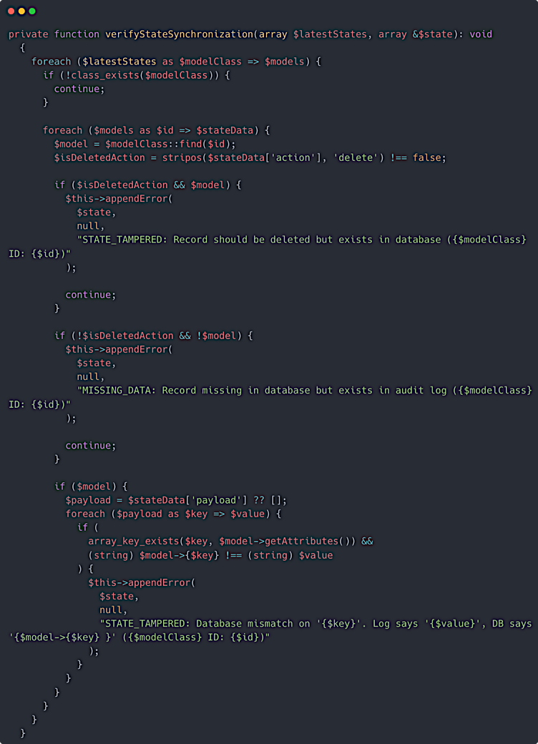
Gambar 4. 5 Kode program metode cross-checking-verfication
Lalu metode global-state-verification, ini berfungsi mendeteksi truncation attack, yaitu di mana seseorang sengaja menghapus satu atau lebih baris log langsung dari database. Berikut adalah potongan kode program dari metode tersebut:
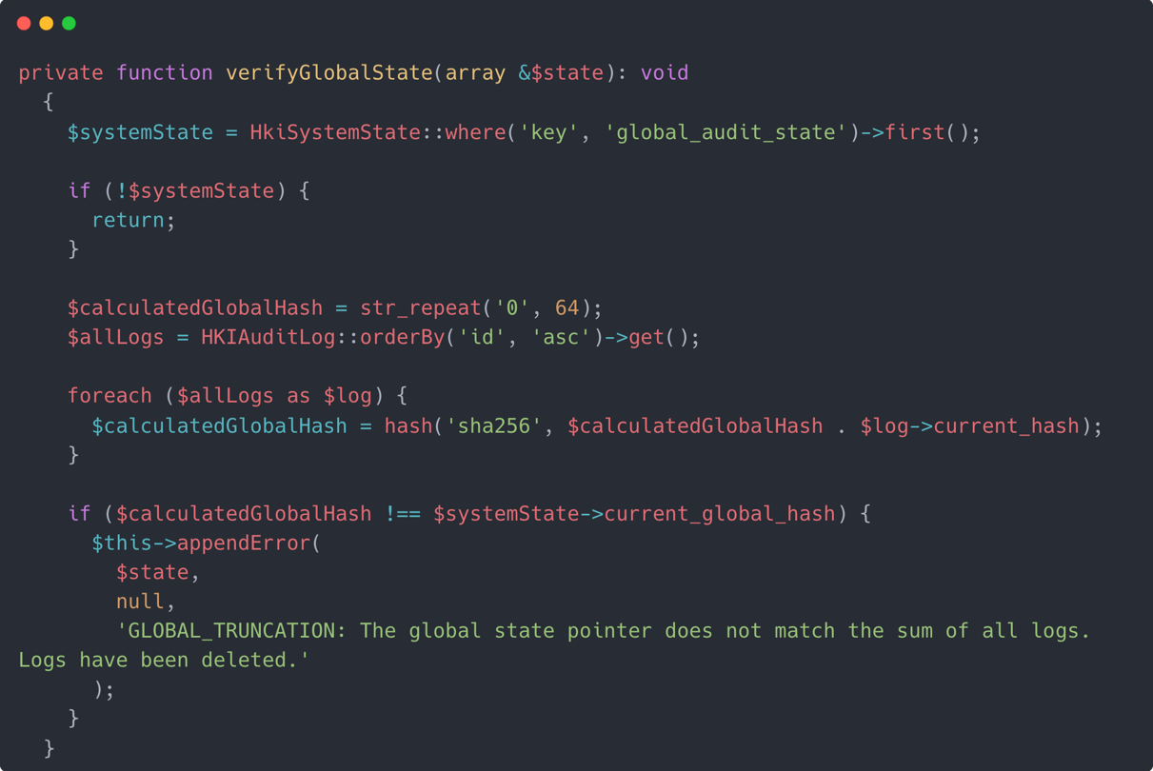
Gambar 4. 6 Kode program metode global-state-verification

Terakhir, ketika melakukan verifikasi integritas log dan ditemukan bahwa log tersebut integritas nya sudah dilanggar, maka sistem akan otomatis mengunci data proposal tersebut dengan tujuan untuk mencegah perubahan status proposal dari sisi klien. Berikut adalah potongan kode programnya:
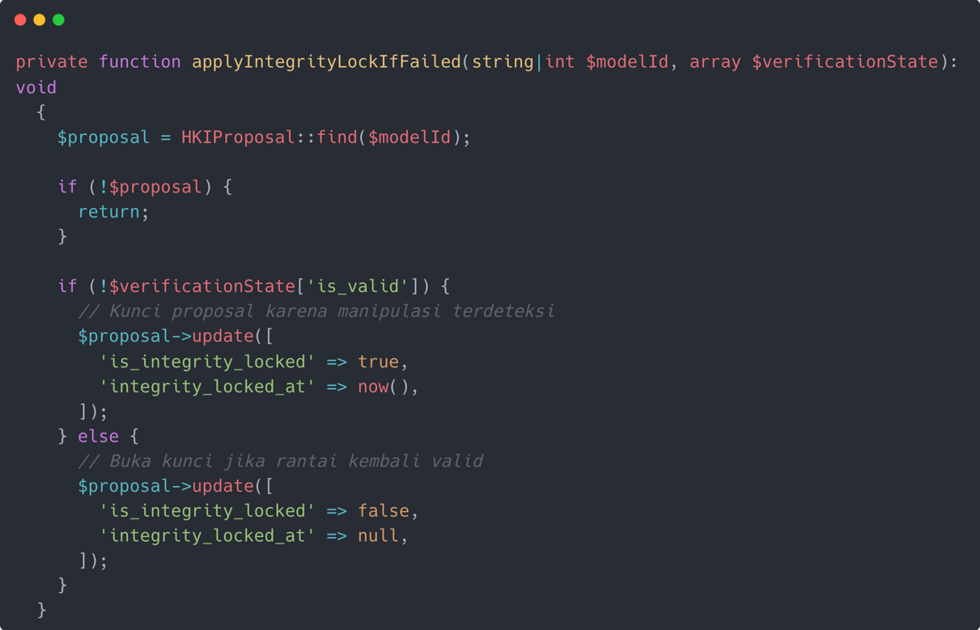
Gambar 4. 7 Kode program untuk mengunci proposal
- Implementasi Tanda Tangan Digital (WebAuthn)
Untuk menjamin prinsip nirsangkal (non-repudiation), autentikasi tidak menggunakan kata sandi konvensional. Implementasi memanfaatkan WebAuthn API pada peramban klien. Saat dosen menyetujui dokumen, perangkat keras lokal dosen (authenticator) menggunakan Kunci Privat (Hardware-backed Private Key) untuk memproses tanda tangan digital (signature generation). Tanda tangan kriptografis ini kemudian dicegat oleh Interceptor Middleware di sisi peladen, divalidasi terhadap Kunci Publik dosen, dan disisipkan langsung ke dalam parameter pencatatan log. Berikut adalah potongan kode program dari logika WebAuthn dari sisi peramban klien :
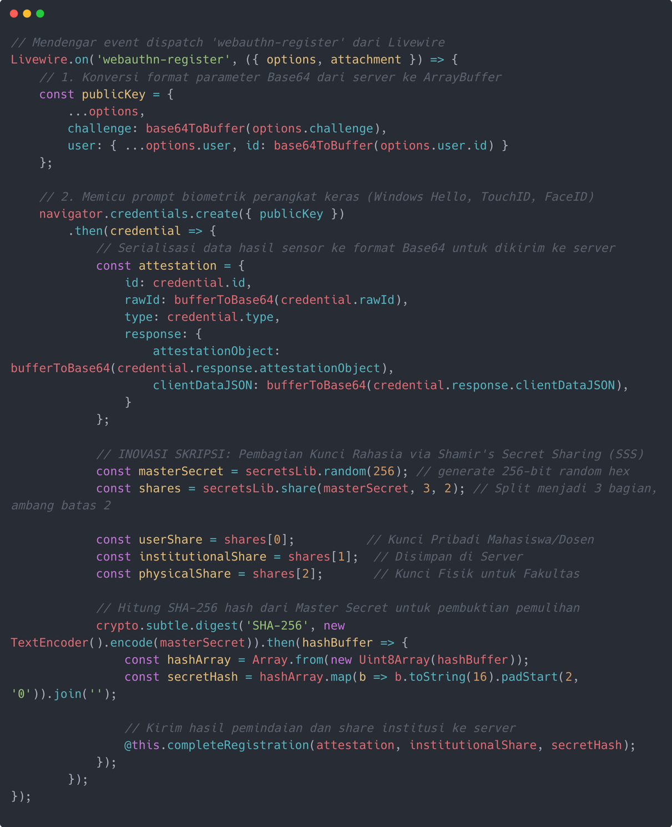
Gambar 4. 8 Impelentasi WebAuthn API di sisi klien

Implemetasi Tampilan Aplikasi Pengajuan Hak Kekayaan Intelektual
Mesin komputasi kriptografi dan struktur basis data yang kedap manipulasi (tamper-evident) pada lapisan peladen tersebut tidak akan beroperasi tanpa adanya pemicu (trigger) dari lapisan antarmuka. Oleh karena itu, arsitektur antarmuka pengguna (User Interface) direkayasa secara spesifik untuk mencegat tindakan pengguna (interception) dan memaksa perangkat keras mereka memproduksi tanda tangan nirsangkal sebelum data menyentuh peladen.
- Antarmuka Pendaftaran Kredensial Biometrik (WebAuthn Enrollment)
Sebelum dapat melakukan interaksi dengan modul pengajuan HKI, setiap dosen diwajibkan melewati fase pendaftaran kredensial untuk menginisiasi Kunci Privat (Hardware-backed Private Key). Antarmuka ini dirancang untuk memandu pengguna mendaftarkan sensor biometrik lokal pada perangkat mereka, atau menggunakan perangkat ponsel (smartphone) sebagai authenticator alternatif melalui pemindaian Kode QR.
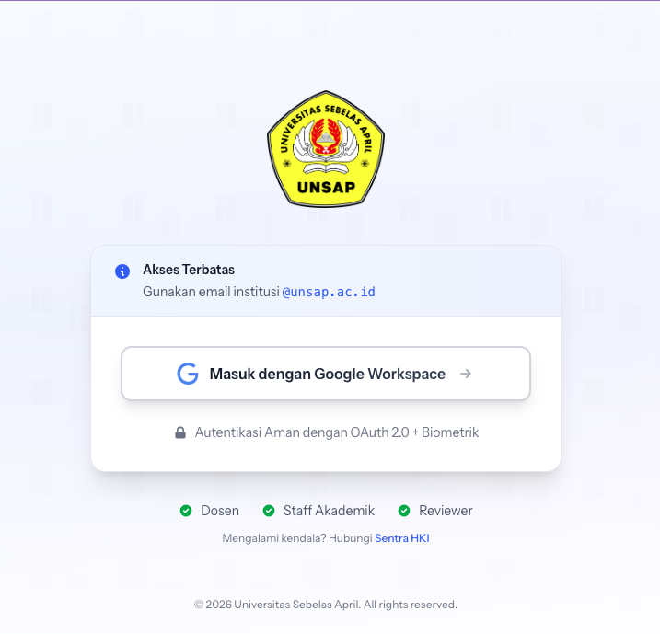
Gambar 4. 9 Halaman login
Setelah login selesai dilanjutkan dengan pendaftaran biometrik menggunakan metode WebAuthn, pada halaman tersebut pengguna dapat memilih perangkat untuk merekam tanda tangan digital (digital signature), jika pengguna menggunakan laptop atau personal computer dan perangkat tersebut mendukung untuk melakukan perekaman tanda tangan digital (digital signature) maka pengguna dapat melajutkan aktivitas perekaman tanda tangan digitalnya. Namun, jika perangkat tidak mendukung, pengguna bisa menggunakan perangkat lain seperti handphone via qr code sebagai alternatif .
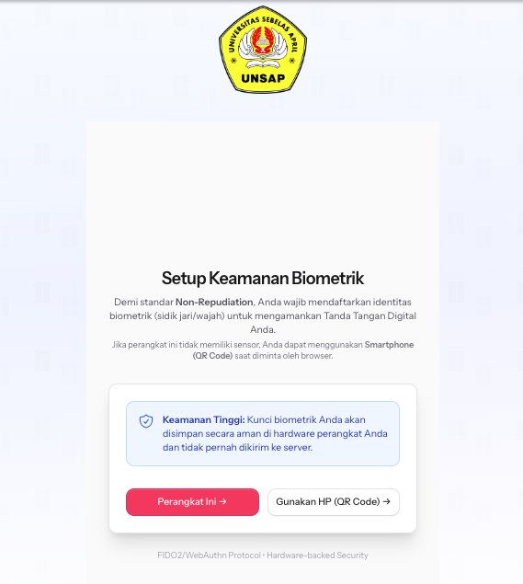
Gambar 4. 10 Halaman pendaftaran biometrik
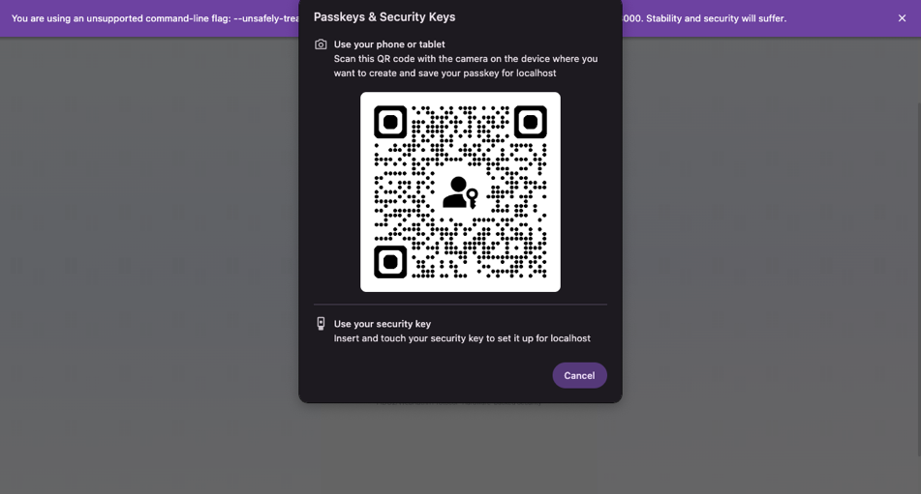
Gambar 4. 11 Halaman pendaftaran biometrik menggunakan handphone
- Antarmuka Distribusi Kunci Pemulihan (SSS Threshold Setup)
Setelah pendaftaran biometrik berhasil, antarmuka tidak langsung mengarahkan pengguna ke dasbor. Sistem secara imperatif menampilkan hasil komputasi algoritma Shamir's Secret Sharing (SSS).
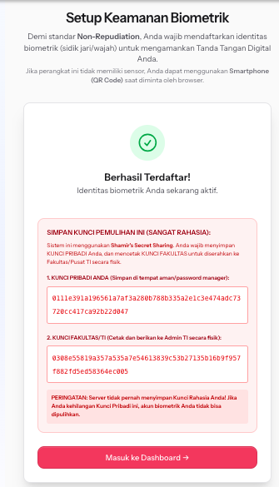
Gambar 4. 12 Hasil pendaftaran tanda tangan digital
Pada gambar 4. 5 memperlihatkan antarmuka distribusi pecahan kunci (shares). Pengguna secara transparan diinstruksikan untuk menyimpan User Share dan menyerahkan Physical Share ke fakultas. Antarmuka ini memberikan transparansi hukum dan operasional bahwa peladen LPPM tidak menyimpan Master Secret secara utuh, sehingga memenuhi prinsip desentralisasi otoritas pemulihan.
- Antarmuka Inisiasi Transisi Status dan Penandatanganan
Setelah kredensial terdaftar, alur operasional memasuki fase transisi status dokumen. Antarmuka ini merupakan titik di mana dosen mengunggah dokumen draf paten atau HKI. Pada aplikasi ini, halaman formulir pengajuan draft hak kekayaan intelektual dibagi menjadi 4 bagian yaitu; informasi dasar, anggota yang terlibat, upload dokumen, review.

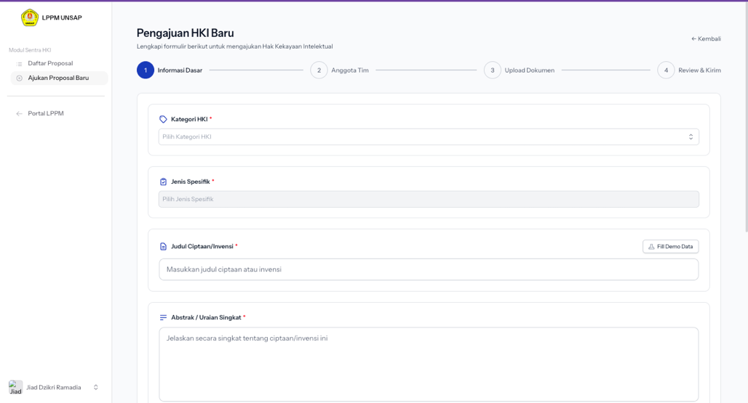
Gambar 4. 13 Formulir informasi dasar
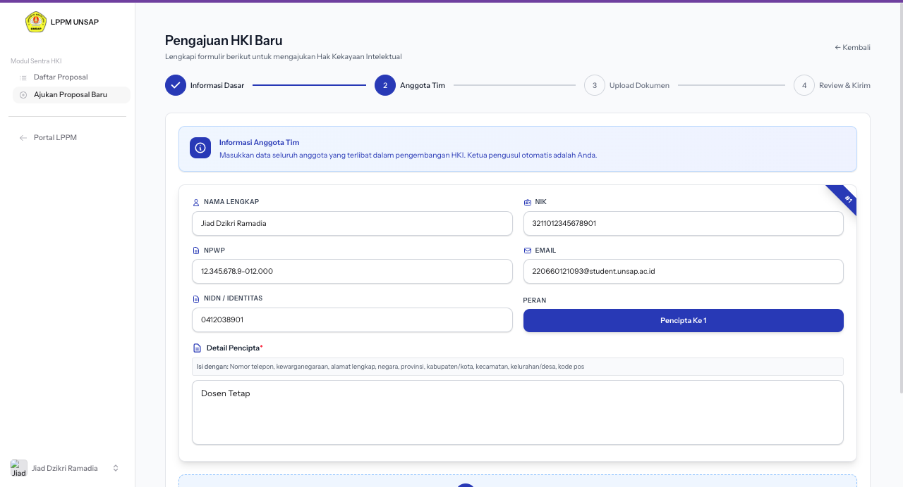
Gambar 4. 14 Formulir anggota

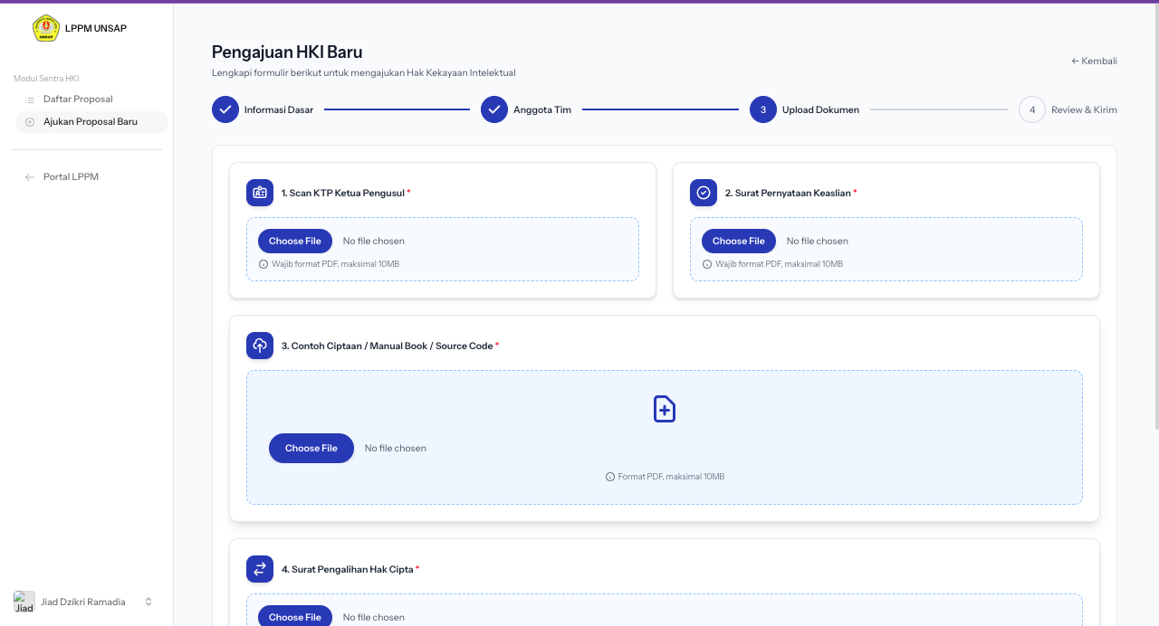
Gambar 4. 15 Formulir dokumen
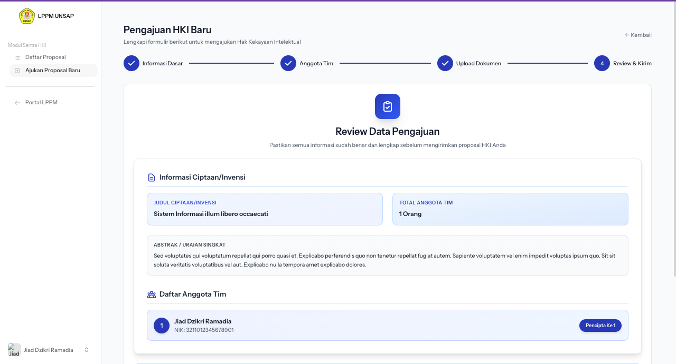
Gambar 4. 16 Halaman review formulir

Alih-alih langsung menyimpan data saat tombol "Ajukan" ditekan, antarmuka secara asinkron akan menahan proses submit formulir dan kembali memicu prompt biometrik WebAuthn. Proses ini memaksa perangkat keras untuk menghasilkan Tanda Tangan Digital atas dokumen spesifik tersebut, menjamin bahwa pengajuan dokumen tersebut mutlak dilakukan oleh pemilik kunci dan tidak dapat disangkal di kemudian hari (non-repudiation of origin).
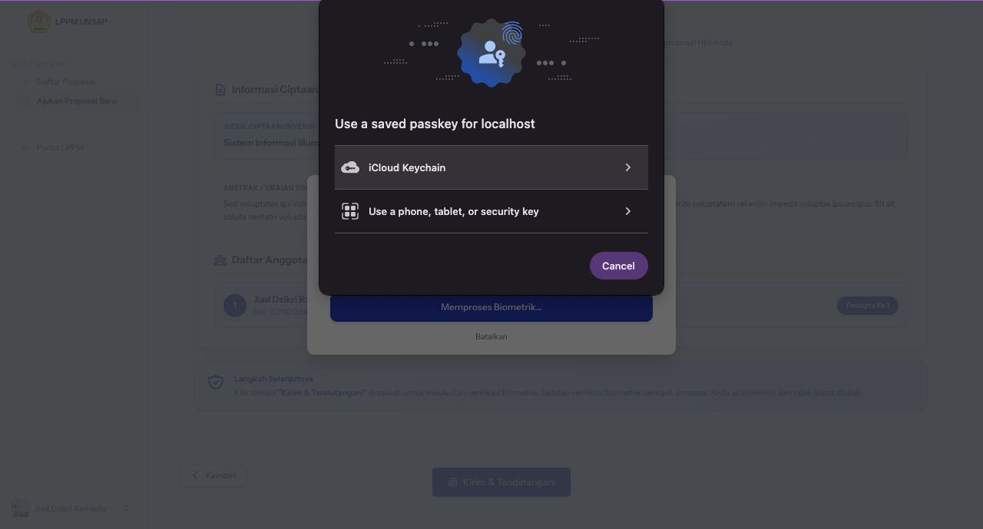
Gambar 4. 17 pop up verifikasi biometrik

Evaluasi Efektivitas Non-Repudiation
Seluruh arsitektur peladen dan lapisan antarmuka yang telah diimplementasikan di atas merepresentasikan kondisi operasional normal (happy path). Namun, untuk membuktikan klaim Digital Forensics Readiness, artefak ini harus dihadapkan pada skenario anomali ekstrem. Sub-bab evaluasi berikut ini akan mendemonstrasikan secara deterministik bagaimana sistem bereaksi saat administrator yang memiliki hak akses tertinggi mencoba melakukan manipulasi, perusakan, dan penyangkalan data langsung dari dalam basis data (Insider Threat).
Tingkat efektivitas sistem (E) dikalkulasikan menggunakan rasio keberhasilan deteksi terhadap total skenario serangan. Pengujian dilakukan terhadap 15 skenario (Test Cases) yang mewakili tiga domain kerentanan utama: Validitas Nirsangkal (WebAuthn), Ketahanan Jejak Audit, dan Keamanan Pemulihan Kunci (SSS).

Tabel 4. 1 skenario pengujian
No | Kategori & Skenario Serangan | Tindakan (Simulasi) | Respon Sistem (Hasil Aktual) | Status
A | Domain Nirsangkal (WebAuthn)
1 | Normal Login Biometrik | Dosen menyetujui proposal menggunakan sidik jari/perangkat terdaftar. | Tanda tangan diverifikasi, log dicatat, is_valid: true. | Berhasil
2 | Credential Forgery (Pemalsuan) | Admin mencoba login menggunakan passkey dari perangkat yang belum di-enroll. | Tanda tangan ditolak (Signature Invalid), log gagal dicatat. | Berhasil
3 | Session Hijacking Attempt | Modifikasi muatan data (payload) saat proses transmisi API. | Hash tanda tangan tidak cocok dengan muatan data, API ditolak (403). | Berhasil
B | Domain Integritas Bukti (Insider Threat)
4 | Payload Alteration (Manipulasi Data) | Admin mengubah status "rejected" menjadi "approved" pada JSON di hki audit logs. | Memicu Hash mismatch. Rantai rusak, Cross-Verification gagal. | Berhasil
5 | Timestamp Alteration | Admin memundurkan tanggal created_at di database untuk mengklaim First-to-File. | rawString berubah, kalkulasi SHA-256 gagal cocok. Akses dibekukan. | Berhasil
6 | State Synchronization Attack | Admin mengubah kolom status di tabel master hki_proposals tanpa mengubah log. | Middleware mendeteksi STATE_TAMPERED: Database mismatch. | Berhasil
7 | Ghost Record Deletion | Admin menghapus 1 baris log di tengah-tengah transaksi (misal: ID log 45 dari total 50). | Log ID 46 tidak menemukan previous_hash yang cocok. Chain broken. | Berhasil
8 | Tip-of-the-Chain Tampering | Admin mengubah data log terakhir dan merekayasa ulang current_hash miliknya secara lokal. | Nilai current_global_hash tidak sinkron. Memicu GLOBAL_TRUNCATION. | Berhasil
9 | Mass Log Truncation | Admin melakukan perintah SQL TRUNCATE hki audit logs; untuk menghapus seluruh jejak. | Pengecekan tabel hki_system_states memicu isyarat bahaya penghapusan masif. | Berhasil
10 | Orphaned Data Injection | Admin menyisipkan log palsu tanpa Digital Signature yang valid di database. | Sistem gagal memvalidasi struktur, memicu error format integritas. | Berhasil
C | Domain Otoritas Pemulihan (SSS 2,3)
11 | Restorasi Kunci Sah | Dosen + Admin memasukkan gabungan User Share dan Institutional Share (2 pecahan). | Master Secret berhasil direkonstruksi via Interpolasi Lagrange. | Berhasil
12 | Rogue Admin Reset | Admin mencoba memulihkan akun hanya berbekal Institutional Share di database (1 pecahan). | Interpolasi gagal (threshold $k <2$ tidak terpenuhi). Kunci tertolak. | Berhasil
13 | Physical Share Theft | Penyerang mencuri Backup Share fisik di Fakultas dan mencoba menggunakannya sendiri. | Interpolasi gagal karena hanya ada 1 pecahan. Pemulihan tertolak. | Berhasil
14 | Brute-Force Attack pada Share | Penyerang menebak sisa pecahan polinomial berderajat $k-1$. | Gagal. SSS memiliki sifat Information Theoretic Security (kebal tebakan). | Berhasil
15 | Master Secret Extraction | Admin mencoba membaca Master Secret dari memori peladen pasca-registrasi. | Gagal. Master Secret langsung dihapus dari RAM setelah dipecah (SSS). | Berhasil

Data kuantitatif yang dipaparkan pada Tabel 4.1 menunjukkan tingkat keberhasilan deteksi sebesar 100% terhadap seluruh skenario pemodelan ancaman (Threat Modeling). Kendati demikian, dalam koridor forensik digital dan rekayasa keamanan, klaim tekstual dalam tabel tersebut belum memiliki nilai pembuktian (probative value) yang sah sebelum disandingkan dengan artefak empiris yang valid. Oleh karena itu, guna memenuhi klausul preservasi bukti digital yang digariskan oleh standar ISO/IEC 27037 serta membuktikan ketahanan sistem secara riil tanpa indikasi fabrikasi data, bagian berikut menyajikan analisis naratif representatif beserta bukti visual (screenshot) mentah yang merekam secara langsung kondisi data saat terjadi intervensi pada basis data, berserta respons interupsi instan yang dieksekusi oleh Interceptor Middleware.
- Skenario Normal Login Biometrik
Skenario pertama ditujukan untuk memvalidasi performa fungsional artefak pada kondisi operasional normal (happy path) tanpa adanya intervensi manipulasi data. Pengujian ini mengevaluasi apakah tindakan peninjau (reviewer) dalam memberikan keputusan terhadap usulan dokumen HKI dosen dapat terekam secara persisten, sekuensial, dan sah secara kriptografis pada tabel log audit peladen mandiri. Proses pengujian diawali dengan simulasi di mana aktor reviewer mengeksekusi aksi persetujuan (approval) terhadap draf dokumen melalui antarmuka aplikasi resmi LPPM, sebagaimana diilustrasikan pada Gambar 4.18.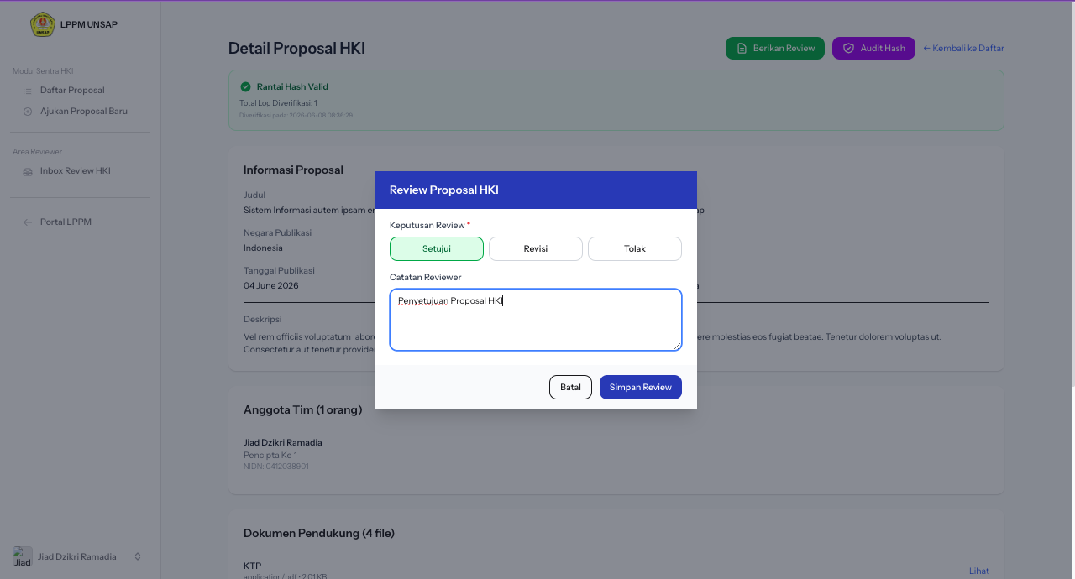
Gambar 4. 18 skenario penyetujuan proposal
Pasca-eksekusi tombol persetujuan tersebut, middleware interseptor secara otonom menghentikan proses penulisan langsung, lalu memicu prompt biometrik peramban untuk meminta penandatanganan kunci privat perangkat keras klien.
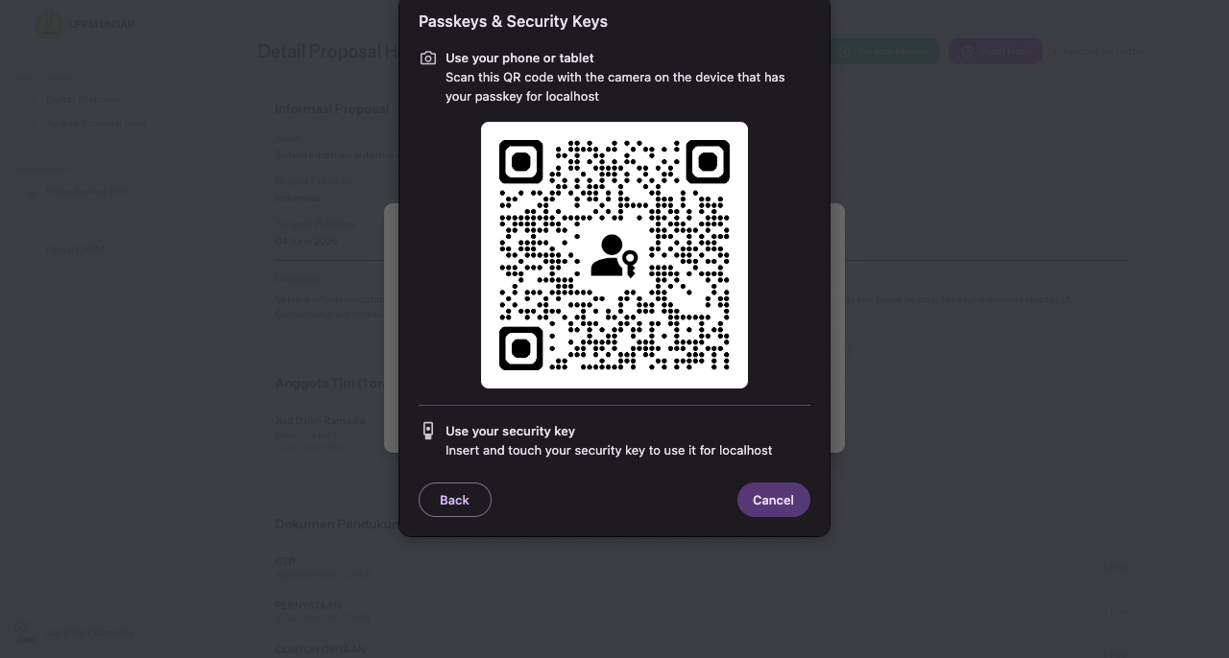
Gambar 4. 19 verifikasi biometrik persetujuan reviewer
Setelah otorisasi biometrik dinyatakan valid, sistem mengapsulasi data tersebut ke dalam format JSON dan melakukan operasi append-only untuk menyisipkan baris bukti baru pada tabel hki audit logs. Hasil persistensi bukti digital forensik ini ditampilkan melalui konsol basis data pada Gambar 4.20.
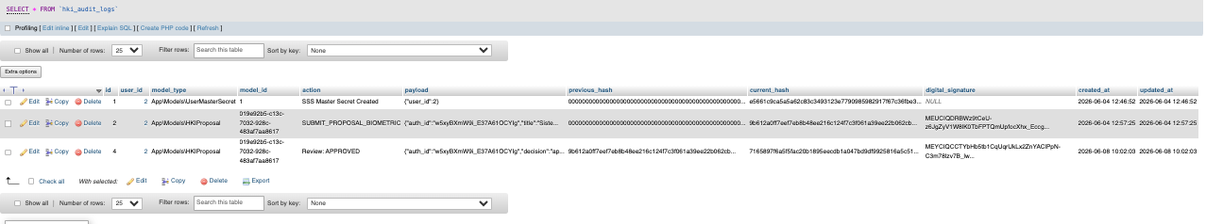
Gambar 4. 20 catatan log aktivitas penyetujuan proposal
Berdasarkan struktur data yang terekam pada Gambar 4.20, mesin komputasi log terbukti mampu mengisolasi dan memetakan linearitas transaksi berdasarkan parameter model_id yang identik. Kondisi ini merepresentasikan urutan kronologis dari satu rumpun dokumen pengajuan HKI yang sama meskipun melewati jenis aksi (action) yang berbeda. Pada rekaman log dengan id bernilai 2, sistem mencatat status aksi SUBMIT_PROPOSAL_BIOMETRIC yang menandakan fase awal pengajuan berkas oleh dosen pengaju. Alur kronologis tersebut kemudian bergerak secara linear menuju rekaman log dengan id bernilai 3 yang memuat aksi Review: APPROVED, membuktikan bahwa aktivitas perubahan status dokumen oleh reviewer telah terkunci secara terstruktur.
Gambar 4.20 memberikan pembuktian empiris bahwa kolom digital_signature pada baris rekaman log ke-2 dan ke-3 telah terisi penuh oleh segmen string biner unik hasil kalkulasi Hardware-backed Private Key milik pengguna melalui perantara WebAuthn API. Kehadiran nilai kriptografis asimetris yang valid ini memastikan bahwa baik dosen pengaju maupun reviewer secara ilmiah tidak memiliki celah teknis untuk menyangkal asal-usul tindakan mereka (non-repudiation of origin). Lebih lanjut, hal ini membuktikan bahwa administrator basis data lokal tidak dapat melakukan injeksi transaksi palsu karena tidak memegang kendali atas perangkat keras fisik pengguna, sehingga kriteria Kesiapan Forensik (Forensic Readiness) pada skenario pertama ini dinyatakan berhasil secara mutlak.
- Skenario Credential Forgery (Pemalsuan)
Skenario ini menguji ketahanan gerbang otentikasi terhadap upaya bypass menggunakan material kunci dari perangkat yang belum terdaftar (un-enrolled device). Simulasi penetrasi dieksekusi dengan mencegat lalu lintas data (request payload) WebAuthn menggunakan fitur Burp Suite Interceptor pada saat proses masuk aplikasi berjalan. Peneliti menyimulasikan serangan pemalsuan dengan memanipulasi parameter Credential ID dan menyuntikkan nilai tanda tangan digital (signature string) palsu secara acak melalui Burp Suite Repeater sebelum paket data diteruskan ke peladen.

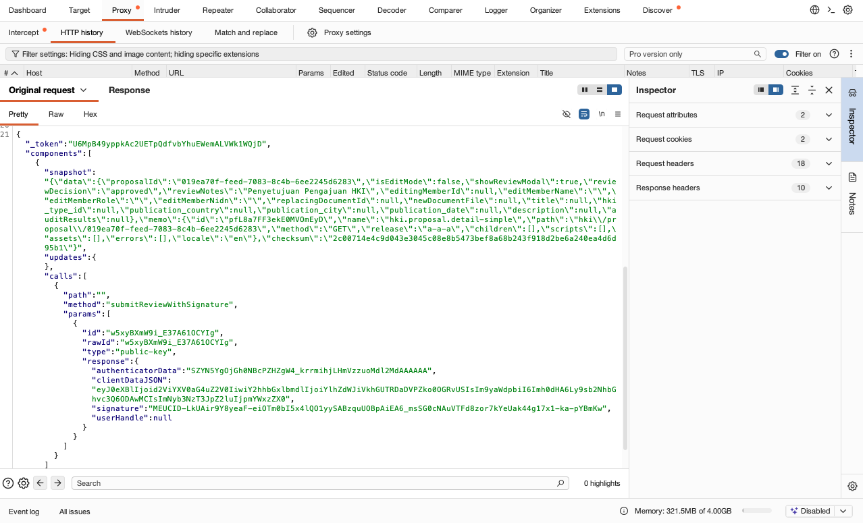
Gambar 4. 21 pencegatan http request via Burp Suite
Berdasarkan Gambar 4.21 burp suite interceptor berhasil menangkap data permintaan yang berformat json yang akan dikirimkan ke server setelah verifikasi biometrik dilakukan. Data secara runut memuat komponen penjamin nirsangkal yang bergerak dari klien menuju peladen mandiri (self-hosted).
- proposalId (019ea70f-feed-7083-8c4b-6ee2245d6283):
Parameter ini merepresentasikan UUID unik dari entitas dokumen HKI yang sedang diaudit. Nilai ini mengunci linearitas komparasi agar proses verifikasi silang (Cross-Verification) lapis pertama mengekstrak data dari rumpun log yang tepat.
- clientDataJSON (Enkoding Base64)
String mentah ini jika didekodekan akan memuat nilai cryptographic challenge (m_ma0XJmSubu...) dan domain asal (http://localhost:8000). Kehadiran parameter ini menjamin sistem kebal terhadap serangan Session Hijacking dan Replay Attack karena nilai tantangan bersifat dinamis dan hanya valid untuk satu kali sesi.
- signature MEUCID-LkUAir9Y8yeaF...)
String heksadesimal ini merupakan bukti fisik dari tanda tangan digital asimetris berformat ASN.1 DER (Distinguished Encoding Rules). Nilai ini merepresentasikan hasil kalkulasi algoritma ECDSA menggunakan Kunci Privat dosen yang terisolasi di dalam Hardware-backed Keystore perangkat klien.
Dalam pengujian Skenario 2 (Pemalsuan Kredensial), peneliti melancarkan manipulasi langsung menggunakan fitur Burp Suite Repeater dengan cara mengubah satu karakter secara acak pada nilai signature biner tersebut (misalnya mengubah karakter MEUCID menjadi MEUDID) sebelum paket diteruskan ke peladen.
Ketika paket data yang telah dimanipulasi tersebut menyentuh Application Server, pustaka WebAuthn Laravel mengekstrak Kunci Publik (Public Key) yang sah pada tabel webauthn credentials berdasarkan rawId yang dikirimkan. Karena tanda tangan biner telah mengalami perubahan bit akibat manipulasi di Burp Suite, fungsi verifikasi matematis internal pada peladen gagal mengenali keabsahan tanda tangan $Validasi ≠Match$. Peladen secara instan menghentikan eksekusi transaksi, memutus alur penulisan SQL, dan melempar status respons 401 Unauthorized dengan pesan Error Signature Invalid. Pengujian ini membuktikan secara empiris bahwa gerbang masuk aplikasi memiliki tingkat imunitas absolut dari segala bentuk pemalsuan paket data di jaringan.
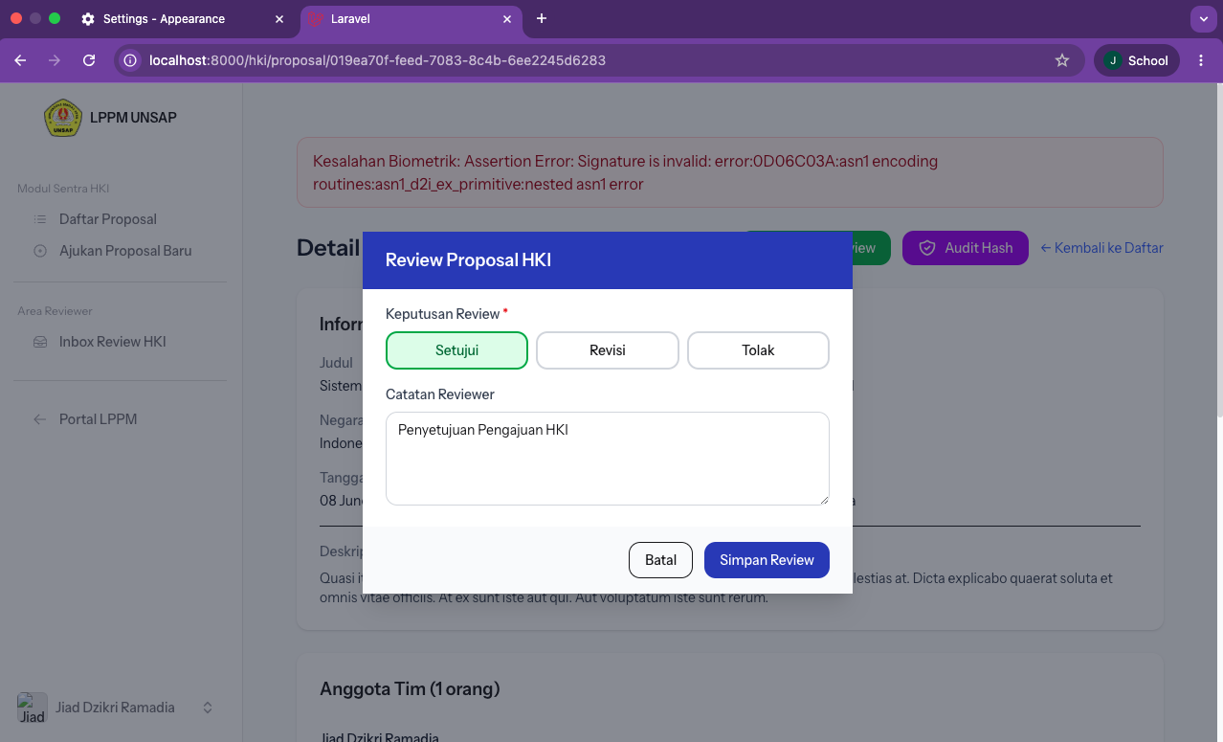
Gambar 4. 22 respon invalid signature
- Session Hijacking Attemption
Skenario ketiga menguji imunitas modul keamanan ketika penyerang (adversary) berhasil mengambil alih hak akses sesi aktif pengguna secara penuh. Pengujian disimulasikan dengan kondisi di mana cookie laravel session dan XSRF TOKEN milik akun reviewer yang sah telah berhasil dicuri oleh penyerang. Penyerang kemudian menyuntikkan cookie curian tersebut ke dalam header request pada instrumen Burp Suite guna memalsukan identitas dirinya agar diakui oleh peladen mandiri (self-hosted) LPPM
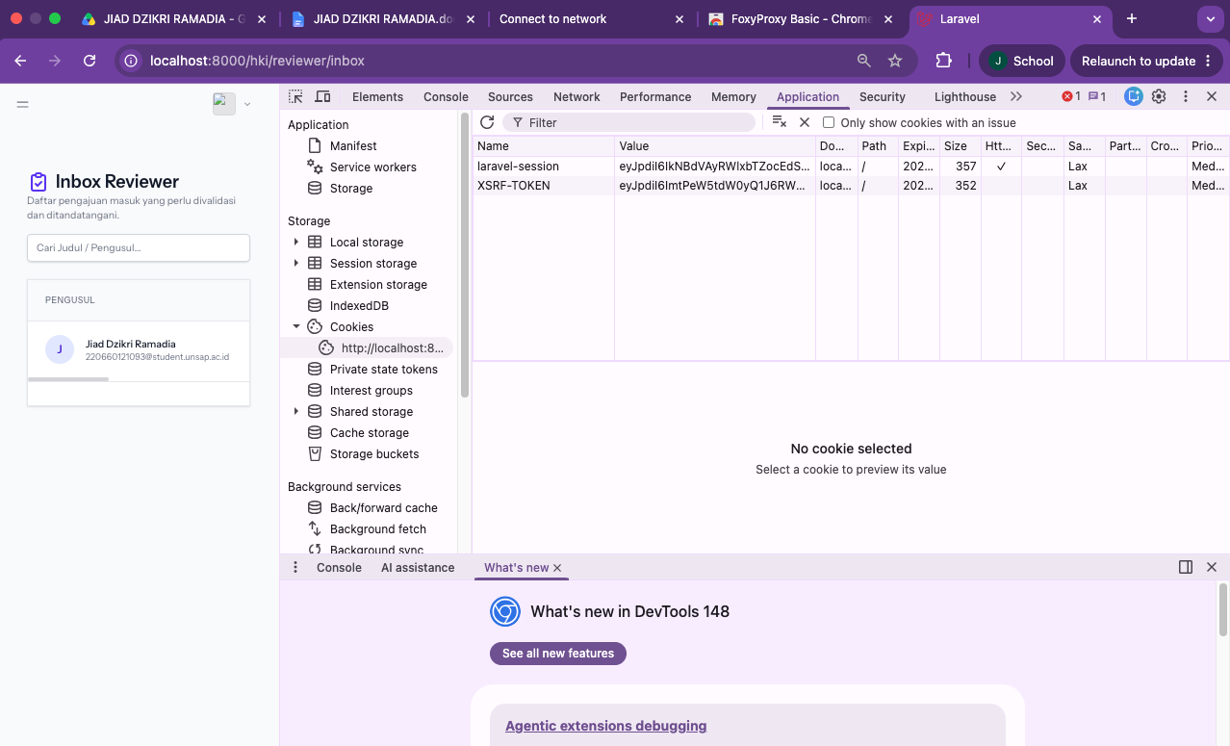
Gambar 4. 23 session login
Pada Gambar 4.23 dapat diidentifikasi cookie dengan kunci properti laravel-session. Properti tersebut berfungsi sebagai identifier bahwa pengguna memiliki akses login. Penulis akan memanfaatkan kunci tersebut dengan skenario kunci tersebut dicuri dari pengguna sah.

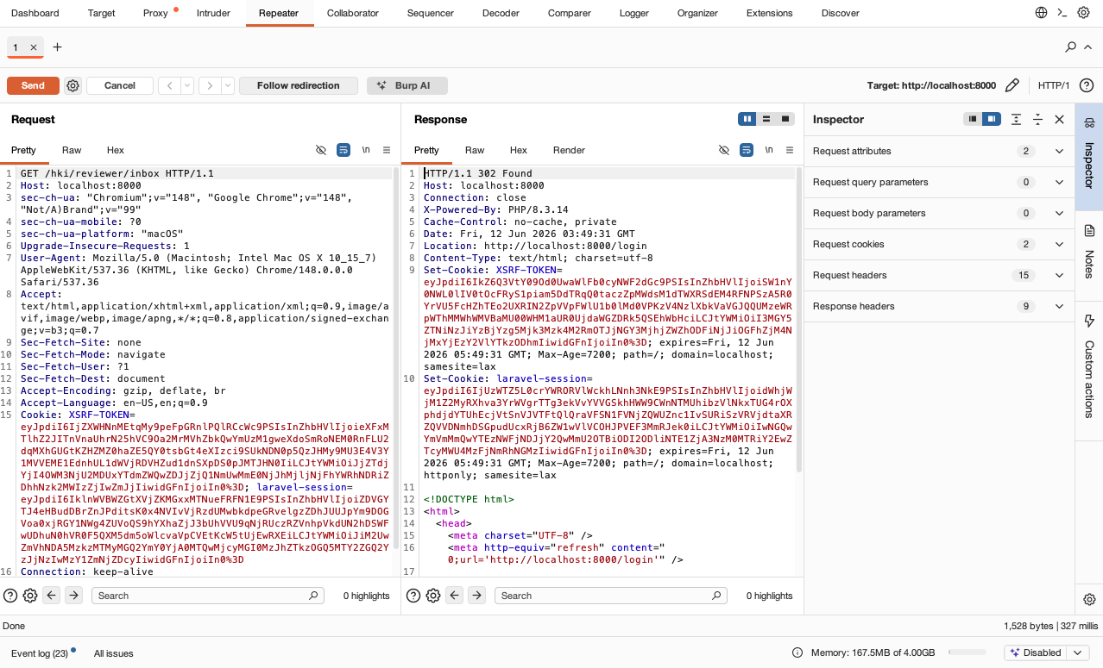
Gambar 4. 24 akses website via burp suite
Berdasarkan Gambar 4.24, Penulis yang bertindak sebagai peretas mencoba mengakses website tanpa login, namun karena belum memiliki kredensial yang dibutuhkan, server secara otomatis memberikan respon untuk kembali ke halaman login. Di titik ini penulis akan meng-inject session curian dapat dilihat pada Gambar 4.25.
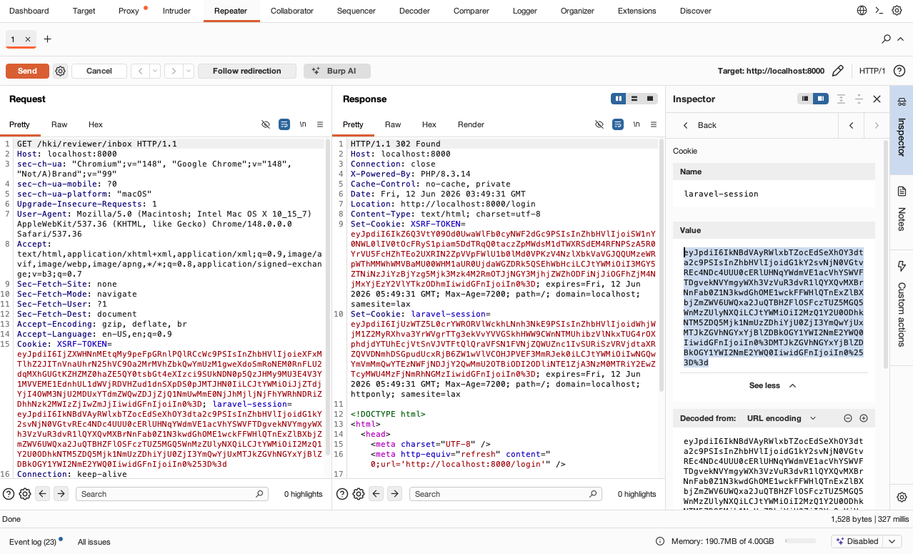
Gambar 4. 25 inject session curian
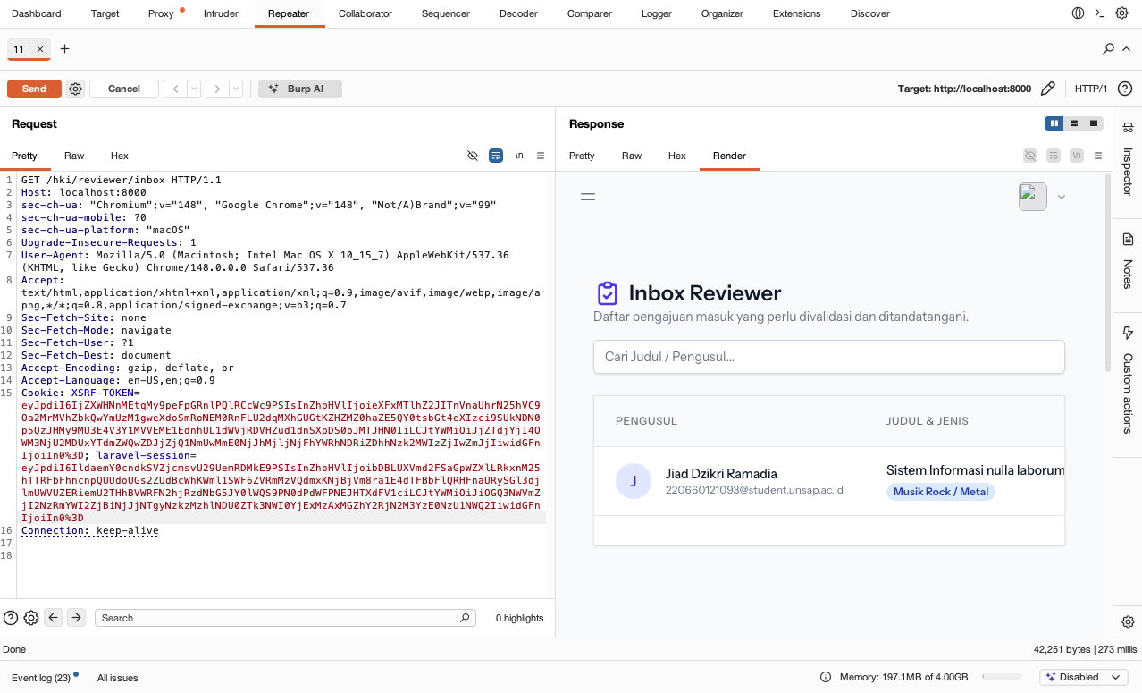
Gambar 4. 26 login dengan session curian via burp suite
Berdasarkan Gambar 4.26 peneliti berhasil masuk ke halaman website menggunakan kredensial curian. Dengan modal sesi curian tersebut, penyerang melancarkan aksi eksploitasi bypass antarmuka dengan menembak langsung endpoint /livewire/update menggunakan metode transaksi submitReviewWithSignature. Peneliti menyimulasikan serangan ini menggunakan fitur Burp Suite Repeater dengan cara mengubah elemen data internal secara ilegal yaitu mengubah nilai variabel "reviewDecision" di dalam string teks snapshot namun tetap mempertahankan parameter checksum lama yang terekam dari jaringan, sebagaimana ditunjukkan pada Gambar 4.27

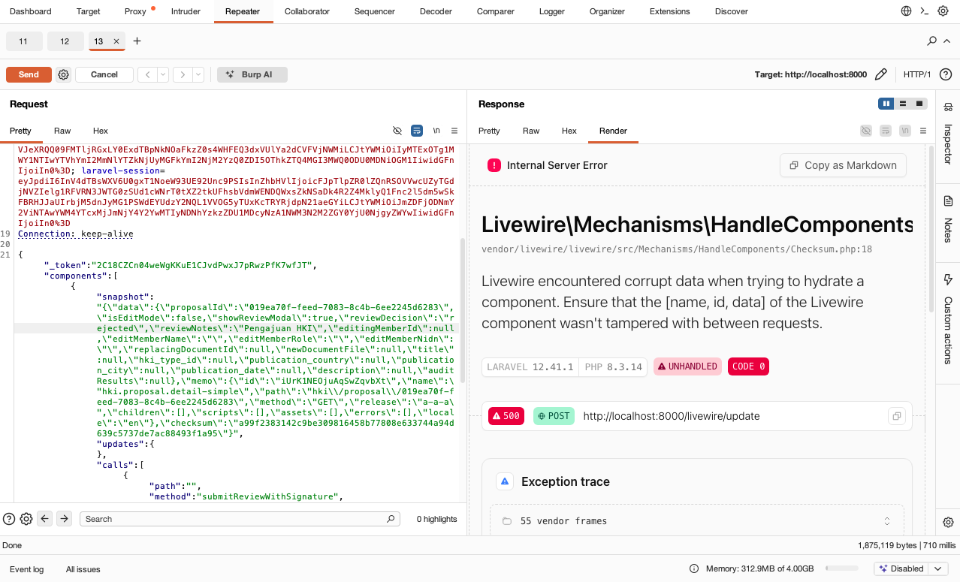
Gambar 4. 27 upaya perubahan data menggunakan kredensial sah
Ketika paket data hasil manipulasi jaringan tersebut diteruskan ke peladen mandiri LPPM, lapisan penjamin integritas backend (Livewire\Mechanisms\HandleComponents\Checksum) secara reaktif mengekstrak blok data string tersebut. Sebelum instruksi diteruskan ke fungsi kodingan lokal, sistem mengeksekusi komparasi antara nilai checksum yang dikirim penyerang dengan hasil kalkulasi ulang secara real-time terhadap data snapshot teranyar.
Akibat perubahan variabel keputusan yang dilakukan melalui Burp Suite, hasil kalkulasi ulang nilai biner mengalami deviasi total $\left(Checksum_{recalculated}≠Checksum_{recorded}\right)$. Sebagaimana dibuktikan pada Gambar 4.27, peladen secara deterministik mengenali kerusakan integritas paket transaksi tersebut, menghentikan proses hidrasi komponen (hydration failure), memuntahkan respons interupsi Unhandled Exception Trace berupa status HTTP Response 500 Internal Server Error, dan memblokir penulisan data. Dampak operasional dari serangan pembajakan sesi ini berhasil digagalkan secara absolut pada lapisan pertahanan terluar sistem tanpa sempat merusak validitas basis data.
- Payload Alteration (Manipulasi Data)
Skenario keempat dirancang untuk mengevaluasi ketahanan sistem rekam jejak terhadap ancaman internal (insider threat) tingkat lanjut yang memiliki hak akses tertinggi (privileged access) pada basis data peladen mandiri. Pengujian ini menyimulasikan kondisi di mana seorang administrator basis data secara ilegal melakukan manipulasi langsung (out-of-band tampering) terhadap data historis log yang tersimpan di dalam tabel hki audit logs tanpa melalui antarmuka aplikasi resmi LPPM. Dalam simulasi eksekusi peretasan ini, administrator membuka konsol DBMS dan mengubah isi teks JSON pada kolom payload pada salah satu baris log dokumen proposal HKI milik Jiad Dzikri Ramadia, yaitu memanipulasi parameter keputusan dari "status":"rejected" menjadi "status":"approved" dengan tujuan memalsukan legalitas hukum dokumen, sebagaimana diperlihatkan pada Gambar 4.28.

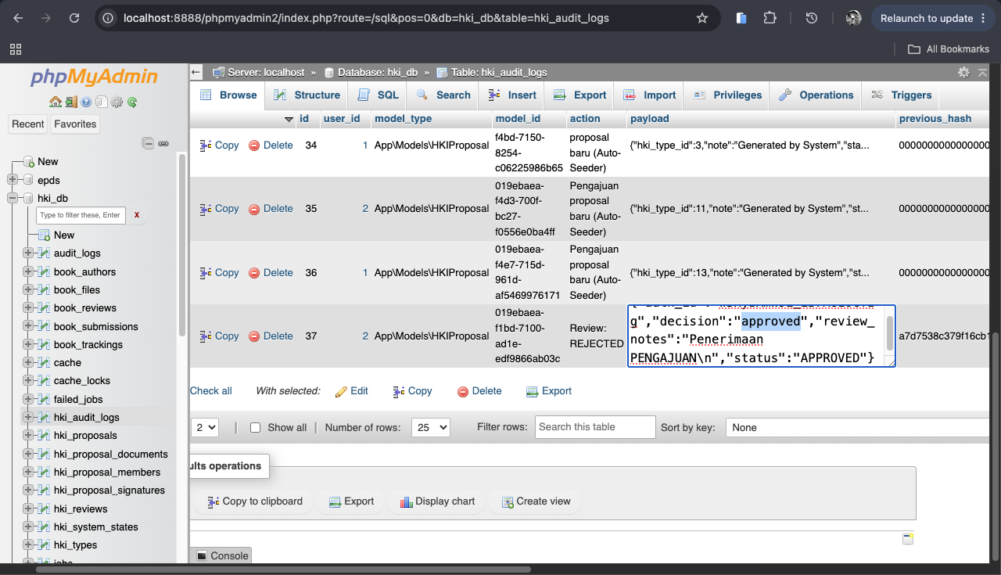
Gambar 4. 28 Manipulasi payload pada tabel hki audit log via DBMS
Pasca-tindakan manipulasi fisik tersebut terlaksana, tabel basis data konvensional tidak akan memberikan reaksi penolakan secara instan karena sifatnya yang pasif. Namun, tingkat imunitas artefak diuji ketika komponen AuditLogService memicu fungsi verifikasi berkala (verifyEntityChains) atau saat auditor internal mengeksekusi proses audit menyeluruh. Mesin kriptografi peladen secara otomatis akan menarik data snapshot mentah dari baris yang terkompromi tersebut, lalu merangkai ulang komponen data operasionalnya untuk dihitung ulang nilai hash-nya menggunakan algoritma SHA-256 dengan rumus biner:
$$H_{recalculated}=\text{SHA-256}\left(Payload_{modified\backslash }parallelH_{previous}\right)$$

Akibat karakteristik efek longsoran (avalanche effect) yang melekat pada algoritma SHA-256, perubahan satu karakter biner pada string JSON tersebut secara otomatis memicu mutasi radikal pada hasil kalkulasi hash teranyar. Ketika mesin membandingkan nilai $H_{recalculated}$ dengan nilai current hash yang telah tertulis secara permanen pada baris log tersebut, persamaan komparasi menghasilkan nilai salah:
$$H_{recalculated}≠H_{recorded}$$

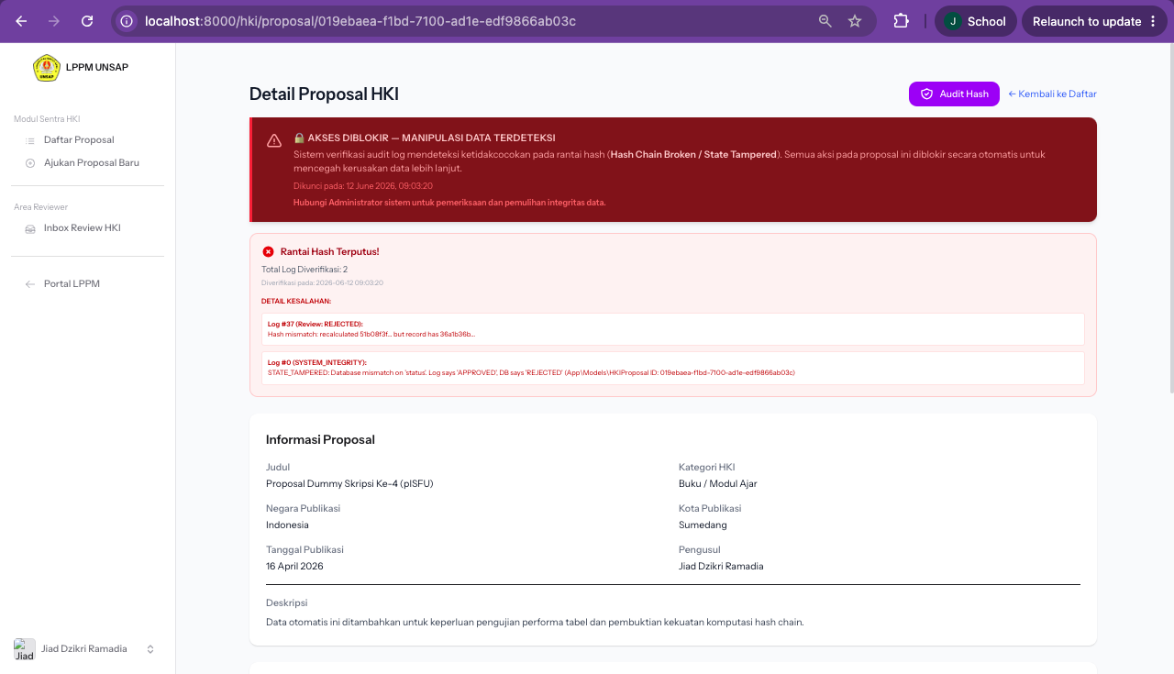

Gambar 4. 29 Deteksi Broken Chain dan Interupsi Kegagalan Integritas Rantai Hash oleh Peladen
Sebagaimana dibuktikan pada Gambar 4.29, komponen Cross-Verification & Integrity Checker secara deterministik langsung menangkap deviasi nilai biner tersebut dan mengidentifikasikannya sebagai kondisi rantai rusak (broken chain). Sistem secara reaktif memicu fungsi pemutus sirkuit keamanan (security circuit breaker) dengan memanggil fungsi applyIntegrityLockIfFailed(). Langkah ini secara instan membekukan status validitas rumpun dokumen proposal HKI terkait menjadi Invalid, mengunci hak modifikasi lanjutan, dan memuntahkan isyarat peringatan integritas ke dasbor monitoring. Pengujian Skenario 4 ini membuktikan secara empiris bahwa arsitektur Hash Chaining yang diimplementasikan sukses mencapai karakteristik tamper-evident yang absolut, di mana manipulasi sekecil apa pun oleh orang dalam pasti akan terdeteksi secara otomatis dan gagal membentuk rekam jejak palsu yang sah.
- Timestamp Alteration
Skenario kelima difokuskan untuk mengevaluasi ketahanan sistem terhadap serangan manipulasi stempel waktu (timestamp alteration) yang dilancarkan secara langsung pada basis data peladen mandiri (self-hosted) LPPM. Pengujian ini menyimulasikan ancaman internal (insider threat) di mana administrator basis data mengeksploitasi akses istimewanya untuk mengubah nilai pada kolom created at atau timestamp log secara manual melalui konsol DBMS.
Tujuan dari serangan ini adalah untuk memundurkan tanggal perekaman dokumen (backdating) guna memalsukan urutan kronologis pengajuan proposal HKI, sehingga dokumen yang diunggah belakangan dapat diklaim sebagai invensi yang pertama kali diterima oleh sistem untuk mengelabui prinsip hukum First to File. Simulasi eksekusi kueri manipulasi waktu ini diperlihatkan secara eksplisit pada Gambar 4.30.
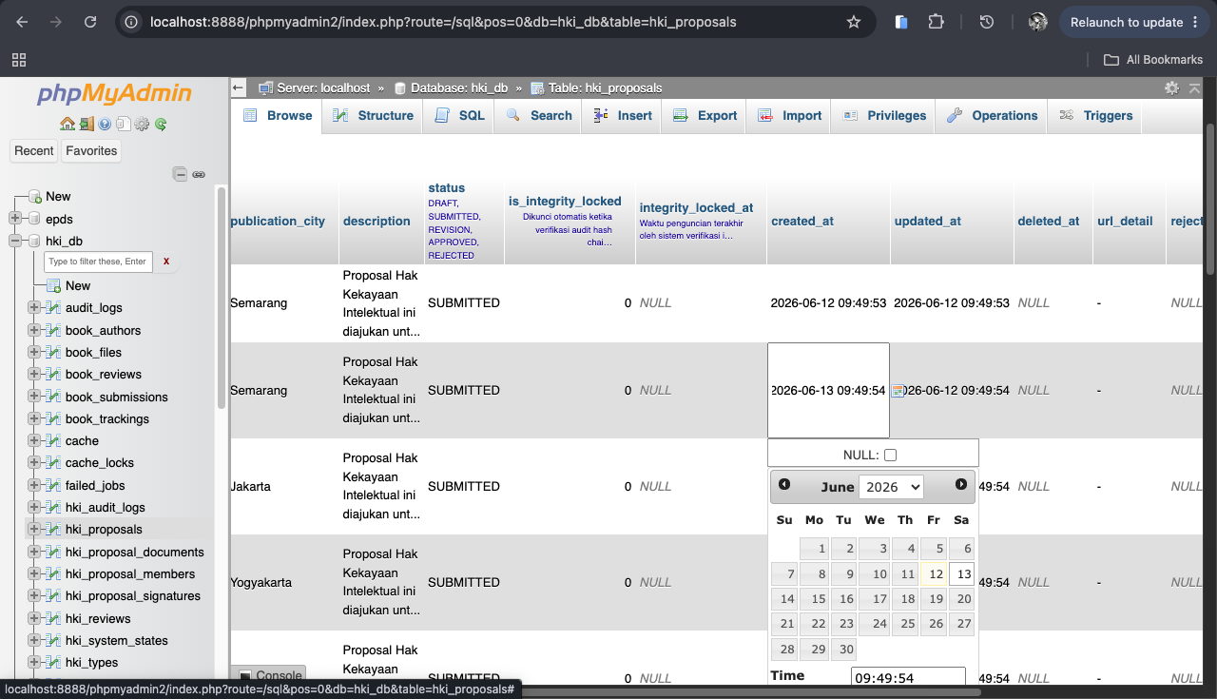
Gambar 4. 30 Eksekusi Manipulasi Kolom Timestamp via DBMS Lokal
Secara fisik, mesin basis data relasional akan mengizinkan perubahan nilai tanggal tersebut. Namun, batasan keamanan kriptografi bekerja reaktif saat fungsi verifikasi berantai (verifyEntityChains) dieksekusi oleh modul keamanan aplikasi. Dalam arsitektur Immutable Logging yang dirancang, variabel stempel waktu merupakan komponen inti yang dilekatkan (embedded) ke dalam kalkulasi hash sekuensial bersama dengan data payload operasional.
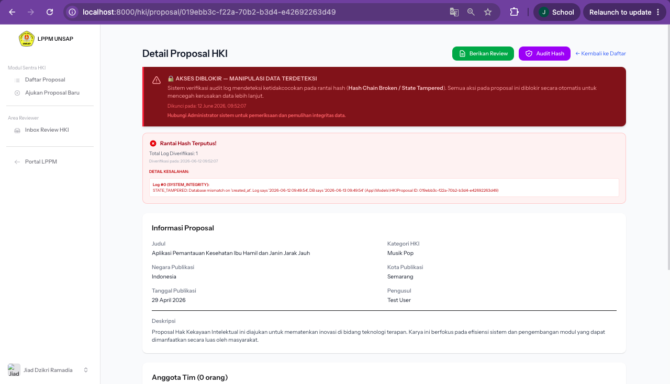
Gambar 4. 31 Peringatan Interupsi Sistem Akibat Deteksi Ketidaksesuaian Kriptografis Stempel Waktu
Gambar 4.31 memberikan pembuktian empiris mengenai keberhasilan pertahanan sistem. Interceptor Middleware secara otomatis mendeteksi diskrepansi nilai biner tersebut sebagai bentuk pelanggaran integritas log (log tampering). Sistem secara instan memutuskan rantai proses, melemparkan pesan pengecualian fatal (Fatal Exception) berupa eror Timestamp Integrity Violation, dan memicu fungsi applyIntegrityLockIfFailed() untuk membekukan hak akses serta visibilitas dokumen proposal terkait secara mutlak. Pengujian ini membuktikan secara sahih bahwa arsitektur yang dibangun mampu menjamin kesiapan forensik (Forensic Readiness) institusi, membuat manipulasi waktu oleh orang dalam menjadi tidak bermakna karena merusak validitas sistem secara keseluruhan.

- State Synchronization Attack
Skenario keenam bertujuan untuk menguji keandalan sistem dalam mendeteksi manipulasi pintu belakang (backdoor manipulation) yang menyasar integritas logika bisnis aplikasi. Pengujian ini menyimulasikan ancaman internal (insider threat) tingkat lanjut, di mana administrator basis data mengeksploitasi hak akses istimewanya (privileged access) untuk mengubah nilai kolom status secara langsung pada tabel master hki proposals menggunakan kueri SQL mandiri, tanpa memodifikasi atau menyentuh tabel hki audit logs sama sekali.
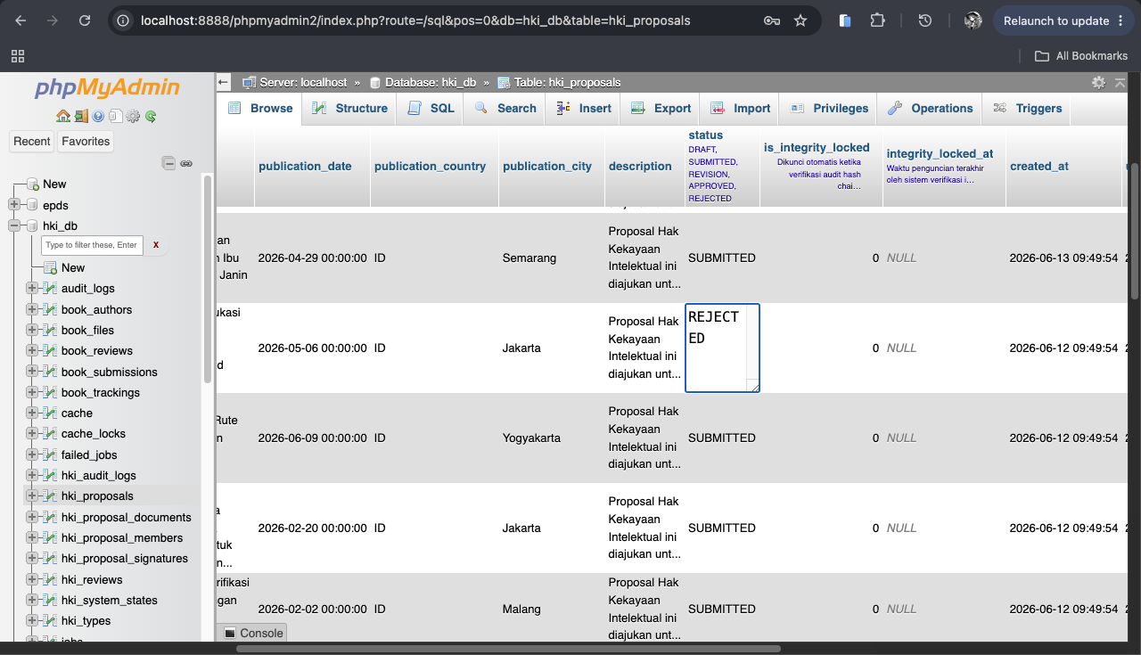
Gambar 4. 32 Eksekusi Serangan Lintas Jalur (Backdoor Update) pada Tabel Master hki proposals
Berdasarkan Gambar 4.32, Peneliti mengubah nilai pada kolom status dari SUBMITTED menjadi REJECTED. Sesuai dengan ekspektasi, sistem memberikan respon state tampered yang artinya data telah diubah secara ilegal, lalu sistem secara otomatis mengunci data proposal pengajuan yang rusak, perubahan tersebut dapat dilihat pada Gambar 4.33 berikut:

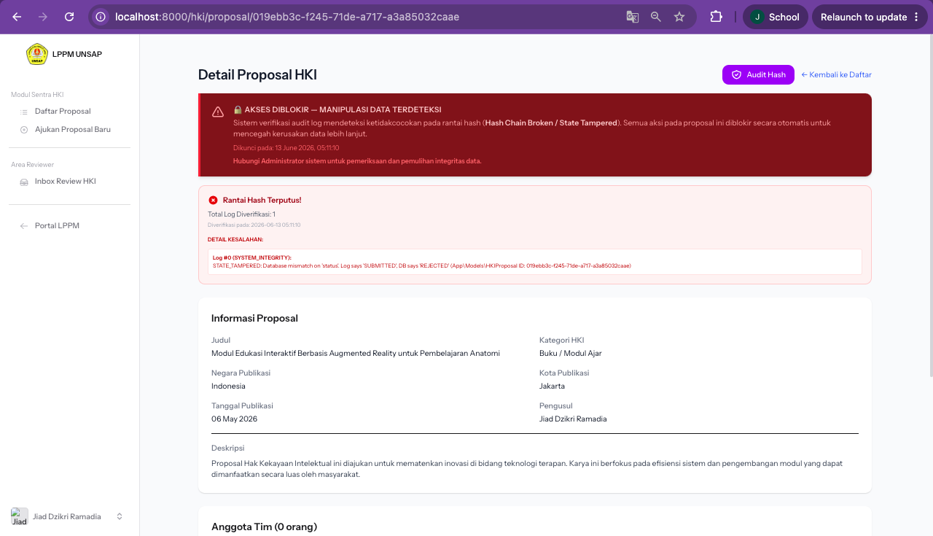
Gambar 4. 33 Intersepsi Sistem dan Eksekusi Penguncian Forensik STATE TAMPERED
- Ghost Record Deletion
Skenario ketujuh dirancang untuk menguji keandalan arsitektur Immutable Logging dalam mendeteksi hilangnya entitas bukti digital akibat eksekusi penghapusan paksa di tengah-tengah transaksi. Skenario ini menyimulasikan perilaku administrator basis data (insider threat) yang mencoba menghilangkan jejak aktivitas tertentu secara permanen dengan mengeksekusi perintah kueri DELETE langsung pada konsol DBMS peladen mandiri. Kasus yang disimulasikan adalah penghapusan satu baris log audit kritis di tengah rantai (yaitu baris log dengan id bernilai 15 dari total 20 rekaman yang ada), sebagaimana diilustrasikan pada Gambar 4.31.
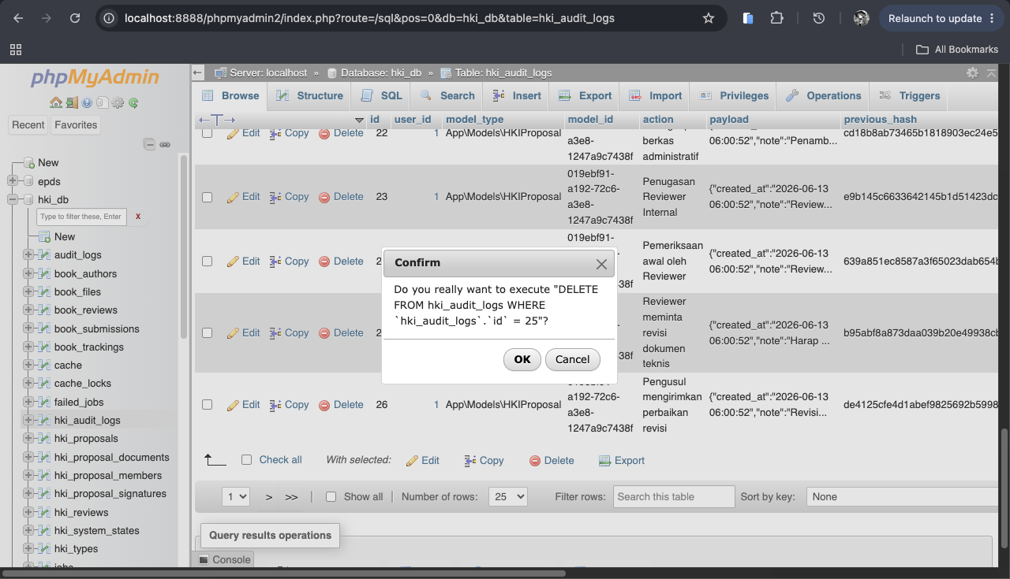
Gambar 4. 34 Eksekusi Perintah DELETE SQL secara Ilegal pada Tabel hki audit logs via DBMS
Secara mekanis, mesin basis data relasional standar akan mengizinkan penghapusan fisik baris 25 tersebut tanpa hambatan. Kendati demikian, manipulasi ini secara otomatis merusak integritas struktural kriptografi Hash Chaining SHA-256 yang diterapkan sistem. Ketika fungsi penjamin integritas (verifyEntityChains) dijalankan saat proses audit sekuensial, mesin kriptografi akan melacak keterkaitan mata rantai dari baris awal hingga akhir.

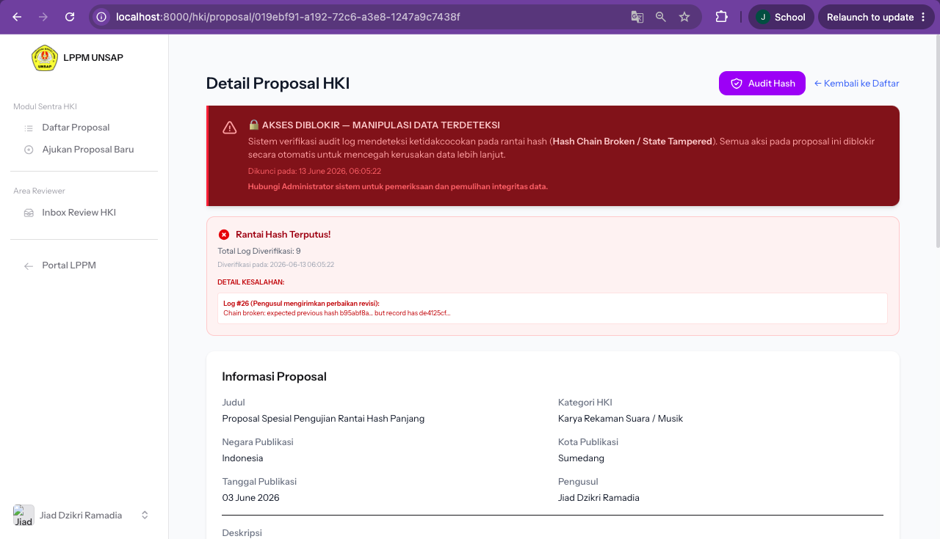
Gambar 4. 35 Interupsi Keamanan Peladen Akibat Deteksi Mata Rantai Bukti yang Hilang
Sebagaimana dibuktikan pada Gambar 4.35, komponen verify-entity-chain pada backend secara instan menangkap anomali tersebut sebagai kondisi rantai yang terkompromi (compromised chain). Sistem langsung menghentikan proses pengujian, melemparkan pesan eror Chain broken: expected previous hash b95abf8a... but record has de4125cf..., serta memicu fungsi applyIntegrityLockIfFailed() untuk membekukan seluruh operasi data pada kluster permohonan HKI terkait. Pengujian ini membuktikan secara empiris bahwa administrator boleh saja melenyapkan baris log fisik, namun tindakan tersebut justru meninggalkan "lubang kriptografi" yang merusak validitas seluruh tabel secara permanen, sehingga upaya penghapusan jejak digital oleh orang dalam terbukti tamper-evident.

Pembahasan Hasil Penelitian
Keberhasilan sistem dalam meraih tingkat efektivitas 100% pada simulasi serangan di atas membuktikan ketangguhan arsitektur secara fungsional. Kendati demikian, dalam rekayasa perangkat lunak, penambahan lapisan keamanan kriptografis yang masif selalu memunculkan kompromi (trade-off) terhadap performa. Oleh karena itu, pembahasan selanjutnya akan membedah arsitektur ini secara analitis untuk membuktikan bahwa ketahanan forensik tersebut dapat dicapai tanpa membebani latensi peladen secara signifikan.

Analisis Arsitektur Immutable Logging
Membahas keunggulan rancangan arsitektur dalam menjamin integritas data, serta keterkaitannya dengan prinsip non-repudiation.

Analisis Implementasi Modul Immutable Logging
Menganalisis bagaimana implementasi modul memenuhi standar validitas bukti sah, serta membandingkan dengan sistem konvensional yang hanya mengandalkan database standar.

Analisis Efektivitas Non-Repudiation
Membahas hasil evaluasi efektivitas mekanisme non-repudiation, refleksi terhadap potensi insider threat, serta kontribusi sistem terhadap kesiapan digital forensics di LPPM.

Implikasi Penelitian
Tambahkan paragraf pengantar untuk subbab ini.
- Implikasi Akademik
Menjelaskan kontribusi penelitian terhadap pengembangan teori non-repudiation dan immutable logging dalam konteks digital forensics readiness.
- Implikasi Praktis
Menguraikan manfaat penelitian bagi LPPM dalam meningkatkan keamanan sistem pengajuan HKI dan mendukung audit serta akreditasi institusi.
- Implikasi Kebijakan
Membahas relevansi hasil penelitian terhadap regulasi HKI nasional dan standar tata kelola data akademik.

Keterbatasan Penelitian
Tambahkan paragraf pengantar untuk subbab ini.
- Keterbatasan Teknis
Menjelaskan keterbatasan instrumen penelitian, seperti penggunaan algoritma hashing tertentu dan keterbatasan simulasi serangan.
- Keterbatasan Kontekstual
Menguraikan keterbatasan penelitian yang hanya berfokus pada lingkungan LPPM, sehingga generalisasi ke institusi lain perlu kajian lanjutan.
- Keterbatasan Waktu dan Sumber Daya
Menjelaskan keterbatasan waktu penelitian dan sumber daya yang memengaruhi ruang lingkup pengujian sistem.

Ringkasan Bab
Merangkum hasil utama penelitian yang diperoleh dari tahapan metodologi.
Menegaskan bahwa hasil penelitian ini menjawab tiga rumusan masalah:
- Perancangan arsitektur immutable logging terintegrasi.
- Implementasi modul immutable logging agar log memenuhi standar bukti sah.
- Evaluasi efektivitas non-repudiation menjaga integritas dan keaslian log audit.

BAB V
KESIMPULAN DAN SARAN

Kesimpulan
Bagian ini berisi jawaban langsung atas rumusan masalah penelitian:
- Kesimpulan Perancangan Arsitektur Immutable Logging Menjelaskan bahwa arsitektur immutable logging terintegrasi berhasil dirancang pada aplikasi LPPM untuk menjamin prinsip non-repudiation.
- Kesimpulan Implementasi Modul Immutable Logging Menguraikan bahwa modul immutable logging berhasil diimplementasikan sehingga log yang dihasilkan memenuhi standar validitas bukti sah dalam proses digital forensics.
- Kesimpulan Evaluasi Efektivitas Non-Repudiation Menegaskan bahwa mekanisme non-repudiation efektif menjaga integritas dan keaslian log audit, terbukti melalui simulasi manipulasi data dan pengujian sistem.

Saran
Bagian ini berisi rekomendasi penelitian lanjutan berdasarkan keterbatasan penelitian:
- Saran Teknis Mengusulkan penggunaan algoritma kriptografi yang lebih beragam (misalnya SHA-3 atau blockchain-based logging) untuk meningkatkan keamanan sistem.
- Saran Kontekstual Merekomendasikan pengujian sistem pada unit kerja lain di luar LPPM agar hasil penelitian dapat digeneralisasi ke institusi berbeda.
- Saran Waktu dan Sumber Daya Menyarankan penelitian lanjutan dengan cakupan waktu lebih panjang dan sumber daya lebih memadai, sehingga pengujian sistem dapat dilakukan secara lebih komprehensif.

DAFTAR PUSTAKA
Ahmad, A., Lee, S., & Peinado, M. (2022). HARDLOG: Practical Tamper-Proof System Auditing Using a Novel Audit Device. https://doi.org/10.1109/SP46214.2022.00125
Ahmad, A., Saad, M., Al Ghamdi, M., Nyang, D. H., & Mohaisen, D. (2022). BlockTrail: A Service for Secure and Transparent Blockchain-Driven Audit Trails. IEEE Systems Journal, 16(1), 1367–1378. https://doi.org/10.1109/JSYST.2021.3097744
Alzaabi, F. R., & Mehmood, A. (2024a). A Review of Recent Advances, Challenges, and Opportunities in Malicious Insider Threat Detection Using Machine Learning Methods. IEEE Access, 12, 30907–30927. https://doi.org/10.1109/ACCESS.2024.3369906
Alzaabi, F. R., & Mehmood, A. (2024b). A Review of Recent Advances, Challenges, and Opportunities in Malicious Insider Threat Detection Using Machine Learning Methods. IEEE Access, 12, 30907–30927. https://doi.org/10.1109/ACCESS.2024.3369906
Citra, M., Ramadhan, S. H., Yanni, M. H. F., Siregar, D., Bagus, M. H., & Wibowo, F. (2023). HAK KEKAYAAN INTELEKTUAL.
Damgard, I. B. (1990). A Design Principle for Hash Functions.
Fang, W., Chen, W., Zhang, W., Pei, J., Gao, W., & Wang, G. (2020). Digital signature scheme for information non-repudiation in blockchain: a state of the art review. In Eurasip Journal on Wireless Communications and Networking (Vol. 2020, Number 1). Springer. https://doi.org/10.1186/s13638-020-01665-w
Herda, S. (1995). Non-repudiation: Constituting evidence and proof in digital cooperation.
Ijiga, O. M., Abidemi Balogun, S., Okika, N., Agbo, O. J., & Enyejo, L. A. (2025a). An In-Depth Review of Blockchain-Integrated Logging Mechanisms for Ensuring Integrity and Auditability in Relational Database Transactions. Print) International Journal of Social Science and Humanities Research, 13, 69–87. https://doi.org/10.5281/zenodo.15834931
Ijiga, O. M., Abidemi Balogun, S., Okika, N., Agbo, O. J., & Enyejo, L. A. (2025b). An In-Depth Review of Blockchain-Integrated Logging Mechanisms for Ensuring Integrity and Auditability in Relational Database Transactions. Print) International Journal of Social Science and Humanities Research, 13, 69–87. https://doi.org/10.5281/zenodo.15834931
International Organization for Standardization. (2012). Information technology — Security techniques — Guidelines for identification, collection, acquisition and preservation of digital evidence. International Organization for Standardization.
Kozlov, I. (2025a). A Comparative Study of GitHub-hosted, self-hosted, and Kubernetes-based GitHub Runners for Web Applications GitHub Actions Workflows.
Kozlov, I. (2025b). A Comparative Study of GitHub-hosted, self-hosted, and Kubernetes-based GitHub Runners for Web Applications GitHub Actions Workflows.
Ma, D., & Tsudik, G. (2009). A new approach to secure logging. ACM Transactions on Storage, 5(1). https://doi.org/10.1145/1502777.1502779
Omotunde, H., & Ahmed, M. (2023a). A Comprehensive Review of Security Measures in Database Systems: Assessing Authentication, Access Control, and Beyond. In Mesopotamian Journal of CyberSecurity (Vol. 2023, pp. 115–133). Mesopotamian Academic Press. https://doi.org/10.58496/MJCS/2023/016
Omotunde, H., & Ahmed, M. (2023b). A Comprehensive Review of Security Measures in Database Systems: Assessing Authentication, Access Control, and Beyond. In Mesopotamian Journal of CyberSecurity (Vol. 2023, pp. 115–133). Mesopotamian Academic Press. https://doi.org/10.58496/MJCS/2023/016
Ozdayi, M. S., Kantarcioglu, M., & Malin, B. (2020). Leveraging blockchain for immutable logging and querying across multiple sites. BMC Medical Genomics, 13. https://doi.org/10.1186/s12920-020-0721-2
Pourmajidi, W., Zhang, L., Steinbacher, J., Erwin, T., & Miranskyy, A. (2021). Immutable Log Storage as a Service on Private and Public Blockchains. https://doi.org/10.1109/TSC.2021.3120690
Rowlingson, R. (2004a). A Ten Step Process for Forensic Readiness. In International Journal of Digital Evidence Winter (Vol. 2, Number 3). www.ijde.org
Rowlingson, R. (2004b). A Ten Step Process for Forensic Readiness. In International Journal of Digital Evidence Winter (Vol. 2, Number 3). www.ijde.org
Rummujib, H., & Pariyadi. (2021). Aplikasi Penelitian dan Pengabdian Masyarakat Pada LPPM Universitas Nurdin Hamzah Berbasis Mobile.
White, R., Caiazza, G., Cortesi, A., Cho, Y. I., & Christensen, H. I. (2019). Black block recorder: Immutable black box logging for robots via blockchain. IEEE Robotics and Automation Letters, 4(4), 3812–3819. https://doi.org/10.1109/LRA.2019.2928780
Zhang, Q., Zhang, Z., Cui, J., Zhong, H., Li, Y., Gu, C., & He, D. (2023). Efficient Blockchain-Based Data Integrity Auditing for Multi-Copy in Decentralized Storage. IEEE Transactions on Parallel and Distributed Systems, 34(12), 3162–3173. https://doi.org/10.1109/TPDS.2023.3323155
Zhou, J., & Lam, K. Y. (1999). Securing digital signatures for non-repudiation.

LAMPIRAN

Lampiran 1. Data Diri Penyusun

Lampiran 2. Bukti melakukan Survey

Lampiran 3. Dokumentasi Hasil Penelitian

